五矿信托-祥悦29号-信泽投资32期集合资金信托计划
（五矿信托·兰州恒大文化旅游城项目）

监管月报

第5期

（ 2021年 04月）

编号：JGYB005

编制单位：北京康正宏基房地产评估有限公司
监管人员：江兴霜&姜云峰&杜红
编制时间：2021年5月6日

目 录
摘 要 - 2 -
正文 - 4 -
一、项目基本情况介绍 - 4 -
二、信托资金投入使用情况 - 5 -
三、项目证件办理情况 - 6 -
四、项目开发建设情况 - 9 -
五、重要节点进度跟踪 - 13 -
六、项目合约及成本费用执行情况 - 13 -
七、项目销售情况统计 - 20 -
八、项目银行账户情况 - 26 -
九、资金收支情况 - 32 -
十、开发贷及其他融资情况 - 44 -
十一、项目周边竞品情况分析 - 45 -
十二、区域市场情况分析 - 47 -
十三、项目公司资金计划执行情况 - 48 -
十四、项目公司用印情况 - 50 -
十五、项目公司印章证照外出情况 - 60 -
十六、项目公司签约情况 - 60 -
十七、项目整体运行情况分析 - 63 -
十八、附件 - 63 -

五矿国际信托有限公司：
受贵司委托，北京康正宏基房地产评估有限公司对兰州恒志旅游开发有限公司、兰州恒耀旅游开发有限公司、兰州恒悦旅游开发有限公司、兰州恒阳旅游开发有限公司（以上四公司一起统称“项目公司”）开发的兰州恒大文化旅游城项目提供投后管理监管服务。
根据贵司、项目公司与我司签署的《委托监管合同》（WKHD2020-NeoCo-prSu-0002-00A）、《委托监管合同之补充协议》（WKHD2020-NeoCo-prSu-0002-01A）等一系列协议及监管方案的约定，现就本期项目合同签署情况、证照办理情况、开发成本支付情况、项目销售情况、资金收支情况、印鉴及证照使用情况、银行账户及余额情况、合同签署及执行情况、工程进度情况、财务状况、项目存在的风险情况等方面进行报告。
为方便阅读之目的，本报告中将部分名称简写为：
•恒志：兰州恒志旅游开发有限公司
•恒耀：兰州恒耀旅游开发有限公司
•恒悦：兰州恒悦旅游开发有限公司
•恒阳：兰州恒阳旅游开发有限公司
（以上公司均已纳入监管范围）
•五矿信托：五矿国际信托有限公司
•康正宏基：北京康正宏基房地产评估有限公司

摘 要

1.项目简况
项目名称 | 五矿信托·祥悦29号-信泽投资32期兰州恒大文化旅游城项目
业务部门 | 信托业务七部 | 项目成立日 | 2020年12月
项目总规模（万元） | 69,600 | 截至报告日已投放规模（万元） | 69,600
合作开发商/交易对手 | 恒大地产集团兰州置业有限公司
交易结构简述 | 信托股权本金2,040万元，用于受让恒大地产集团兰州置业有限公司（下称：恒大兰州）持有的恒志、恒耀、恒悦、恒阳分别51%的股权；67,560万元用以向恒志、恒耀、恒悦、恒阳发放股东借款，具体用于兰州恒大文化旅游城项目一期的开发建设及归还股东借款。
标的项目名称（案名） | 兰州恒大文化旅游城 | 地址： | 兰州市城关区青白石片区
项目业态及面积 | 本项目总用地面积约21.46万㎡，建筑面积约68.49万㎡，其中：可售住宅面积约45.42万㎡，商业面积约0.34万㎡，可售车位5034个。
2.本期合同签署情况
项目本期签署合同24份，签订合同总额为450.01万元，其中含10份工程类合同，金额259.06万元；1份营销类合同，无合同金额；1份设计类合同，金额178.43万元；8份工程类合同，金额12.52万元；4份其他合同，无合同金额。截至本期期末项目累计签订合同金额184,216.85万元，占开目标成本总预算的58.00%，未超对赌成本。
3.项目证照办理情况
截至本期期末，项目已经取得所有的《建设用地规划许可证》、《不动产权证书》、《建设工程规划许可证》、《建筑工程施工许可证》、《预售许可证》；取得的证照已全部交接共管。
4.项目开发成本支付情况
项目本期支付开发成本约1,592.95万元（资金付款469.51万元，商票付款1,123.44万元），包括前期费用约157.35万元，建安工程费约1,433.87万元，基础设施费约1.73万元；截至本期期末，项目主体及配套建设累计完成产值约1.40亿元，已支付约0.92亿元，未有超支情况发生。
5.销售情况
项目本期新加推恒阳（A61地块）3#和9#楼200套住宅和6套商业，住宅面积2.18万㎡，商业面积250.72㎡；本期项目共计售出住宅397套，面积4.16万㎡，商业0套，面积0㎡，销售额共28,919万元，本期销售回款3.92亿元。截至本期期末，项目累计推出房源4177套，面积45.43万㎡，已全部推盘，整体去化率71%；累计签约金额24.06亿元，住宅签约均价7,427元/㎡，商业暂无签约，累计回款21.49亿元，回款比例89%。
6.资金收支及账户余额情况
本期项目公司资金流入439,062,031.78元，包括销售回款流入391,688,893.26元，外部往来款流入47,370,509.81元，置业顾问退回佣金2,628.71元；本期项目公司资金支出272,343,324.66元，其中管理费用1,091,186.04元，基础设施建设费用17,346.98元，建筑安装工程费用4,465,356.07元，前期费用212,371.38元，收费退缴151,823.00元，税费37,874,211.73元，销售费用12,531,029.46元，往来款21,600.00万元。
截至本期期末项目公司所有账户资金余额1,418,257,658.50元，其中存于预售资金监管专户中的受限资金323,750,792.86元，可用资金1,094,506,865.64元。
7.项目开发贷及其他融资情况
项目公司暂无开发贷。
本期项目公司使用商业承兑汇票方式支付工程款1,123.44万元，截至本期期末项目公司累计未兑付的商业承兑汇票金额为31,852.15万元，本期无应兑付商业承兑汇票。

8、项目监管交接情况
截至本期期末，共管资料情况如下：
监管物品 | 在管物品 |  |  |  |  | 待管物品/待落实监管事项
印章 | 兰州恒志旅游开发有限公司、兰州恒耀旅游开发有限公司、兰州恒悦旅游开发有限公司、兰州恒阳旅游开发有限公司 | 公章 |  |  |  | /
印章 | 兰州恒志旅游开发有限公司、兰州恒耀旅游开发有限公司、兰州恒悦旅游开发有限公司、兰州恒阳旅游开发有限公司 | 法人章 |  |  |  | /
印章 | 兰州恒志旅游开发有限公司、兰州恒耀旅游开发有限公司、兰州恒悦旅游开发有限公司、兰州恒阳旅游开发有限公司 | 财务专用章 |  |  |  | /
印章 | 兰州恒志旅游开发有限公司、兰州恒耀旅游开发有限公司、兰州恒悦旅游开发有限公司、兰州恒阳旅游开发有限公司 | 发票专用章 |  |  |  | /
印章 | 兰州恒志旅游开发有限公司、兰州恒耀旅游开发有限公司、兰州恒悦旅游开发有限公司、兰州恒阳旅游开发有限公司 | 工程部章 |  |  |  | /
证照 | 兰州恒志旅游开发有限公司、兰州恒耀旅游开发有限公司、兰州恒悦旅游开发有限公司、兰州恒阳旅游开发有限公司 | 营业执照正、副本 |  |  |  | /
证照 | 兰州恒志旅游开发有限公司、兰州恒耀旅游开发有限公司、兰州恒悦旅游开发有限公司、兰州恒阳旅游开发有限公司 | 基本存款账户信息 |  |  |  | /
证照 | 兰州恒志旅游开发有限公司、兰州恒耀旅游开发有限公司、兰州恒悦旅游开发有限公司、兰州恒阳旅游开发有限公司 | 资质证书正、副本 |  |  |  | /
证照 | 兰州恒志旅游开发有限公司、兰州恒耀旅游开发有限公司、兰州恒悦旅游开发有限公司、兰州恒阳旅游开发有限公司 | 不动产权证书 |  |  |  | /
证照 | 兰州恒志旅游开发有限公司、兰州恒耀旅游开发有限公司、兰州恒悦旅游开发有限公司、兰州恒阳旅游开发有限公司 | 建设用地规划许可证 |  |  |  | /
证照 | 兰州恒志旅游开发有限公司、兰州恒耀旅游开发有限公司、兰州恒悦旅游开发有限公司、兰州恒阳旅游开发有限公司 | 建设工程规划许可证 |  |  |  | /
证照 | 兰州恒志旅游开发有限公司、兰州恒耀旅游开发有限公司、兰州恒悦旅游开发有限公司、兰州恒阳旅游开发有限公司 | 建筑工程施工许可证 |  |  |  | /
证照 | 兰州恒志旅游开发有限公司、兰州恒耀旅游开发有限公司、兰州恒悦旅游开发有限公司、兰州恒阳旅游开发有限公司 | 商品房预售许可证 |  |  |  | /
银行账户 | 开户银行名称 | 兰州恒志旅游开发有限公司 | 兰州恒耀旅游开发有限公司 |  | 兰州恒悦旅游开发有限公司 | 兰州恒阳旅游开发有限公司
1 | 中国银行兰州市大教梁支行 | 1045 7326 3606 | 1045 7325 4829 |  | 1040 7325 8378 | 1040 7325 8549
2 | 兰州银行股份有限公司安宁支行 | 1010 9200 7171 031 | 1010 9200 7170 991 |  | 1010 9200 7171 015 | 1010 9200 7171 023
3 | 兰州银行股份有限公司黄河支行 | / | 1015 1200 0498 788 |  | / | /
4 | 中国光大银行股份有限公司兰州城关支行 | 5189 0188 0000 43240 | 5189 0188 0000 43404 |  | 5189 0188 0000 43158 | 5189 0188 0000 42182
5 | 中信银行服份有限公司兰州酒泉路支行 | 8113 3010 1290 0111 173 | 8113 3010 1320 0111 170 |  | 8113 3010 1240 0111 186 | 8113 3010 1300 0111 184
6 | 中信银行服份有限公司兰州酒泉路支行（沉淀户） | 8113 3010 1260 0111 930 | / |  | 8113 3301 0119 0011 1929 | 8113 3010 1210 0111 932
7 | 兴业银行服份有限公司兰州分行 | 6120 1010 0100 703314 | 6120 1010 0100 703675 |  | 6120 1010 0100 703559 | 6120 1010 0100 703200
8 | 兰州农村商业银行股份有限公司七里河支行 | 0200 3012 2000 129582 | 0200 3012 2000 129429 |  | 0200 3012 2000 129373 | 0200 3012 2000 129164
9 | 兰州银行股份有限公司开发区支行 | 1017 2200 0995 040 | 1017 2200 0995 028 |  | 1017 2200 0995 032 | 1017 2200 0995 057
10 | 中国工商银行股份有限公司兰州西固支行 | 2703 0013 1920 0217 307 | 2703 0013 1920 0217 032 |  | 2703 0013 1920 0217 280 | 2703 0013 1920 0217 156
11 | 中国光大银行股份有限公司兰州滨河支行 | / | / |  | / | 5190 0188 0000 22726
12 | 甘肃银行股份有限公司兰州市天水北路支行 | 6101 0130 5000 02603 | 账户1：6101 0130 5000 02513  账户2：6101 0130 5000 02580 |  | 6101 0130 5000 02579 | 6101 0130 5000 02591
13 | 中国民生银行股份有限公司兰州高新区支行 | 1702 50992 | 1701 53883 |  | 1702 51709 | 1701 527667
14 | 中国建设银行兰州市张掖路支行（预售资金监管专户--悦） | / | / |  | 6205 0136 0010 0000 0363 | /
15 | 兰州农村商业银行股份有限公司南河支行（预售资金监管专户--耀阳） | / | 0108 5012 2000 0117 94 |  | / | 0108 5012 2000 0116 41
16 | 中国工商银行股份有限公司兰州西固支行（预售资金监管专户--志） | 2703 0013 2920 0217 913 | / |  | / | /
17 | 中国农业银行股份有限公司兰州高新技术开发区支行 | 2703 4101 0001 2110 | 2703 4101 0400 12094 |  | 2703 4101 0400 12128 | 2703 4101 0001 2102
18 | 中国农业银行股份有限公司兰州高新技术开发区支行（沉淀户） | / | 2703 4101 0400 12227 |  | / | /
19 | 中国邮政储蓄银行股份有限公司兰州市耿家庄支行 | 9620 0701 0001 7168 34 | 9620 0401 0001 7168 37 |  | 9620 0601 0001 7168 35 | 9620 0501 0001 7168 36
20 | 上海浦东发展银行股份有限公司兰州仁恒支行 | 4815 0078 8014 0000 0334 | 4815 0078 8016 0000 0333 |  | 4815 0078 8012 0000 0335 | 4815 0078 8018 0000 0332
21 | 中国建设银行兰州市住房城建支行 | 6205 0142 9001 0000 0768 | 6205 0142 9001 0000 0766 |  | 6205 0142 9001 0000 0769 | 6205 0142 9001 0000 0767
22 | 中国民生银行股份有限公司兰州分行营业部（放款户） | 6325 75455 | 6325 75801 |  | 6325 75383 | 6325 75916
23 | 中国工商银行股份有限公司兰州金城支行 | / | / |  | / | 2703 0006 1920 038 5173
密码器 |  | 无 |  |  |  | /
空白发票 | 兰州恒志旅游开发有限公司 | 开户行：中国银行兰州市大教梁支行  票据号码：01445226-01445250、01377478-01377500 |  |  |  | /
空白发票 | 兰州恒耀旅游开发有限公司 | 开户行：中国银行兰州市大教梁支行  票据号码：01377502-01377525、01500576-01500600 |  |  |  | /
空白发票 | 兰州恒悦旅游开发有限公司 | 开户行：中国银行兰州市大教梁支行  票据号码：01446226-01446250、01367328-01367350 |  |  |  | /
空白发票 | 兰州恒阳旅游开发有限公司 | 开户行：中国银行兰州市大教梁支行  票据号码：01377427-01377450、01500526-01500550 |  |  |  | /
空白业务委托书 |  | 无 |  |  |  | /
商品房预售系统密钥 |  | 无 |  |  |  | /
合同监管 |  | 进场前签署187份合同，已建立台账，合同金额为183,699.77万，已付金额635,08.25万。 |  |  |  | /
保险柜钥匙 |  | 项目公司拿副钥匙2把 |  | 驻场人员拿主钥匙2把 |  | /
9.项目存在的风险情况
由于2020年12月31日央行、银保监会发布《关于建立银行业金融机构房地产贷款集中管理制度的通知》，建立了银行业金融机构房地产贷款集中管理制度，综合考虑银行业金融机构的资产规模、机构类型等因素，分档设置房地产贷款余额占比和个人住房贷款余额占比两个上限，对超过上限的金融机构设置过渡期，并建立区域差别化调节机制。可能导致住房贷款额度收紧，若住房按揭贷款额度越来越少，放款周期延长，对项目公司售房资金的回笼及其及时性产生一定影响。

正文
五矿信托·兰州恒大文化旅游城项目
监管月报

一、项目基本情况介绍
1.项目公司各个股东的基本情况及关联关系
项目公司即恒志、恒耀、恒悦、恒阳由五矿国际信托有限公司与恒大地产集团兰州置业有限公司分别持股51%、49%。
恒志、恒耀、恒悦、恒阳均成立于2020年6月15日，现法定代表人为陈兴瑞，注册资本分别为：2,000万元人民币、2,000万元人民币、1,000万元人民币、2,000万元人民币，注册地址均为甘肃省兰州市城关区青白石接到碱水沟村188号，门牌号分别为：4号楼-12、4号楼-10、4号楼-11、4号楼-9。
2.标的项目各项经济指标
标的项目现对外推广名为“兰州恒大文化旅游城项目”，坐落于甘肃省兰州市城关区青白石片区。项目用地面积约21.46万㎡（约321.96亩），用地性质为城镇住宅用地，规划建筑面积约68.49万㎡，其中：计容建面约46.79万㎡，地下建面约21.70万㎡，地块容积率约3.19。标的项目可售住宅面积约45.42万㎡，按照对赌售价8,500元/㎡计算，货值约38.60亿元；商业面积约0.34万㎡，按照对赌售价14000元/㎡计算，货值约0.46亿元；可售车位5034个，按照对赌售价13万元/个计算，货值约6.55亿元，合计货值约45.61亿元，具体明细如下：
表一：项目各项经济指标
项目公司 | 用地面积  （万㎡） | 规划面积  （万㎡） | 计容面积  （万㎡） | 可售面积  （万㎡） | 对赌售价（元/㎡） | 货值  （亿元） | 总货值  （亿元）
恒志（A-29地块） | 7.08 | 24.35 | 16.98 | 住宅：16.39 | 8,500.00 | 13.93 | 16.29
 |  |  |  | 商业：0.15 | 14,000.00 | 0.20 | 16.29
 |  |  |  | 车位：1660个 | 130,000.00 | 2.16 | 16.29
恒耀（A-48地块） | 7.37 | 19.43 | 13.26 | 住宅：13.12 | 8,500.00 | 11.15 | 13.36
 |  |  |  | 商业：0.00 | 14,000.00 | 0.00 | 13.36
 |  |  |  | 车位：1700个 | 130,000.00 | 2.21 | 13.36
恒悦（A-60地块） | 1.50 | 5.17 | 3.31 | 住宅：3.25 | 8,500.00 | 2.76 | 3.34
 |  |  |  | 商业：0.06 | 14,000.00 | 0.08 | 3.34
 |  |  |  | 车位：383个 | 130,000.00 | 0.50 | 3.34
恒阳（A-61地块） | 5.51 | 19.54 | 13.24 | 住宅：12.66 | 8,500.00 | 10.76 | 12.62
 |  |  |  | 商业：0.13 | 14,000.00 | 0.18 | 12.62
 |  |  |  | 车位：1291个 | 130,000.00 | 1.68 | 12.62
合计 | 21.46 | 68.49 | 46.79 | 住宅：45.42 | 8,500.00 | 38.60 | 45.61
 |  |  |  | 商业：0.34 | 14,000.00 | 0.46 | 45.61
 |  |  |  | 车位：5034个 | 130,000.00 | 6.55 | 45.61
注：数据来源于已取得的相关证件。

二、信托资金投入使用情况
本期无信托资金投入及使用发生，截至本期期末，信托资金共计投入69,600.00万元，其中64,669.60万元已用于置换恒大兰州持有的项目公司的股权及归恒大兰州的股东借款。
表二：信托资金投入使用情况
序号 | 项目公司 | 时间 | 信托出资金额（元） | 信托累计出资（元） | 已使用金额（元） | 用途 | 余额（元）
1 | 恒志 | 2020-12-20 | 5,100,000.00 | 5,100,000.00 | 5,100,000.00 | 置换恒大兰州股权 | -
2 | 恒耀 | 2020-12-20 | 5,100,000.00 | 5,100,000.00 | 5,100,000.00 | 置换恒大兰州股权 | -
3 | 恒悦 | 2020-12-20 | 5,100,000.00 | 5,100,000.00 | 5,100,000.00 | 置换恒大兰州股权 | -
4 | 恒阳 | 2020-12-20 | 5,100,000.00 | 5,100,000.00 | 5,100,000.00 | 置换恒大兰州股权 | -
5 | 恒志 | 2021-1-15 | 226,250,891.00 | 231,350,891.00 | 223,695,000.00 | 归还恒大兰州的股东借款 | 2,555,891.00
6 | 恒耀 | 2021-1-15 | 184,349,080.00 | 189,449,080.00 | 183,204,000.00 | 归还恒大兰州的股东借款 | 1,145,080.00
7 | 恒悦 | 2021-1-15 | 44,860,000.00 | 49,960,000.00 | 44,860,000.00 | 归还恒大兰州的股东借款 | -
8 | 恒阳 | 2021-1-15 | 175,408,355.00 | 180,508,355.00 | 174,537,000.00 | 归还恒大兰州的股东借款 | 871,355.00
9 | 恒志 | 2021-1-20 | 17,199,109.00 | 248,550,000.00 | - | / | 17,199,109.00
10 | 恒耀 | 2021-1-20 | 14,110,920.00 | 203,560,000.00 | - | / | 14,110,920.00
11 | 恒阳 | 2021-1-20 | 13,421,645.00 | 193,930,000.00 | - | / | 13,421,645.00
 |  | 合计 | 696,000,000.00 | -- | 646,696,000.00 |  | 49,304,000.00

三、项目证件办理情况
截至2021年4月30日，项目所有相关证照均已办理完毕，未出现逾期情况。
表三：项目五证办理情况
证件名称 | 政策要求 | 项目公司 | 编号 | 预计取证日期 | 实际取证日期 | 证载范围/面积 | 备注
不动产权证 | 不动产登记申请书；土地权属来源材料（复印件）；不动产权籍调查表、宗地图、宗地界址点坐标等不动产权籍调查成果（原件）；完税凭证（复印件）；法律、行政法规以及《实施细则》规定的其他材料。 | 恒志 | 62003205701 |  | 2021.01.07 | 70785.00㎡
不动产权证 |  | 恒耀 | 62003201013 |  | 2020.12.22 | 73666.53㎡
不动产权证 |  | 恒悦 | 62003201012 |  | 2020.12.22 | 15042.00㎡
不动产权证 |  | 恒阳 | 62003201011 |  | 2020.12.22 | 55146.00㎡
建设用地规划许可证 | 建设用地规划许可证申请表；立项批复；《建设项目选址意见书》及附件（复印件）；出让用地提供《兰州城镇国有土地使用权出让合同》（复印件）或土地权属证明、《兰州城镇国有土地使用权转让合同》及附图；1/500核放过城市五线的用地范围图（注明用地边界及拐点坐标）；规划部门要求提供的其他材料。 | 恒志 | 620100202000056 |  | 2020.07.31 | 70785.00㎡
建设用地规划许可证 |  | 恒耀 | 620100202000054 |  | 2020.07.31 | 73667.00㎡
建设用地规划许可证 |  | 恒悦 | 620100202000057 |  | 2020.07.31 | 15042.00㎡
建设用地规划许可证 |  | 恒阳 | 620100202000055 |  | 2020.07.31 | 55146.00㎡
建设工程规划许可证 | 土地权属资料；《建设工程规划许可证》申请表；项目审批（或可研报告批复）、核准、备案文件；符合设计深度的建筑设计方案；涉及地灾、消防、文物、电力、无线电、铁路、热管、技术质量监督、环保、防汛、安全等问题的项目应提交相关部门的书面意见；建设用地规划许可证、规划条件通知书、附图（复印件）；申请报告。 | 恒志 | 兰规建字第620100202000382号 |  | 2020.12.17 | 28465.5㎡
建设工程规划许可证 |  | 恒志 | 兰规建字第620100202000383号 |  | 2020.12.17 | 36770.97㎡
建设工程规划许可证 |  | 恒志 | 兰规建字第620100202000384号 |  | 2020.12.17 | 39431.75㎡
建设工程规划许可证 |  | 恒志 | 兰规建字第620100202000385号 |  | 2020.12.17 | 35692.05㎡
建设工程规划许可证 |  | 恒志 | 兰规建字第620100202000386号 |  | 2020.12.17 | 37046.66㎡
建设工程规划许可证 |  | 恒志 | 兰规建字第620100202000387号 |  | 2020.12.17 | 66045.8㎡
建设工程规划许可证 |  | 恒志 | 兰规建字第620100202000382号 |  | 2020.12.17 | 26755.84㎡
建设工程规划许可证 |  | 恒耀 | 兰规建字第620100202000368号 |  | 2020.12.16 | 26747.76㎡
建设工程规划许可证 |  | 恒耀 | 兰规建字第620100202000369号 |  | 2020.12.16 | 29459.72㎡
建设工程规划许可证 |  | 恒耀 | 兰规建字第620100202000370号 |  | 2020.12.16 | 30066.11㎡
建设工程规划许可证 |  | 恒耀 | 兰规建字第620100202000371号 |  | 2020.12.16 | 23736.53㎡
建设工程规划许可证 |  | 恒耀 | 兰规建字第620100202000372号 |  | 2020.12.16 | 20681.49㎡
建设工程规划许可证 | 土地权属资料；《建设工程规划许可证》申请表；项目审批（或可研报告批复）、核准、备案文件；符合设计深度的建筑设计方案；涉及地灾、消防、文物、电力、无线电、铁路、热管、技术质量监督、环保、防汛、安全等问题的项目应提交相关部门的书面意见；建设用地规划许可证、规划条件通知书、附图（复印件）；申请报告。 | 恒耀 | 兰规建字第620100202000373号 |  | 2020.12.16 | 14204.59㎡
建设工程规划许可证 |  | 恒耀 | 兰规建字第620100202000374号 |  | 2020.12.16 | 49420.2㎡
建设工程规划许可证 |  | 恒悦 | 兰规建字第620100202000352号 |  | 2020.12.10 | 26745.4㎡
建设工程规划许可证 |  | 恒悦 | 兰规建字第620100202000351号 |  | 2020.12.10 | 24904.96㎡
建设工程规划许可证 |  | 恒阳 | 兰规建字第620100202000354号 |  | 2020.12.16 | 31595.39㎡
建设工程规划许可证 |  | 恒阳 | 兰规建字第620100202000355号 |  | 2020.12.16 | 37333.91㎡
建设工程规划许可证 |  | 恒阳 | 兰规建字第620100202000353号 |  | 2020.12.16 | 28004.79㎡
建设工程规划许可证 |  | 恒阳 | 兰规建字第620100202000356号 |  | 2020.12.16 | 39455.72㎡
建设工程规划许可证 |  | 恒阳 | 兰规建字第620100202000357号 |  | 2020.12.16 | 3797.08㎡
建设工程规划许可证 |  | 恒阳 | 兰规建字第620100202000358号 |  | 2020.12.16 | 55261.92㎡
建筑工程施工许可证 | 建设资金满足施工需要、拆迁进度符合施工要求的证明材料或承诺书；保证工程质量和安全的具体措施（主要包括：建设、勘察、设计、施工、监理等单位及项目负责人的信息；危险性较大分部分项工程清单及其安全管理措施；施工合同中约定的安全防护、文明施工措施费用支付计划；建设、施工、监理单位法定代表人及项目负责人安全生产承诺书等）；用地批准手续；施工单位中标通知书及施工合同；建设工程规划许可证（复印件）；施工图设计文件审查合格证明（含消防设计审查合格证明材料）；其他材料。 | 恒志 | 620101202012310101 |  | 2020.12.31 | 243452.30㎡
建筑工程施工许可证 |  | 恒耀 | 620101202012220201 |  | 2020.12.22 | 194316.40㎡
建筑工程施工许可证 |  | 恒悦 | 620101202012220101 |  | 2020.12.22 | 51650.36㎡
建筑工程施工许可证 |  | 恒阳 | 620101202012220301 |  | 2020.12.22 | 195448.73㎡
商品房预售许可证 | 物价部门出具的价格指导文件；申请书(红头文件、面积申报表和预售证配图）；开发企业资质证书（复印件）；开发企业营业执照（复印件）；建设工程规划许可证、红线图、建设工程设计方案核定通知书（复印件）；抵押权银行证明；商品房预售资金监管专用账户监管协议书；房屋面积预测绘成果报告书；建设工程施工合同及关于施工进度的说明；工程投资达到总投资25%以上的证明；商品房预售方案；建设工程施工许可证（复印件）；国有土地使用证（复印件）。 | 恒志 | 兰住建商预字【2021】第003-1号 |  | 2021.01.13 | 1-6#住宅楼共75133.53㎡
商品房预售许可证 |  | 恒志 | 兰住建商预字【2021】第003-2 |  | 2021.01.13 | 7-12#住宅楼共68989.88㎡，10-12#楼商业共1055.36㎡
商品房预售许可证 |  | 恒志 | 兰住建商预字【2021】第003-3 |  | 2021.01.13 | 13#住宅楼21270.03㎡，13#商业400.97㎡
商品房预售许可证 |  | 恒耀 | 兰住建商预字【2020】第168-1号 |  | 2020.12.25 | 1-6#住宅楼共51134.33㎡
商品房预售许可证 |  | 恒耀 | 兰住建商预字【2020】第168-2号 |  | 2020.12.25 | 7-12#住宅楼共48966.94㎡
商品房预售许可证 |  | 恒耀 | 兰住建商预字【2020】第168-3号 |  | 2020.12.25 | 13-17#住宅楼共31106.85㎡
商品房预售许可证 |  | 恒悦 | 兰住建商预字【2020】第166号 |  | 2020.12.24 | 1-4#住宅楼共32501.98㎡， 1-2#楼商业共636.83㎡
商品房预售许可证 |  | 恒阳 | 兰住建商预字【2020】第171-1号 |  | 2020.12.25 | 1-2#,4-7#住宅楼共56445.13㎡，2#和4#楼商业共1015.48㎡
商品房预售许可证 |  | 恒阳 | 兰住建商预字【2020】第171-2号 |  | 2020.12.25 | 8#，10-12#楼共48296.48㎡
商品房预售许可证 |  | 恒阳 | 兰住建商预字【2021】第029号 |  | 2021.3.31 | 3#，9#楼住宅共21818.71㎡，3#楼商业共250.72㎡

四、项目开发建设情况
标的项目为兰州恒大文化旅游城项目的一期项目，合作地块分别为恒志（A29地块）、恒耀（A48地块）、恒悦（A60地块）、恒阳（A61地块），目前以上4个地块对应楼栋均已开盘预售，最迟预计于2022年4月底外立面完工，并最迟于2024年8月底全部交楼。受降雨天气影响，目前整体工程进度迟缓于上月的施工计划，后续会加快施工，赶上计划的进度。
表四：项目开发进度计划
地块 | 单位工程/属期/楼栋 | 上期施工计划 | 本期施工进度 | 下期施工计划 | 评价当前施工进度 | 备注（进度迟缓原因）
恒志（A29地块） | 1# | 6层混凝土浇筑 | 六层墙柱钢筋绑扎； | 10层混凝土浇筑完成 | 正常 | /
恒志（A29地块） | 2# | 6层混凝土浇筑 | 六层顶板钢筋绑扎； | 11层混凝土浇筑完成 | 正常 | /
恒志（A29地块） | 3# | 9层墙柱钢筋绑扎 | 七层墙柱钢筋绑扎完成75%； | 12层混凝土浇筑 | 迟缓 | 降雨天气导致
恒志（A29地块） | 4# | 8层墙柱顶板模板铺设 | 八层顶板钢筋绑扎； | 14层墙柱模板拼装 | 正常 | /
恒志（A29地块） | 5# | 7层顶板钢筋绑扎 | 六层墙柱合模完成50% | 10层混凝土浇筑 | 迟缓 | 降雨天气导致
恒志（A29地块） | 6# | 西单元6层顶板钢筋绑扎、东单元7层顶板钢筋绑扎 | 四层混凝土浇筑 | 西单元9层、东单元10层顶板钢筋绑扎 | 迟缓 | 降雨天气导致
恒志（A29地块） | 7# | 7层顶板钢筋绑扎 | 六层顶板钢筋绑扎 | 11层混凝土浇筑 | 迟缓 | 降雨天气导致
恒志（A29地块） | 8# | 7层墙柱顶板模板安装 | 六层顶板钢筋绑扎 | 11层混凝土浇筑 | 迟缓 | 降雨天气导致
恒志（A29地块） | 9# | 6层顶板钢筋绑扎 | 六层顶板钢筋绑扎 | 11层墙柱钢筋绑扎 | 正常 | /
恒志（A29地块） | 10# | 5层顶板钢筋绑扎 | 四层墙柱合模 | 10层墙柱模板拼装 | 迟缓 | 降雨天气导致
恒志（A29地块） | 11# | 6层墙柱钢筋绑扎 | 4层混凝土浇筑完成 | 10层顶板钢筋绑扎 | 迟缓 | 降雨天气导致
恒志（A29地块） | 12# | 6层顶板钢筋绑扎 | 四层顶板模板铺设 | 10层墙柱钢筋绑扎 | 迟缓 | 降雨天气导致
恒志（A29地块） | 13# | 4层墙柱顶板模板安装 | 二层墙柱合模 | 7层混凝土浇筑 | 迟缓 | 降雨天气导致

地块 | 单位工程/属期/楼栋 | 上期施工计划 | 本期施工进度 | 下期施工计划 | 评价当前施工进度 | 备注（进度迟缓原因）
恒耀（A48地块） | 1# | 8层墙柱模板完成 | 六层墙柱模板支设 | 10层混凝土浇筑 | 迟缓 | 降雨天气导致
恒耀（A48地块） | 2# | 8层梁板钢筋绑扎完成 | 六层混凝土浇筑 | 10层混凝土浇筑 | 迟缓 | 降雨天气导致
恒耀（A48地块） | 3# | 7层梁钢筋绑扎 | 四层混凝土浇筑 | 8层混凝土浇筑 | 迟缓 | 降雨天气导致
恒耀（A48地块） | 4# | 8层墙柱钢筋绑扎 | 五层顶板模板支设加固 | 9层梁板钢筋绑扎 | 迟缓 | 降雨天气导致
恒耀（A48地块） | 5# | 7层梁钢筋绑扎 | 四层墙柱钢筋绑扎 | 8层顶板钢筋绑扎 | 迟缓 | 降雨天气导致
恒耀（A48地块） | 6# | 8层墙柱模板支设 | 六层顶板钢筋绑扎 | 10层混凝土浇筑 | 迟缓 | 降雨天气导致
恒耀（A48地块） | 7# | 8层墙柱钢筋绑扎 | 五层混凝土浇筑完成 | 10层混凝土浇筑 | 迟缓 | 降雨天气导致
恒耀（A48地块） | 8# | 8层混凝土浇筑 | 七层混凝土浇筑完成 | 10层混凝土浇筑 | 迟缓 | 降雨天气导致
恒耀（A48地块） | 9# | 7层混凝土浇筑 | 四层顶板钢筋绑扎 | 8层顶板钢筋绑扎 | 迟缓 | 降雨天气导致
恒耀（A48地块） | 10# | 8层梁板钢筋绑扎 | 六层墙柱钢筋绑扎 | 10层混凝土浇筑 | 迟缓 | 降雨天气导致
恒耀（A48地块） | 11# | 8层墙柱钢筋绑扎 | 六层墙柱钢筋绑扎 | 10层混凝土浇筑 | 迟缓 | 降雨天气导致
恒耀（A48地块） | 12# | 7层混凝土浇筑 | 八层墙柱钢筋绑扎 | 11层混凝土浇筑 | 正常 | /
恒耀（A48地块） | 13# | 8层墙柱梁模板支设 | 六层墙柱模板安装 | 10层混凝土浇筑 | 迟缓 | 降雨天气导致
恒耀（A48地块） | 14# | 8层墙柱模板支设 | 六层墙柱钢筋绑扎 | 10层混凝土浇筑 | 迟缓 | 降雨天气导致
恒耀（A48地块） | 15# | 9层墙柱钢筋绑扎 | 七层墙柱钢筋绑扎 | 11层顶板钢筋绑扎 | 迟缓 | 降雨天气导致
恒耀（A48地块） | 16# | 8层墙柱模板支设 | 六层墙模板安装 | 10层混凝土浇筑 | 迟缓 | 降雨天气导致
恒耀（A48地块） | 17# | 8层混凝土浇筑 | 七层混凝土浇筑完成 | 11层混凝土浇筑 | 迟缓 | 降雨天气导致
恒耀（A48地块） | 综合楼 | / | 尚未施工 | /

地块 | 单位工程/属期/楼栋 | 上期施工计划 | 本期施工进度 | 下期施工计划 | 评价当前施工进度 | 备注（进度迟缓原因）
恒悦（A60地块） | 1# | 8层顶板混凝土浇筑完成 | 七层墙柱钢筋绑扎 | 12层顶板混凝土浇筑 | 迟缓 | 降雨天气导致
恒悦（A60地块） | 2# | 8层顶板钢筋绑扎完成 | 六层顶板钢筋绑扎 | 12层墙柱模板支设 | 迟缓 | 降雨天气导致
恒悦（A60地块） | 3# | 8层墙柱模板安装 | 六层墙柱钢筋绑扎 | 12层墙柱模板支设 | 迟缓 | 降雨天气导致
恒悦（A60地块） | 4# | 8层墙柱钢筋 | 四层顶板混凝土浇筑完成 | 10层墙柱模板安装 | 迟缓 | 降雨天气导致

地块 | 单位工程/属期/楼栋 | 上期施工计划 | 本期施工进度 | 下期施工计划 | 评价当前施工进度 | 备注（进度迟缓原因）
恒阳（A61地块） | 1# | 8层墙柱模板完 | 地上九层结构施工完成 | 13层竖筋完 | 正常 | /
恒阳（A61地块） | 2# | 8层顶板模板完 | 地上九层结构正在施工 | 13层顶模完 | 正常 | /
恒阳（A61地块） | 3# | 5层结构完 | 地上二层结构正在施工 | 7层顶筋完 | 迟缓 | 降雨天气导致
恒阳（A61地块） | 4# | 6层顶板钢筋完 | 地上五层结构正在施工 | 10层顶模完 | 迟缓 | 降雨天气导致
恒阳（A61地块） | 5# | 7层墙柱模板完 | 地上五层结构正在施工 | 10层顶筋完 | 迟缓 | 降雨天气导致
恒阳（A61地块） | 6# | 6层顶板模板完 | 地上五层结构正在施工 | 10层竖模完 | 迟缓 | 降雨天气导致
恒阳（A61地块） | 7# | 5层顶板模板完 | 地上七层结构施工完成 | 10层顶板模板完 | 正常 | /
恒阳（A61地块） | 8# | 5层顶板模板完 | 地上七层结构施工完成 | 9层竖模完 | 正常 | /
恒阳（A61地块） | 9# | 2层墙柱模板完 | 一层结构正在施工 | 3层结构完 | 迟缓 | 降雨天气导致
恒阳（A61地块） | 10# | 4层结构完成 | 地上五层结构正在施工 | 9层竖模完 | 正常 | /
恒阳（A61地块） | 11# | 9层墙柱模板完 | 地上七层结构施工完成 | 14层竖筋完 | 迟缓 | 降雨天气导致
恒阳（A61地块） | 12# | 8层墙柱模板完 | 地上七层结构正在施工 | 11层顶筋完 | 迟缓 | 降雨天气导致

五、重要节点进度跟踪
表五：项目开发进度计划
序号 | 进度要求/计划 | 时间节点 | 目前完成进度情况 | 备注（对比节点逾期原因）
1 | 用地规划许可证 | 2021年3月末 | 已完成 | /
2 | 不动产权证书 | 2021年3月末 | 已完成 | /
3 | 工程规划许可证 | 2021年3月末 | 已完成 | /
4 | 施工许可证 | 2021年3月末 | 已完成 | /
5 | 首次预售及开盘 | 2021年4月初 | 已完成 | /
6 | 首次结构封顶 | 2022年6月末 | / | /
7 | 去化率满足模拟清算 | —— | / | /
注：以上时间节点要求出自于相关合作协议的约定。

六、项目合约及成本费用执行情况
2021年4月，项目公司签订合同24份，截至本期期末，项目总计已签订合同276份，已签订合同总价184,216.85万元，已支付90,125.03万元，合同付款百分比为48.92%。
截至本期期末，项目累计已发生成本约258,652.52万元，累计已支付约156,559.34万元，其中：现金支付约124,707.20万元，商票支付约31,852.14万元，具体明细如下：

表六：项目成本费用执行情况
序号 | 成本科目 | 恒志 | 已发生成本（合同额+已发生无合同成本）（万元） | 本期支付（万元） | 累计支付金额（万元） |  |  | 占比（累计与对赌额比） | 评价支出的合理性 | 备注
序号 | 成本科目 | 对赌金额 （万元） | 已发生成本（合同额+已发生无合同成本）（万元） | 本期支付（万元） | 资金付款 | 商票形式付款 | 合计 | 占比（累计与对赌额比） | 评价支出的合理性 | 备注
1 | 一、土地成本 | 15,880.01 | 15,872.30 | - | 15,872.30 | - | 15,872.30 | 100% | 合理
2 | 二、直接成本合计 | 84,759.54 | 62,628.30 | 571.97 | 19,600.59 | 10,223.78 | 29,824.37 | 35% | 合理
3 | 其中：前期工程费 | 4,482.50 | 988.47 | 13.72 | 338.85 | 155.56 | 494.41 | 11% | 合理
4 | 基础设施建设费 | 9,420.24 | 251.12 | 1.73 | 166.73 |  | 166.73 | 2% | 合理
5 | 建筑安装工程费用 | 69,586.68 | 61,388.71 | 556.52 | 19,095.01 | 10,068.22 | 29,163.23 | 42% | 合理
6 | 不可预见费 | 1,270.12 | - | - | - |  | - | 0% | 合理
7 | 三、财务费用 | 以实际发生为准，但不超过4026.51万元，恒大方股东借款成本不纳入模拟清算财务费用 | 0.35 | - | 0.35 | - | 0.35 | 0% | 合理
8 | 四、管理费用 | 按模拟清算销售收入的2%计算，且不超过3209.10万元 | 941.22 | 33.97 | 941.22 | - | 941.22 | 29% | 合理
9 | 五、销售费用 | 按模拟清算销售收入的3%计算，不超过3225.37万元 | 1,907.74 | 839.58 | 1,907.74 | - | 1,907.74 | 59% | 合理
10 | 六、其他费用 | 1,185.10 | 231.35 | - | 231.35 | - | 231.35 | 20% | 合理
11 | 七、税费 | 税费以模拟清算条件下的成本、收入及当地税务规定确定 | 4,337.03 | 1,793.07 | 4,337.03 | - | 4,337.03 | / | /
12 | 合计总成本 | 112,285.62 | 85,918.29 | 3,238.59 | 42,890.58 | 10,223.78 | 53,114.36 | 47% | 合理

序号 | 成本科目 | 恒耀 | 已发生成本（合同额+已发生无合同成本）（万元） | 本期支付（万元） | 累计支付金额（万元） |  |  | 占比（累计与对赌额比） | 评价支出的合理性 | 备注
序号 | 成本科目 | 对赌成本（万元） | 已发生成本（合同额+已发生无合同成本）（万元） | 本期支付（万元） | 资金付款 | 商票形式付款 | 合计 | 占比（累计与对赌额比） | 评价支出的合理性 | 备注
1 | 一、土地成本 | 12,541.19 | 12,535.10 | - | 12,535.10 | - | 12,535.10 | 100% | 合理
2 | 二、直接成本合计 | 71,273.14 | 58,142.78 | 564.66 | 15,906.34 | 11,066.04 | 26,972.38 | 38% | 合理
3 | 其中：前期工程费 | 3,776.98 | 1,305.85 | - | 75.22 | 26.60 | 101.82 | 3% | 合理
4 | 基础设施建设费 | 7,946.99 | 582.75 | - | 49.90 |  | 49.90 | 1% | 合理
5 | 建筑安装工程费用 | 58,481.15 | 56,254.18 | 564.66 | 15,781.22 | 11,039.44 | 26,820.66 | 46% | 合理
6 | 不可预见费 | 1,068.02 | - | - | - |  | - | 0% | 合理
7 | 三、财务费用 | 以实际发生为准，但不超过3297.67万元，恒大方股东借款成本不纳入模拟清算财务费用 | 0.31 | - | 0.31 | - | 0.31 | 0% | 合理
8 | 四、管理费用 | 按模拟清算销售收入的2%计算，且不超过2640.79万元 | 426.70 | 22.49 | 426.70 | - | 426.70 | 16% | 合理
9 | 五、销售费用 | 按模拟清算销售收入的3%计算，不超过2635.35万元 | 2,182.63 | 194.30 | 2,182.63 | - | 2,182.63 | 83% | 合理
10 | 六、其他费用 | 996.42 | 2.50 | - | 2.50 | - | 2.50 | 0% | 合理
11 | 七、税费 | 税费以模拟清算条件下的成本、收入及当地税务规定确定 | 7,608.08 | 85.22 | 7,608.08 | - | 7,608.08 | / | /
12 | 合计总成本 | 93,384.56 | 80,898.10 | 866.67 | 38,661.66 | 11,066.04 | 49,727.70 | 53% | 合理

序号 | 成本科目 | 恒悦 | 已发生成本（合同额+已发生无合同成本）（万元） | 本期支付（万元） | 累计支付金额（万元） |  |  | 占比（累计与对赌额比） | 评价支出的合理性 | 备注
序号 | 成本科目 | 对赌成本（万元） | 已发生成本（合同额+已发生无合同成本）（万元） | 本期支付（万元） | 资金付款 | 商票形式付款 | 合计 | 占比（累计与对赌额比） | 评价支出的合理性 | 备注
1 | 一、土地成本 | 3,112.11 | 3,110.60 | - | 3,110.60 | - | 3,110.60 | 100% | 合理
2 | 二、直接成本合计 | 17,281.85 | 12,811.52 | 245.40 | 3,009.83 | 2,841.73 | 5,851.56 | 34% | 合理
3 | 其中：前期工程费 | 914.11 | 382.42 | - | 22.82 | 31.97 | 54.79 | 6% | 合理
4 | 基础设施建设费 | 1,968.82 | - | - | - |  | - | 0% | 合理
5 | 建筑安装工程费用 | 14,139.96 | 12,429.10 | 245.40 | 2,987.01 | 2,809.76 | 5,796.77 | 41% | 合理
6 | 不可预见费 | 258.97 | - | - | - |  | - | 0% | 合理
7 | 三、财务费用 | 以实际发生为准，但不超过807.46万元，恒大方股东借款成本不纳入模拟清算财务费用 | 0.24 | - | 0.24 | - | 0.24 | 0% | 合理
8 | 四、管理费用 | 按模拟清算销售收入的2%计算，且不超过650.38万元 | 418.08 | 24.93 | 418.08 | - | 418.08 | 64% | 合理
9 | 五、销售费用 | 按模拟清算销售收入的3%计算，不超过652.39万元 | 860.68 | 66.97 | 860.68 | - | 860.68 | 132% | 超出对赌成本上限部分由项目公司以自有资金补足
10 | 六、其他费用 | 241.63 | 46.49 | - | 46.49 | - | 46.49 | 19% | 合理
11 | 七、税费 | 税费以模拟清算条件下的成本、收入及当地税务规定确定 | 3,417.80 | 1,150.13 | 3,417.80 | - | 3,417.80 | / | /
12 | 合计总成本 | 22,745.85 | 20,665.41 | 1,487.43 | 10,863.72 | 2,841.73 | 13,705.45 | 60% | 合理

序号 | 成本科目 | 恒阳 | 已发生成本（合同额+已发生无合同成本）（万元） | 本期支付（万元） | 累计支付金额（万元） |  |  | 占比（累计与对赌额比） | 评价支出的合理性 | 备注
序号 | 成本科目 | 对赌成本（万元） | 已发生成本（合同额+已发生无合同成本）（万元） | 本期支付（万元） | 资金付款 | 商票形式付款 | 合计 | 占比（累计与对赌额比） | 评价支出的合理性 | 备注
1 | 一、土地成本 | 12,396.92 | 12,390.90 | - | 12,390.90 | - | 12,390.90 | 100% | 合理
2 | 二、直接成本合计 | 65,963.80 | 50,218.46 | 210.93 | 11,338.98 | 7,720.59 | 19,059.57 | 29% | 合理
3 | 其中：前期工程费 | 3,490.90 | 1,037.40 | 7.51 | 269.64 | 158.49 | 428.13 | 12% | 合理
4 | 基础设施建设费 | 7,349.61 | - | - | 500.00 |  | 500.00 | 7% | 合理
5 | 建筑安装工程费用 | 54,134.83 | 49,181.06 | 203.42 | 10,569.34 | 7,562.10 | 18,131.44 | 33% | 合理
6 | 不可预见费 | 988.46 | - | - | - |  | - | 0% | 合理
7 | 三、财务费用 | 以实际发生为准，但不超过3141.66万元，恒大方股东借款成本不纳入模拟清算财务费用 | 0.29 | 0 | 0.29 | - | 0.29 | 0% | 合理
8 | 四、管理费用 | 按模拟清算销售收入的2%计算，且不超过2481.74万元 | 496.24 | 23.98 | 496.24 | - | 496.24 | 20% | 合理
9 | 五、销售费用 | 按模拟清算销售收入的3%计算，不超过2489.19万元 | 2,199.21 | 156.00 | 2,199.21 | - | 2,199.21 | 88% | 合理
10 | 六、其他费用 | 922.27 | 62.50 | - | 62.50 | - | 62.50 | 7% | 合理
11 | 七、税费 | 税费以模拟清算条件下的成本、收入及当地税务规定确定 | 5,803.12 | 759.00 | 5,803.12 | - | 5,803.12 | / | /
12 | 合计总成本 | 87,395.57 | 71,170.72 | 1,149.91 | 32,291.24 | 7,720.59 | 40,011.83 | 46% | 合理

七、项目销售情况统计
1.项目推盘及去化情况
项目本期新加推恒阳（A61地块）3#楼和9#楼住宅共200套，面积约2.18万㎡；新加推恒阳（A61地块）3#楼商业共6套，面积250.72㎡。本期项目共计签约住宅397套，面积约4.16万㎡，本期签约额约28,919.00万元，签约均价约6,953.00元/㎡，本期销售回款约39,170.00万元；商业和车位目前暂无签约。本期销量整体较上期有所下降，销售价格也因本期销售了部分一口价房和毛坯房而有所下降，回款较上期也有所下降，主要因为按揭贷款的放款在前期发放比较多。
截至本期期末，项目累计推出房源4177套，面积约45.43万㎡，累计签约2972套，面积约32.40万㎡，整体去化率71%，月均住宅去化面积约8.10万㎡，商业月均去化面积0㎡，车库月均去化0个；累计签约额约240,616.00万元，住宅签约均价约7,427.00元/㎡，商业销售均价0元/㎡，车库销售均价0万元/个；累计回款约214,857.00万元，回款比例89%。
表七：项目销售情况
项目公司 | 业态 | 项目 | 面积（万㎡） | 套数（套/个） | 单价（元/㎡、元/个） | 货值（万元） | 回款（万元） | 去化率（累计签约面积/整体可售面积）（%） | 月均去化面积（㎡/月） | 本期较上期回款变化（万元）
恒志 | 住宅 | 整体可售情况 | 16.40 | 1,600.00 | 8,500.00 | 139,336.00 | - | - | - | -
恒志 | 住宅 | 预售获批情况 | 16.40 | 1,600.00 | 8,599.00 | 141,024.00 | - | - | - | -
恒志 | 住宅 | ①目前认购情况 | 3.35 | 326.00 | 7,468.00 | 25,023.00 | - | - | - | -
恒志 | 住宅 | 上期签约情况 | 2.83 | 276.00 | 8,054.00 | 22,776.00 | 21,414.00 | 53% | 2.90 | -
恒志 | 住宅 | 本期签约情况 | 2.40 | 242.00 | 7,026.00 | 16,893.00 | 24,340.00 | - | - | 2,926.00
恒志 | 住宅 | ②累计签约情况 | 11.10 | 1,059.00 | 7,633.00 | 84,709.00 | - | 67% | 2.78 | -
恒志 | 住宅 | (①+②)累计销售情况 | 14.45 | 1,385.00 | 7,594.00 | 109,732.00 | 68,373.00 | - | - | -
恒志 | 商业 | 整体可售情况 | 0.15 | 47.00 | 14,000.00 | 2,039.00 | - | - | - | -
恒志 | 商业 | 预售获批情况 | 0.15 | 47.00 | 12,000.00 | 1,800.00 | - | - | - | -
恒志 | 商业 | ①目前认购情况 | 0.14 | 46.00 | 11,071.00 | 1,550.00 | - | - | - | -
恒志 | 商业 | 上期签约情况 | - | - | - | - | - | - | - | -
恒志 | 商业 | 本期签约情况 | - | - | - | - | - | - | - | -
恒志 | 商业 | ②累计签约情况 | - | - | - | - | - | - | - | -
恒志 | 商业 | (①+②)累计销售情况 | 0.14 | 46.00 | 11,071.00 | 1,550.00 | - | - | - | -
恒志 | 车位 | 整体可售情况 | - | 1,660.00 | 130,000.00 | 21,580.00 | - | - | - | -
恒志 | 车位 | 预售获批情况 | - | 1,660.00 | 130,000.00 | 21,580.00 | - | - | - | -
恒志 | 车位 | ①目前认购情况 | - | - | - | - | - | - | - | -
恒志 | 车位 | 上期签约情况 | - | - | - | - | - | - | - | -
恒志 | 车位 | 本期签约情况 | - | - | - | - | - | - | - | -
恒志 | 车位 | ②累计签约情况 | - | - | - | - | - | - | - | -
恒志 | 车位 | (①+②)累计销售情况 | - | - | - | - | - | - | - | -
恒志 | 总计 | 预售获批情况 | 16.55 | 3,307.00 | 150,599.00 | 164,404.00 | - | - | - | -
恒志 | 总计 | 累计销售情况 | 14.59 | 1,431.00 | - | 111,282.00 | 68,373.00 | - | - | -
恒耀 | 住宅 | 整体可售情况 | 13.12 | 1,048.00 | 8,500.00 | 111,527.00 | - | - | - | -
恒耀 | 住宅 | 预售获批情况 | 13.12 | 1,048.00 | 8,599.00 | 112,819.00 | - | - | - | -
恒耀 | 住宅 | ①目前认购情况 | 4.02 | 314.00 | 7,626.00 | 30,656.00 | - | - | - | -
恒耀 | 住宅 | 上期签约情况 | 0.63 | 52.00 | 8,178.00 | 5,172.00 | 9,944.00 | 63% | 2.73 | -
恒耀 | 住宅 | 本期签约情况 | 0.86 | 71.00 | 7,026.00 | 6,137.00 | 5,458.00 | - | - | -4,486.00
恒耀 | 住宅 | ②累计签约情况 | 9.11 | 734.00 | 7,659.00 | 69,738.00 | - | 69% | 2.28 | -
恒耀 | 住宅 | (①+②)累计销售情况 | 13.13 | 1,048.00 | 7,646.00 | 100,394.00 | 66,584.00 | - | - | -
恒耀 | 车位 | 整体可售情况 | - | 1,700.00 | 130,000.00 | 22,100.00 | - | - | - | -
恒耀 | 车位 | 预售获批情况 | - | 1,700.00 | 130,000.00 | 22,100.00 | - | - | - | -
恒耀 | 车位 | ①目前认购情况 | - | - | - | - | - | - | - | -
恒耀 | 车位 | 上期签约情况 | - | - | - | - | - | - | - | -
恒耀 | 车位 | 本期签约情况 | - | - | - | - | - | - | - | -
恒耀 | 车位 | ②累计签约情况 | - | - | - | - | - | - | - | -
恒耀 | 车位 | (①+②)累计销售情况 | - | - | - | - | - | - | - | -
恒耀 | 总计 | 预售获批情况 | 13.12 | 2,748.00 | 138,599.00 | 134,919.00 | - | - | - | -
恒耀 | 总计 | 累计销售情况 | 13.13 | 1,048.00 | - | 100,394.00 | 66,584.00 | - | - | -
恒悦 | 住宅 | 整体可售情况 | 3.25 | 320.00 | 8,500.00 | 27,627.00 | - | - | - | -
恒悦 | 住宅 | 预售获批情况 | 3.25 | 320.00 | 8,599.00 | 27,947.00 | - | - | - | -
恒悦 | 住宅 | ①目前认购情况 | 0.46 | 46.00 | 7,083.00 | 3,258.00 | - | - | - | -
恒悦 | 住宅 | 上期签约情况 | 0.21 | 22.00 | 7,213.00 | 1,534.00 | 3,585.00 | 81% | 0.90 | -
恒悦 | 住宅 | 本期签约情况 | 0.11 | 12.00 | 6,496.00 | 725.00 | 1,258.00 | - | - | -2,327.00
恒悦 | 住宅 | ②累计签约情况 | 2.79 | 274.00 | 7,235.00 | 20,188.00 | - | 85% | 0.70 | -
恒悦 | 住宅 | (①+②)累计销售情况 | 3.25 | 320.00 | 7,214.00 | 23,446.00 | 18,845.00 | - | - | -
恒悦 | 商业 | 整体可售情况 | 0.06 | 15.00 | 14,000.00 | 892.00
恒悦 | 商业 | 预售获批情况 | 0.06 | 15.00 | 12,000.00 | 720.00
恒悦 | 商业 | ①目前认购情况 | 0.06 | 15.00 | 12,817.00 | 769.00
恒悦 | 商业 | 上期签约情况 | - | - | - | - | - | - | - | -
恒悦 | 商业 | 本期签约情况 | - | - | - | - | - | - | - | -
恒悦 | 商业 | ②累计签约情况 | - | - | - | - | - | - | - | -
恒悦 | 商业 | (①+②)累计销售情况 | 0.06 | 15.00 | 12,817.00 | 769.00 | - | - | - | -
恒悦 | 车位 | 整体可售情况 | - | 383.00 | 130,000.00 | 4,979.00
恒悦 | 车位 | 预售获批情况 | - | 383.00 | 130,000.00 | 4,979.00
恒悦 | 车位 | ①目前认购情况 | - | - | - | - | - | - | - | -
恒悦 | 车位 | 上期签约情况 | - | - | - | - | - | - | - | -
恒悦 | 车位 | 本期签约情况 | - | - | - | - | - | - | - | -
恒悦 | 车位 | ②累计签约情况 | - | - | - | - | - | - | - | -
恒悦 | 车位 | (①+②)累计销售情况 | - | - | - | - | - | - | - | -
恒悦 | 总计 | 预售获批情况 | 3.31 | 718.00 | 150,599.00 | 33,646.00 | - | - | - | -
恒悦 | 总计 | 累计销售情况 | 3.31 | 335.00 | - | 24,215.00 | 18,845.00 | - | - | -
恒阳 | 住宅 | 整体可售情况 | 12.66 | 1,209.00 | 8,500.00 | 107,575.00 | - | - | - | -
恒阳 | 住宅 | 预售获批情况 | 12.66 | 1,209.00 | 8,599.00 | 108,863.00 | - | - | - | -
恒阳 | 住宅 | ①目前认购情况 | 2.25 | 205.00 | 7,168.00 | 16,129.00 | - | - | - | -
恒阳 | 住宅 | 上期签约情况 | 0.50 | 47.00 | 7,135.00 | 3,545.00 | 9,626.00 | 67% | 2.87 | -
恒阳 | 住宅 | 本期签约情况 | 0.78 | 72.00 | 6,613.00 | 5,164.00 | 8,114.00 | - | - | -1,512.00
恒阳 | 住宅 | ②累计签约情况 | 9.41 | 905.00 | 7,014.00 | 65,981.00 | - | 74% | 2.35 | -
恒阳 | 住宅 | (①+②)累计销售情况 | 11.66 | 1,110.00 | 7,042.00 | 82,110.00 | 61,055.00 | - | - | -
恒阳 | 商业 | 整体可售情况 | 0.13 | 28.00 | 14,000.00 | 1,772.00
恒阳 | 商业 | 预售获批情况 | 0.13 | 28.00 | 12,000.00 | 1,519.00
恒阳 | 商业 | ①目前认购情况 | 0.12 | 27.00 | 11,292.00 | 1,355.00
恒阳 | 商业 | 上期签约情况 | - | - | - | - | - | - | - | -
恒阳 | 商业 | 本期签约情况 | - | - | - | - | - | - | - | -
恒阳 | 商业 | ②累计签约情况 | - | - | - | - | - | - | - | -
恒阳 | 商业 | (①+②)累计销售情况 | 0.12 | 27.00 | 11,292.00 | 1,355.00 | - | - | - | -
恒阳 | 车位 | 整体可售情况 | - | 1,291.00 | 130,000.00 | 16,783.00
恒阳 | 车位 | 预售获批情况 | - | 1,291.00 | 130,000.00 | 16,783.00
恒阳 | 车位 | ①目前认购情况 | - | - | - | - | - | - | - | -
恒阳 | 车位 | 上期签约情况 | - | - | - | - | - | - | - | -
恒阳 | 车位 | 本期签约情况 | - | - | - | - | - | - | - | -
恒阳 | 车位 | ②累计签约情况 | - | - | - | - | - | - | - | -
恒阳 | 车位 | (①+②)累计销售情况 | - | - | - | - | - | - | - | -
恒阳 | 总计 | 预售获批情况 | 12.79 | 2,528.00 | 150,599.00 | 127,165.00 | - | - | - | -
恒阳 | 总计 | 累计销售情况 | 11.78 | 1,137.00 | - | 83,465.00 | 61,055.00 | - | - | -
总计 |  | 预售获批情况 | 45.77 | 9,301.00 | 590,396.00 | 460,134.00 | - | - | - | -
 |  | 累计销售情况 | 42.81 | 3,951.00 | - | 319,356.00 | 214,857.00 | - | - | -

2.动态货值
项目总用地面积为约21.46万㎡（约321.96亩），容积率3.19。规划建筑面积约68.49万㎡，其中可售住宅面积约45.42万㎡，动态总货值为410,681.00万元。截至2021年4月30日，标的项目目前已取得预售证未售房源314套，已取得预售证未售面积约2.95万㎡，可售货值为25,330.00万元。
表八：动态货值情况
恒志 | 动态货值(万元)(A)A=B+C+D | 已售房屋合同额（万元）（B） | 已取得预售证的未售房屋货值（万元）（按备案价）（C) | 未取得预售证房屋预计货值（万元）(D)
恒志 | 149,907.00 | 111,282.00 | 38,625.00 | 0.00
恒志 | 总可售面积（㎡）（不计算车库） | 已售面积（㎡） | 已取得预售证的未售面积（㎡） | 未取得预售证面积（㎡）
恒志 | 165,380.94 | 145,850.00 | 19,530.94 | 0.00
恒耀 | 动态货值(万元)(A)A=B+C+D | 已售房屋合同额（万元）（B） | 已取得预售证的未售房屋货值（万元）（按备案价）（C) | 未取得预售证房屋预计货值（万元）(D)
恒耀 | 122,494.00 | 100,394.00 | 22,100.00 | 0.00
恒耀 | 总可售面积（㎡）（不计算车库） | 已售面积（㎡） | 已取得预售证的未售面积（㎡） | 未取得预售证面积（㎡）
恒耀 | 131,208.00 | 131,208.00 | 0.00 | 0.00
恒悦 | 动态货值(万元)(A)A=B+C+D | 已售房屋合同额（万元）（B） | 已取得预售证的未售房屋货值（万元）（按备案价）（C) | 未取得预售证房屋预计货值（万元）(D)
恒悦 | 29,194.00 | 24,215.00 | 4,979.00 | 0.00
恒悦 | 总可售面积（㎡）（不计算车库） | 已售面积（㎡） | 已取得预售证的未售面积（㎡） | 未取得预售证面积（㎡）
恒悦 | 33,138.00 | 33,138.00 | 0.00 | 0.00
恒阳 | 动态货值(万元)(A)A=B+C+D | 已售房屋合同额（万元）（B） | 已取得预售证的未售房屋货值（万元）（按备案价）（C) | 未取得预售证房屋预计货值（万元）(D)
恒阳 | 109,086.00 | 83,465.00 | 25,621.00 | 0.00
恒阳 | 总可售面积（㎡）（不计算车库） | 已售面积（㎡） | 已取得预售证的未售面积（㎡） | 未取得预售证面积（㎡）
恒阳 | 127,824.00 | 117,737.00 | 10,087.00 | 0.00
合计 | 动态货值(万元)(A)A=B+C+D | 已售房屋合同额（万元）（B） | 已取得预售证的未售房屋货值（万元）（按备案价）（C) | 未取得预售证房屋预计货值（万元）(D)
合计 | 410,681.00 | 319,356.00 | 91,325.00 | 0.00
合计 | 总可售面积（㎡）（不计算车库） | 已售面积（㎡） | 已取得预售证的未售面积（㎡） | 未取得预售证面积（㎡）
合计 | 457,550.94 | 427,933.00 | 29,617.94 | 0.00

八、项目银行账户情况
截至2021年4月30日账户余额合计1,418,257,658.50元，其中：恒志本期余额617,336,657.24元，恒耀本期余额344,136,066.01元，恒悦本期余额94,941,792.80元，恒阳本期余额361,843,142.45元。
表九：银行账户基本情况
恒志 | 序号 | 银行名称 | 账号 | 账户性质 | 预留印鉴明细 | 是否开通网银 | 是否开通结算卡等其他功能 | 本期余额（元）
恒志 | 1 | 中国银行兰州市大教梁支行 | 1045 7326 3606 | 基本户 | 财务章+法人章+刘莹 | 是 | 否 | 91,317,499.05
恒志 | 2 | 兰州银行股份有限公司安宁支行 | 1010 9200 7171 031 | 一般户 | 财务章+法人章+姚瑶 | 是 | 否 | 32,615,372.79
恒志 | 3 | 中国光大银行股份有限公司兰州城关支行 | 5189 0188 0000 43240 | 一般户 | 财务章+法人章+姚瑶 | 是 | 否 | 299,600.00
恒志 | 4 | 中信银行服份有限公司兰州酒泉路支行 | 8113 3010 1290 0111 173 | 一般户 | 财务章+法人章+刘莹 | 是 | 否 | 720.33
恒志 | 5 | 兴业银行服份有限公司兰州分行 | 6120 1010 0100 703314 | 一般户 | 财务章+法人章+刘莹 | 是 | 否 | 11,099,987.00
恒志 | 6 | 兰州农村商业银行股份有限公司七里河支行 | 0200 3012 2000 129582 | 一般户 | 财务章+法人章+刘莹 | 是 | 否 | 501,475.17
恒志 | 7 | 兰州银行股份有限公司开发区支行 | 1017 2200 0995 040 | 一般户 | 财务章+法人章+刘莹 | 是 | 否 | -
恒志 | 8 | 中国工商银行股份有限公司兰州西固支行 | 2703 0013 1920 0217 307 | 一般户 | 财务章+法人章+苏智娇 | 是 | 否 | 22,618,796.95
恒志 | 9 | 中国邮政储蓄银行股份有限公司兰州市耿家庄支行 | 9620 0701 0001 7168 34 | 一般户 | 财务章+法人章+刘莹 | 是 | 否 | 23,141,932.31
恒志 | 10 | 中国建设银行兰州市住房城建支行 | 6205 0142 9001 0000 0768 | 一般户 | 财务章+法人章+刘莹 | 是 | 否 | 7,353,262.47
恒志 | 11 | 中国民生银行股份有限公司兰州分行营业部 | 6325 75455 | 专用存款账户 | 财务章+法人章+苏智娇 | 否 | 否 | 19,755,000.00
恒志 | 12 | 甘肃银行股份有限公司兰州市天水北路支行 | 6101 0130 5000 02603 | 资金沉淀户 | 财务章+法人章+高晶 | 是 | 否 | 191,814,786.70
恒志 | 13 | 中国民生银行股份有限公司兰州高新区支行 | 1725 50992 | 一般户 | 财务章+法人章+苏智娇 | 是 | 否 | 7,880,213.33
恒志 | 14 | 上海浦东发展银行股份有限公司兰州仁恒支行 | 4815 0078 8014 0000 0334 | 一般户 | 财务章+法人章+刘莹 | 是 | 否 | 4,639,822.24
恒志 | 15 | 中国农业银行股份有限公司兰州高新技术开发区支行 | 2703 4101 0001 2110 | 一般户 | 财务章+法人章+刘莹 | 是 | 否 | 700.10
恒志 | 16 | 中国工商银行股份有限公司兰州西固支行 | 2703 0013 2920 0217 913 | 预售资金监管专户 | 财务章+法人章+苏智娇 | 否 | 否 | 204,290,144.20
恒志 | 17 | 中信银行服份有限公司兰州酒泉路支行 | 8113 3010 12600111 930 | 专用存款账户 | 财务章+法人章+刘莹 | 是 | 否 | 7,344.60
恒志 | 合计 |  |  |  |  |  |  | 617,336,657.24

恒耀 | 序号 | 银行名称 | 账号 | 账户性质 | 预留印鉴明细 | 是否开通网银 | 是否开通结算卡等其他功能 | 本期余额（元）
恒耀 | 1 | 中国银行兰州市大教梁支行 | 1045 7325 4829 | 基本户 | 财务章+法人章+刘莹 | 是 | 否 | 5,464,476.41
恒耀 | 2 | 兰州银行股份有限公司安宁支行 | 1010 9200 7170 991 | 一般户 | 财务章+法人章+姚瑶 | 是 | 否 | 9,913,295.61
恒耀 | 3 | 中国光大银行股份有限公司兰州城关支行 | 5189 0188 0000 43404 | 一般户 | 财务章+法人章+姚瑶 | 是 | 否 | 3,692,359.17
恒耀 | 4 | 中信银行服份有限公司兰州酒泉路支行 | 8113 3010 1320 0111 170 | 一般户 | 财务章+法人章+刘莹 | 是 | 否 | 205,785.87
恒耀 | 5 | 兴业银行服份有限公司兰州分行 | 6120 1010 0100 703675 | 一般户 | 财务章+法人章+刘莹 | 是 | 否 | 9,353,891.83
恒耀 | 6 | 兰州农村商业银行股份有限公司七里河支行 | 0200 3012 2000 129429 | 一般户 | 财务章+法人章+刘莹 | 是 | 否 | 705,961.86
恒耀 | 7 | 兰州银行股份有限公司开发区支行 | 1017 2200 0995 028 | 一般户 | 财务章+法人章+刘莹 | 是 | 否 | -
恒耀 | 8 | 中国工商银行股份有限公司兰州西固支行 | 2703 0013 1920 0217 032 | 一般户 | 财务章+法人章+苏智娇 | 是 | 否 | 3,772,436.78
恒耀 | 9 | 甘肃银行股份有限公司兰州市天水北路支行 | 6101 0130 5000 02580 | 资金沉淀户 | 财务章+法人章+刘莹 | 否 | 否 | 199,199,884.25
恒耀 | 10 | 中国邮政储蓄银行股份有限公司兰州市耿家庄支行 | 9620 0401 0001 7168 37 | 一般户 | 财务章+法人章+刘莹 | 是 | 否 | 643,788.80
恒耀 | 11 | 中国民生银行股份有限公司兰州高新区支行 | 1701 53883 | 一般户 | 财务章+法人章+苏智娇 | 是 | 否 | 4,132,782.38
恒耀 | 12 | 中国建设银行兰州市住房城建支行 | 6205 0142 9001 0000 0766 | 一般户 | 财务章+法人章+刘莹 | 是 | 否 | 2,294,682.09
恒耀 | 13 | 兰州农村商业银行股份有限公司南河支行 | 0108 5012 2000 0117 94 | 预售资金监管专户 | 财务章+法人章+刘莹 | 否 | 否 | 48,750,394.29
恒耀 | 14 | 甘肃银行股份有限公司兰州市天水北路支行 | 6101 0130 5000 02513 | 一般户 | 财务章+法人章+高晶 | 是 | 否 | 613.00
恒耀 | 15 | 中国民生银行股份有限公司兰州分行营业部 | 6325 75801 | 专用存款账户 | 财务章+法人章+苏智娇 | 否 | 否 | 15,256,000.00
恒耀 | 16 | 上海浦东发展银行股份有限公司兰州仁恒支行 | 4815 0078 8016 0000 0333 | 一般户 | 财务章+法人章+刘莹 | 是 | 否 | 668,349.04
恒耀 | 17 | 中国农业银行股份有限公司兰州高新技术开发区支行 | 2703 4101 0400 12094 | 一般户 | 财务章+法人章+刘莹 | 是 | 否 | 3,137.71
恒耀 | 18 | 中国农业银行股份有限公司兰州高新技术开发区支行 | 2703 4101 0400 12227 | 专用存款账户 | 财务章+法人章+刘莹 | 是 | 否 | 55,848.60
恒耀 | 19 | 兰州银行股份有限公司黄河支行 | 1015 1200 0498 788 | 一般户 | 财务章+法人章+苏智娇 | 是 | 否 | 40,022,378.32
恒耀 | 合计 |  |  |  |  |  |  | 344,136,066.01

恒悦 | 序号 | 银行名称 | 账号 | 账户性质 | 预留印鉴明细 | 是否开通网银 | 是否开通结算卡等其他功能 | 本期余额（元）
恒悦 | 1 | 中国银行兰州市大教梁支行 | 1040 7325 8378 | 基本户 | 财务章+法人章+刘莹 | 是 | 否 | 2,033,782.73
恒悦 | 2 | 兰州银行股份有限公司安宁支行 | 1010 9200 7171 015 | 一般户 | 财务章+法人章+姚瑶 | 是 | 否 | 2,725,799.22
恒悦 | 3 | 中国光大银行股份有限公司兰州城关支行 | 5189 0188 0000 43158 | 一般户 | 财务章+法人章+姚瑶 | 是 | 否 | 1,039,600.00
恒悦 | 4 | 中信银行服份有限公司兰州酒泉路支行 | 8113 3010 1240 0111 186 | 一般户 | 财务章+法人章+刘莹 | 是 | 否 | 720.33
恒悦 | 5 | 兴业银行服份有限公司兰州分行 | 6120 1010 0100 703559 | 一般户 | 财务章+法人章+刘莹 | 是 | 否 | 4,411,112.66
恒悦 | 6 | 兰州农村商业银行股份有限公司七里河支行 | 0200 3012 2000 129373 | 一般户 | 财务章+法人章+刘莹 | 是 | 否 | 737.23
恒悦 | 7 | 兰州银行股份有限公司开发区支行 | 1017 2200 0995 032 | 一般户 | 财务章+法人章+刘莹 | 是 | 否 | -
恒悦 | 8 | 中国工商银行股份有限公司兰州西固支行 | 2703 0013 1920 0217 280 | 一般户 | 财务章+法人章+苏智娇 | 是 | 否 | 2,259,406.56
恒悦 | 9 | 中国邮政储蓄银行股份有限公司兰州市耿家庄支行 | 9620 0601 0001 7168 35 | 一般户 | 财务章+法人章+刘莹 | 是 | 否 | 291,621.72
恒悦 | 10 | 中国民生银行股份有限公司兰州高新区支行 | 1702 51709 | 一般户 | 财务章+法人章+苏智娇 | 是 | 否 | 1,722,146.45
恒悦 | 11 | 中国建设银行兰州市住房城建支行 | 6205 0142 9001 0000 0769 | 一般户 | 财务章+法人章+刘莹 | 是 | 否 | 573,419.88
恒悦 | 12 | 中国建设银行兰州市张掖路支行 | 6205 0136 0010 0000 0363 | 预售资金监管专户 | 财务章+法人章+刘莹 | 否 | 否 | 10,510,829.02
恒悦 | 13 | 甘肃银行股份有限公司兰州市天水北路支行 | 6101 0130 5000 02579 | 资金沉淀户 | 财务章+法人章+高晶 | 是 | 否 | 65,849,566.18
恒悦 | 14 | 中国民生银行股份有限公司兰州分行营业部 | 6325 75383 | 专用存款账户 | 财务章+法人章+苏智娇 | 否 | 否 | -
恒悦 | 15 | 上海浦东发展银行股份有限公司兰州仁恒支行 | 4815 0078 8012 0000 0335 | 一般户 | 财务章+法人章+刘莹 | 是 | 否 | 940,270.12
恒悦 | 16 | 中国农业银行股份有限公司兰州高新技术开发区支行 | 2703 4101 0400 12128 | 一般户 | 财务章+法人章+刘莹 | 是 | 否 | 1,160,864.78
恒悦 | 17 | 中信银行服份有限公司兰州酒泉路支行 | 8113 3301 0119 0011 1929 | 专用存款账户 | 财务章+法人章+刘莹 | 否 | 否 | 1,421,915.92
恒悦 | 合计 |  |  |  |  |  |  | 94,941,792.80

恒阳 | 序号 | 银行名称 | 账号 | 账户性质 | 预留印鉴明细 | 是否开通网银 | 是否开通结算卡等其他功能 | 本期余额（元）
恒阳 | 1 | 中国银行兰州市大教梁支行 | 1040 7325 8549 | 基本户 | 财务章+法人章+刘莹 | 是 | 否 | 9,296,779.85
恒阳 | 2 | 兰州银行股份有限公司安宁支行 | 1010 9200 7171 023 | 一般户 | 财务章+法人章+姚瑶 | 是 | 否 | 5,912,079.14
恒阳 | 3 | 中国光大银行股份有限公司兰州城关支行 | 5189 0188 0000 42182 | 一般户 | 财务章+法人章+姚瑶 | 是 | 否 | 8,891,677.43
恒阳 | 4 | 中信银行服份有限公司兰州酒泉路支行 | 8113 3010 1300 0111 184 | 一般户 | 财务章+法人章+刘莹 | 是 | 否 | 3,010,720.33
恒阳 | 5 | 兴业银行服份有限公司兰州分行 | 6120 1010 0100 703200 | 一般户 | 财务章+法人章+刘莹 | 是 | 否 | 18,047,204.10
恒阳 | 6 | 兰州农村商业银行股份有限公司七里河支行 | 0200 3012 2000 129164 | 一般户 | 财务章+法人章+刘莹 | 是 | 否 | 2,003,098.65
恒阳 | 7 | 兰州银行股份有限公司开发区支行 | 1017 2200 0995 057 | 一般户 | 财务章+法人章+刘莹 | 是 | 否 | -
恒阳 | 8 | 中国工商银行股份有限公司兰州西固支行 | 2703 0013 1920 0217 156 | 一般户 | 财务章+法人章+苏智娇 | 是 | 否 | 5,912,647.28
恒阳 | 9 | 甘肃银行股份有限公司兰州市天水北路支行 | 6101 0130 5000 02591 | 资金沉淀户 | 财务章+法人章+高晶 | 是 | 否 | 189,185,885.31
恒阳 | 10 | 中国民生银行股份有限公司兰州高新区支行 | 6326 17667 | 一般户 | 财务章+法人章+苏智娇 | 是 | 否 | 8,136,052.81
恒阳 | 11 | 中国邮政储蓄银行股份有限公司兰州市耿家庄支行 | 9620 0501 0001 7168 36 | 一般户 | 财务章+法人章+刘莹 | 是 | 否 | 1,194,404.94
恒阳 | 12 | 兰州农村商业银行股份有限公司南河支行 | 0108 5012 2000 0116 41 | 预售资金监管专户 | 财务章+法人章+刘莹 | 否 | 否 | 60,199,425.35
恒阳 | 13 | 中国建设银行兰州市住房城建支行 | 6205 0142 9001 0000 0767 | 一般户 | 财务章+法人章+刘莹 | 是 | 否 | 2,608,611.84
恒阳 | 14 | 中国光大银行股份有限公司兰州滨河支行 | 5190 0188 0000 22726 | 一般户 | 财务章+法人章+刘莹 | 是 | 否 | -
恒阳 | 15 | 中国民生银行股份有限公司兰州分行营业部 | 6325 75916 | 专用存款账户 | 财务章+法人章+苏智娇 | 否 | 否 | 14,293,000.00
恒阳 | 16 | 上海浦东发展银行股份有限公司兰州仁恒支行 | 4815 0078 8018 0000 0332 | 一般户 | 财务章+法人章+刘莹 | 是 | 否 | 9,978.49
恒阳 | 17 | 中国农业银行股份有限公司兰州高新技术开发区支行 | 2703 4101 0001 2102 | 一般户 | 财务章+法人章+刘莹 | 是 | 否 | 1,244,736.94
恒阳 | 18 | 中信银行服份有限公司兰州酒泉路支行 | 8113 3010 1210 0111 932 | 专用存款账户 | 财务章+法人章+刘莹 | 是 | 否 | 31,896,839.99
恒阳 | 19 | 中国工商银行股份有限公司兰州金城支行 | 2703 0006 1920 038 5173 | 一般户 | 财务章+法人章+苏智娇 | 是 | 否 | -
恒阳 | 合计 |  |  |  |  |  |  | 361,843,142.45

九、资金收支情况
1.资金收入
2021年4月1日-2021年4月30日期间，项目公司资金流入439,062,031.78元，包括销售回款流入391,688,893.26元，外部往来款流入47,370,509.81元，置业顾问退回佣金2,628.71元，其中：恒志销售回款流入243,395,085.49元，外部往来款流入18,980,294.12元；恒耀销售回款流入54,575,364.79元，外部往来款流入14,657,725.49元；恒悦销售回款流入12,576,153.11元；恒阳销售回款流入81,142,289.87元，外部往来款流入13,732,490.2元； 其他具体明细如下：
表十：资金收入情况
项目公司 | 序号 | 日期 | 汇款方 | 款项用途 | 金额（元） | 款项类型 | 收款行
恒志 | 1 | 2021-4-15 | 甘肃恒源房地产开发有限公司 | 代恒大地产集团兰州置业有限公司支付投资款 | 18,980,294.12 | 外部往来款 | 中国银行
恒志 | 2 | 2021.4月 | 客户 | 房款 | 55,921,103.00 | 房款 | 中国银行
恒志 | 3 | 2021.4月 | 客户 | 按揭放款 | 7,790,000.00 | 房款 | 兰州银行
恒志 | 4 | 2021.4月 | 客户 | 按揭放款 | 1,610,000.00 | 房款 | 兴业银行
恒志 | 5 | 2021.4月 | 客户 | 按揭放款 | 500,000.00 | 房款 | 农商银行
恒志 | 6 | 2021.4月 | 客户 | 按揭放款 | 56,270,000.00 | 房款 | 工商银行
恒志 | 7 | 2021.4月 | 客户 | 按揭放款 | 21,240,000.00 | 房款 | 邮政储蓄
恒志 | 8 | 2021.4月 | 客户 | 按揭放款 | 10,080,000.00 | 房款 | 建设银行
恒志 | 9 | 2021.4月 | 客户 | 按揭放款 | 5,820,000.00 | 房款 | 甘肃银行
恒志 | 10 | 2021.4月 | 客户 | 按揭放款 | 13,420,000.00 | 房款 | 民生银行
恒志 | 11 | 2021.4月 | 客户 | 按揭放款 | 4,560,000.00 | 房款 | 浦发银行
恒志 | 12 | 2021.4月 | 客户 | 房款 | 66,183,982.49 | 房款 | 工商银行监管户
恒志 | 合计 |  |  |  | 262,375,379.61

项目公司 | 序号 | 日期 | 汇款方 | 款项用途 | 金额（元） | 款项类型 | 收款行
恒耀 | 1 | 2021-4-15 | 甘肃恒源房地产开发有限公司 | 代恒大地产集团兰州置业有限公司支付投资款 | 14,657,725.49 | 外部往来款 | 中国银行
恒耀 | 2 | 2021.4月 | 客户 | 房款 | 9,833,132.00 | 房款 | 中国银行
恒耀 | 3 | 2021.4月 | 客户 | 按揭放款 | 1,310,000.00 | 房款 | 兰州银行
恒耀 | 4 | 2021.4月 | 客户 | 按揭放款 | 2,030,000.00 | 房款 | 光大银行
恒耀 | 5 | 2021.4月 | 客户 | 按揭放款 | 700,000.00 | 房款 | 中信银行
恒耀 | 6 | 2021.4月 | 客户 | 按揭放款 | 920,000.00 | 房款 | 兴业银行
恒耀 | 7 | 2021.4月 | 客户 | 按揭放款 | 610,000.00 | 房款 | 农商银行
恒耀 | 8 | 2021.4月 | 客户 | 按揭放款 | 8,670,000.00 | 房款 | 工商银行
恒耀 | 9 | 2021.4月 | 客户 | 按揭放款 | 640,000.00 | 房款 | 邮政储蓄
恒耀 | 10 | 2021.4月 | 客户 | 按揭放款 | 7,090,000.00 | 房款 | 建设银行
恒耀 | 11 | 2021.4月 | 客户 | 按揭放款 | 1,020,000.00 | 房款 | 甘肃银行
恒耀 | 12 | 2021.4月 | 客户 | 按揭放款 | 4,050,000.00 | 房款 | 民生银行
恒耀 | 13 | 2021.4月 | 客户 | 房款 | 17,042,232.79 | 房款 | 农商银行监管户
恒耀 | 14 | 2021.4月 | 客户 | 按揭放款 | 660,000.00 | 房款 | 浦发银行
恒耀 | 合计 |  |  |  | 69,233,090.28

项目公司 | 序号 | 日期 | 汇款方 | 款项用途 | 金额（元） | 款项类型 | 收款行
恒悦 | 1 | 2021.4月 | 客户 | 按揭放款 | 3,750,004.00 | 房款 | 中国银行
恒悦 | 2 | 2021.4月 | 客户 | 按揭放款 | 2,250,000.00 | 房款 | 工商银行
恒悦 | 3 | 2021.4月 | 客户 | 按揭放款 | 250,000.00 | 房款 | 邮储银行
恒悦 | 4 | 2021.4月 | 客户 | 按揭放款 | 1,720,000.00 | 房款 | 民生银行
恒悦 | 5 | 2021.4月 | 客户 | 按揭放款 | 570,000.00 | 房款 | 建设银行
恒悦 | 6 | 2021.4月 | 客户 | 按揭放款 | 1,920,000.00 | 房款 | 农业银行
恒悦 | 7 | 2021.4月 | 客户 | 房款 | 2,116,149.11 | 房款 | 建设银行监管户
恒悦 | 合计 |  |  |  | 12,576,153.11

项目公司 | 序号 | 日期 | 汇款方 | 款项用途 | 金额（元） | 款项类型 | 收款行
恒阳 | 1 | 2021-4-7 | 赵云鹏 | 置业顾问退回佣金 | 2,628.71 | 其他 | 中国银行
恒阳 | 2 | 2021-4-15 | 甘肃恒源房地产开发有限公司 | 往来款 | 13,732,490.20 | 外部往来款 | 中国银行
恒阳 | 3 | 2021.4月 | 客户 | 按揭放款 | 16,925,063.00 | 房款 | 中国银行
恒阳 | 4 | 2021-4-9 | 客户 | 按揭放款 | 670,000.00 | 房款 | 兰州银行
恒阳 | 5 | 2021.4月 | 客户 | 按揭放款 | 3,010,000.00 | 房款 | 中信银行
恒阳 | 6 | 2021.4月 | 客户 | 按揭放款 | 2,640,000.00 | 房款 | 农商银行
恒阳 | 7 | 2021.4月 | 客户 | 按揭放款 | 5,710,000.00 | 房款 | 工商银行
恒阳 | 8 | 2021.4月 | 客户 | 按揭放款 | 2,130,000.00 | 房款 | 甘肃银行
恒阳 | 9 | 2021.4月 | 客户 | 按揭放款 | 8,110,000.00 | 房款 | 民生银行
恒阳 | 10 | 2021.4月 | 客户 | 按揭放款 | 2,900,000.00 | 房款 | 邮储银行
恒阳 | 11 | 2021.4月 | 客户 | 按揭放款 | 3,190,000.00 | 房款 | 建设银行
恒阳 | 12 | 2021.4月 | 客户 | 按揭放款 | 1,200,000.00 | 房款 | 农业银行
恒阳 | 13 | 2021.4月 | 客户 | 房款 | 34,657,226.87 | 房款 | 农商银行监管户
恒阳 | 合计 |  |  |  | 94,877,408.78

2.资金支出
本期项目公司资金支出272,343,324.66元，其中管理费用1,091,186.04元，基础设施建设费用17,346.98元，建筑安装工程费用4,465,356.07元，前期费用212,371.38元，收费退缴151,823.00元，税费37,874,211.73元，销售费用12,531,029.46元，往来款21,600.00万元，其中：恒志管理费用339,734.12元，基础设施建设费用17,346.98元，建筑安装工程费用1,184,497.6元，前期费用137,248.83元，收费退缴151,823.00元，税费17,930,697.40元，销售费用8,395,790.27元，往来款4,000.00万元；恒耀管理费用262,407.81元，建筑安装工程费用1,736,371.94元，税费852,197.81元，销售费用1,905,491.80元，往来款4,000.00万元；恒悦管理费用249,255.25元，建筑安装工程费用490,799.53元，税费11,501,330.86元，销售费用669,690.83元，往来款5,300.00万元；恒阳管理费用239,788.86元，建筑安装工程费用1,053,687元，前期费用75,122.55元，税费7,589,985.66元，销售费用1,560,056.56元，往来款8,300.00万元；。具体明细如下：
表十一：资金支出情况
付款单位 | 序号 | 付款时间 | 收款单位 | 资金用途 | 金额（元） | 出款行 | 用款类型 | 申请编号
恒志 | 1 | 2021-4-6 | 甘肃恒源房地产开发有限公司 | 3月份工资 | 56,919.32 | 中国银行兰州市大教梁支行 | 管理费用 | 审批单1-094
恒志 | 2 | 2021-4-7 | 武鹏生、潘玺玉 | 第四阶段考核工资 | 48,714.62 | 中国银行兰州市大教梁支行 | 销售费用 | 审批单1-100
恒志 | 3 | 2021-4-8 | 置业顾问 | 置业顾问现金奖励 | 145,000.00 | 中国银行兰州市大教梁支行 | 销售费用 | 审批单1-098
恒志 | 4 | 2021-4-14 | 甘肃恒源房地产开发有限公司 | 营销奖励 | 756.00 | 中国银行兰州市大教梁支行 | 销售费用 | 审批单1-105
恒志 | 5 | 2021-4-16 | 待报解预算收入 | 3月税费 | 17,400,000.00 | 中国银行兰州市大教梁支行 | 税费 | 审批单2-27
恒志 | 6 | 2021-4-16 | 甘肃房车宝信息科技有限公司 | 补1月份服务费 | 20,295.66 | 中国银行兰州市大教梁支行 | 销售费用 | 审批单1-108
恒志 | 7 | 2021-4-16 | 深圳市房车宝销售有限公司甘肃分公司 | 3月服务费 | 209,390.16 | 中国银行兰州市大教梁支行 | 销售费用 | 审批单1-108
恒志 | 8 | 2021-4-16 | 深圳市房车宝销售有限公司甘肃分公司 | 补1月份服务费 | 26,489.97 | 中国银行兰州市大教梁支行 | 销售费用 | 审批单1-108
恒志 | 9 | 2021-4-18 | 待报解预算收入 | 3月税费 | 187,399.72 | 中国建设银行兰州市住房城建支行 | 税费 | 审批单2-27
恒志 | 10 | 2021-4-19 | 待报解预算收入 | 3月税费 | 343,297.68 | 中国建设银行兰州市住房城建支行 | 税费 | 审批单2-27
恒志 | 11 | 2021-4-19 | 甘肃房车宝信息科技有限公司 | 3月服务费 | 7,606,904.61 | 中国银行兰州市大教梁支行 | 销售费用 | 审批单2-28
恒志 | 12 | 2021-4-20 | 甘肃恒源房地产开发有限公司 | 3月考核奖金（工资） | 232,245.00 | 中国银行兰州市大教梁支行 | 管理费用 | 审批单1-110
恒志 | 13 | 2021-4-21 | 甘肃恒源房地产开发有限公司 | 拓客3月工资 | 31,239.25 | 中国银行兰州市大教梁支行 | 销售费用 | 审批单1-111
恒志 | 14 | 2021-4-22 | 置业顾问 | 4.01-4.09现金奖励 | 58,000.00 | 中国银行兰州市大教梁支行 | 销售费用 | 审批单1-112
恒志 | 15 | 2021-4-22 | 兰州龙腾建筑安装有限公司 | 结算款 | 17,346.98 | 中国银行兰州市大教梁支行 | 基础设施建设费 | 审批单1-115
恒志 | 16 | 2021-4-27 | 甘肃建投隧道工程有限公司 | 工程款 | 360,000.00 | 中国银行兰州市大教梁支行 | 建筑安装工程费用 | 审批单1-118
恒志 | 17 | 2021-4-27 | 兰州诚信地基基础有限责任公司 | 工程款 | 240,000.00 | 中国银行兰州市大教梁支行 | 建筑安装工程费用 | 审批单1-118
恒志 | 18 | 2021-4-27 | 中铁建设集团有限公司兰州分公司 | 工程款 | 400,000.00 | 中国银行兰州市大教梁支行 | 建筑安装工程费用 | 审批单1-118
恒志 | 19 | 2021-4-27 | 甘肃恒源房地产开发有限公司 | 资金抽调 | 40,000,000.00 | 中国银行兰州市大教梁支行 | 往来款 | 审批单2-30
恒志 | 20 | 2021-4-27 | 置业顾问 | 4.10-4.16现金奖励 | 124,000.00 | 中国银行兰州市大教梁支行 | 销售费用 | 审批单1-119
恒志 | 21 | 2021-4-28 | 兰州通达建筑安装工程有限公司 | 工程款 | 184,497.60 | 中国银行兰州市大教梁支行 | 建筑安装工程费用 | 审批单1-121
恒志 | 22 | 2021-4-28 | 购房客户范宇 | 退房款 | 151,823.00 | 中国银行兰州市大教梁支行 | 收费退缴 | 审批单1-123
恒志 | 23 | 2021-4-29 | 预测绘专家何鹏、马自龙 | 测绘费 | 42,079.20 | 中国银行兰州市大教梁支行 | 前期费用 | 审批单1-125
恒志 | 24 | 2021-4-29 | 置业顾问 | 4.17-4.24现金奖励 | 125,000.00 | 中国银行兰州市大教梁支行 | 销售费用 | 审批单1-127
恒志 | 25 | 2021-4-29 | 天津市天友建筑设计股份有限公司 | 工程款 | 95,169.63 | 中国银行兰州市大教梁支行 | 前期费用 | 审批单1-124
恒志 | 26 | 2021-4-29 | 甘肃省信谦达会计师事务所（普通合伙） | 验资费用 | 2,000.00 | 中国银行兰州市大教梁支行 | 管理费用 | 审批单1-124
恒志 | 27 | 2021-4-30 | 员工 | 4月份工资 | 48,569.80 | 中国银行兰州市大教梁支行 | 管理费用 | 审批单1-129
恒志 |  |  |  | 合计 | 68,157,138.20

付款单位 | 序号 | 付款时间 | 收款单位 | 资金用途 | 金额（元） | 出款行 | 用款类型 | 申请编号
恒耀 | 1 | 2021-4-6 | 甘肃恒源房地产开发有限公司 | 3月份工资 | 31,918.98 | 中国银行兰州市大教梁支行 | 管理费用 | 审批单1-094
恒耀 | 2 | 2021-4-7 | 刘子雄 | 第四阶段考核工资 | 2,228.00 | 中国银行兰州市大教梁支行 | 销售费用 | 审批单1-100
恒耀 | 3 | 2021-4-8 | 置业顾问 | 置业顾问现金奖励 | 28,000.00 | 中国银行兰州市大教梁支行 | 销售费用 | 审批单1-098
恒耀 | 4 | 2021-4-15 | 甘肃恒源房地产开发有限公司 | 资金抽调 | 30,000,000.00 | 中国银行兰州市大教梁支行 | 往来款 | 审批单2-26
恒耀 | 5 | 2021-4-16 | 甘肃房车宝信息科技有限公司 | 3月服务费 | 302,686.91 | 中国银行兰州市大教梁支行 | 销售费用 | 审批单1-108
恒耀 | 6 | 2021-4-19 | 深圳市房车宝销售有限公司甘肃分公司 | 3月服务费 | 1,324,641.11 | 中国银行兰州市大教梁支行 | 销售费用 | 审批单2-28
恒耀 | 7 | 2021-4-19 | 待报解预算收入 | 3月税费 | 852,197.81 | 中国建设银行兰州市住房城建支行 | 税费 | 自动扣税
恒耀 | 8 | 2021-4-20 | 甘肃恒源房地产开发有限公司 | 3月考核奖金（工资） | 160,307.40 | 中国银行兰州市大教梁支行 | 管理费用 | 审批单1-110
恒耀 | 9 | 2021-4-21 | 甘肃恒源房地产开发有限公司 | 拓客3月工资 | 188,935.78 | 中国银行兰州市大教梁支行 | 销售费用 | 审批单1-111
恒耀 | 10 | 2021-4-22 | 置业顾问 | 4.01-4.09现金奖励 | 14,000.00 | 中国银行兰州市大教梁支行 | 销售费用 | 审批单1-112
恒耀 | 11 | 2021-4-27 | 陕西鼎翰岩土工程有限公司 | 工程款 | 400,000.00 | 中国银行兰州市大教梁支行 | 建筑安装工程费用 | 审批单1-118
恒耀 | 12 | 2021-4-27 | 甘肃恒源房地产开发有限公司 | 资金抽调 | 10,000,000.00 | 中信银行服份有限公司兰州酒泉路支行 | 往来款 | 审批单2-30
恒耀 | 13 | 2021-4-28 | 甘肃机械化建设工程有限公司 | 工程款 | 526,958.15 | 中国银行兰州市大教梁支行 | 建筑安装工程费用 | 审批单1-121
恒耀 | 14 | 2021-4-28 | 中铁建设集团有限公司 | 工程款 | 809,413.79 | 中国银行兰州市大教梁支行 | 建筑安装工程费用 | 审批单1-121
恒耀 | 15 | 2021-4-29 | 甘肃省信谦达会计师事务所（普通合伙） | 验资费用 | 2,000.00 | 中国银行兰州市大教梁支行 | 管理费用 | 审批单1-124
恒耀 | 16 | 2021-4-29 | 置业顾问 | 4.17-4.24现金奖励 | 45,000.00 | 中国银行兰州市大教梁支行 | 销售费用 | 审批单1-127
恒耀 | 17 | 2021-4-30 | 敬宇菲 | 报销款 | 37,525.00 | 中国银行兰州市大教梁支行 | 管理费用 | 审批单1-128
恒耀 | 18 | 2021-4-30 | 员工 | 4月份工资 | 30,656.43 | 中国银行兰州市大教梁支行 | 管理费用 | 审批单1-129
恒耀 |  |  |  | 合计 | 44,756,469.36

付款单位 | 序号 | 付款时间 | 收款单位 | 资金用途 | 金额（元） | 出款行 | 用款类型 | 申请编号
恒悦 | 1 | 2021-4-6 | 甘肃恒源房地产开发有限公司 | 3月份工资 | 38,030.16 | 中国银行兰州市大教梁支行 | 管理费用 | 审批单1-094
恒悦 | 2 | 2021-4-7 | 梁栖茹、柳星星、张国强、杨文 | 第四阶段考核工资 | 32,104.80 | 中国银行兰州市大教梁支行 | 销售费用 | 审批单1-100
恒悦 | 3 | 2021-4-8 | 置业顾问 | 置业顾问现金奖励 | 8,000.00 | 中国银行兰州市大教梁支行 | 销售费用 | 审批单1-098
恒悦 | 4 | 2021-4-15 | 甘肃恒源房地产开发有限公司 | 资金抽调 | 53,000,000.00 | 中国银行兰州市大教梁支行 | 往来款 | 审批单2-26
恒悦 | 5 | 2021-4-16 | 待报解预算收入 | 3月税费 | 11,098,000.00 | 中国银行兰州市大教梁支行 | 税费 | 审批单2-27
恒悦 | 6 | 2021-4-16 | 甘肃房车宝信息科技有限公司 | 3月服务费 | 193,303.73 | 中国银行兰州市大教梁支行 | 销售费用 | 审批单1-108
恒悦 | 7 | 2021-4-16 | 深圳市房车宝销售有限公司甘肃分公司 | 3月服务费 | 316,614.92 | 中国银行兰州市大教梁支行 | 销售费用 | 审批单1-108
恒悦 | 8 | 2021-4-18 | 待报解预算收入 | 3月税费 | 403,330.86 | 兰州农村商业银行股份有限公司七里河支行 | 税费 | 审批单2-27
恒悦 | 9 | 2021-4-20 | 甘肃恒源房地产开发有限公司 | 3月考核奖金（工资） | 178,566.69 | 中国银行兰州市大教梁支行 | 管理费用 | 审批单1-110
恒悦 | 10 | 2021-4-21 | 甘肃恒源房地产开发有限公司 | 拓客3月工资 | 112,667.38 | 中国银行兰州市大教梁支行 | 销售费用 | 审批单1-111
恒悦 | 11 | 2021-4-22 | 置业顾问 | 4.01-4.09现金奖励 | 4,000.00 | 中国银行兰州市大教梁支行 | 销售费用 | 审批单1-112
恒悦 | 12 | 2021-4-27 | 甘肃西部岩土工程有限责任公司 | 工程款 | 400,000.00 | 中国银行兰州市大教梁支行 | 建筑安装工程费用 | 审批单1-118
恒悦 | 13 | 2021-4-27 | 置业顾问 | 4.10-4.16现金奖励 | 1,000.00 | 中国银行兰州市大教梁支行 | 销售费用 | 审批单1-119
恒悦 | 14 | 2021-4-28 | 甘肃建投地基基础工程有限责任公司 | 工程款 | 90,799.53 | 中国银行兰州市大教梁支行 | 建筑安装工程费用 | 审批单1-121
恒悦 | 15 | 2021-4-29 | 置业顾问 | 4.17-4.24现金奖励 | 2,000.00 | 中国银行兰州市大教梁支行 | 销售费用 | 审批单1-127
恒悦 | 16 | 2021-4-30 | 员工 | 4月份工资 | 32,658.40 | 中国银行兰州市大教梁支行 | 管理费用 | 审批单1-129
恒悦 |  |  |  | 合计 | 65,911,076.47

付款单位 | 序号 | 付款时间 | 收款单位 | 资金用途 | 金额（元） | 出款行 | 用款类型 | 申请编号
恒阳 | 1 | 2021-4-6 | 甘肃恒源房地产开发有限公司 | 3月份工资 | 32,932.90 | 中国银行兰州市大教梁支行 | 管理费用 | 审批单1-094
恒阳 | 2 | 2021-4-7 | 郭锦绣、杨秀、张凡凡、赵麒鹏、侯磊、张婷婷 | 第四阶段考核工资 | 77,607.95 | 中国银行兰州市大教梁支行 | 销售费用 | 审批单1-100
恒阳 | 3 | 2021-4-8 | 置业顾问 | 置业顾问现金奖励 | 53,000.00 | 中国银行兰州市大教梁支行 | 销售费用 | 审批单1-098
恒阳 | 4 | 2021-4-16 | 甘肃恒源房地产开发有限公司 | 资金抽调 | 33,000,000.00 | 中国银行兰州市大教梁支行 | 往来款 | 审批单2-26
恒阳 | 5 | 2021-4-16 | 待报解预算收入 | 3月税费 | 7,133,682.20 | 中国银行兰州市大教梁支行 | 税费 | 审批单2-27
恒阳 | 6 | 2021-4-16 | 甘肃房车宝信息科技有限公司 | 3月服务费 | 307,521.92 | 中国银行兰州市大教梁支行 | 销售费用 | 审批单2-29
恒阳 | 7 | 2021-4-16 | 深圳市房车宝销售有限公司甘肃分公司 | 3月服务费 | 897,950.49 | 中国银行兰州市大教梁支行 | 销售费用 | 审批单2-29
恒阳 | 8 | 2021-4-18 | 中华人民共和国国家金库兰州市城关区支库（代理） | 3月税费 | 456,303.46 | 中国民生银行股份有限公司兰州高新区支行 | 税费 | 审批单2-27
恒阳 | 9 | 2021-4-19 | 深圳市房车宝销售有限公司甘肃分公司 | 补1月服务费 | 31,912.13 | 中国银行兰州市大教梁支行 | 销售费用 | 审批单2-29
恒阳 | 10 | 2021-4-20 | 甘肃恒源房地产开发有限公司 | 3月考核奖金（工资） | 168,998.09 | 中国银行兰州市大教梁支行 | 管理费用 | 审批单1-110
恒阳 | 11 | 2021-4-21 | 甘肃恒源房地产开发有限公司 | 拓客3月工资 | 58,064.07 | 中国银行兰州市大教梁支行 | 销售费用 | 审批单1-111
恒阳 | 12 | 2021-4-22 | 置业顾问 | 4.01-4.09现金奖励 | 88,000.00 | 中国银行兰州市大教梁支行 | 销售费用 | 审批单1-112
恒阳 | 13 | 2021-4-22 | 兰州时代土方工程有限责任公司（恒大地产集团银川有限公司） | 时代土方补充协议（一-四）工程款 | 883,687.00 | 中国银行兰州市大教梁支行 | 建筑安装工程费用 | 审批单1-114
恒阳 | 14 | 2021-4-23 | 甘肃恒源房地产开发有限公司 | 资金抽调 | 30,000,000.00 | 中国银行兰州市大教梁支行 | 往来款 | 审批单2-27
恒阳 | 15 | 2021-4-27 | 核工业长沙中南建设工程检测有限公司 | 工程款 | 170,000.00 | 中国银行兰州市大教梁支行 | 建筑安装工程费用 | 审批单1-118
恒阳 | 16 | 2021-4-27 | 甘肃恒源房地产开发有限公司 | 资金抽调 | 20,000,000.00 | 中信银行服份有限公司兰州酒泉路支行2 | 往来款 | 审批单2-30
恒阳 | 17 | 2021-4-29 | 甘肃省信谦达会计师事务所（普通合伙） | 验资费用 | 2,000.00 | 中国银行兰州市大教梁支行 | 管理费用 | 审批单1-124
恒阳 | 18 | 2021-4-29 | 天津市天友建筑设计股份有限公司 | 工程款 | 75,122.55 | 中国银行兰州市大教梁支行 | 前期费用 | 审批单1-124
恒阳 | 19 | 2021-4-29 | 置业顾问 | 4.17-4.24现金奖励 | 46,000.00 | 中国银行兰州市大教梁支行 | 销售费用 | 审批单1-127
恒阳 | 20 | 2021-4-30 | 员工 | 4月份工资 | 35,857.87 | 中国银行兰州市大教梁支行 | 管理费用 | 审批单1-129
恒阳 |  |  |  | 合计 | 93,518,640.63

十、开发贷及其他融资情况
1.项目开发贷情况
暂无。
2.其他融资情况
项目公司目前除了商业承兑汇票外，无其他方式的融资，截至本期期末，累计应付其他融资余额318,521,522.42元，均为商业承兑汇票，详情如下：
表十二：其他融资情况表
序号 | 项目 | 恒志 | 恒耀 | 恒悦 | 恒阳 | 合计
序号 | 项目 | 商业承兑汇票（元） | 商业承兑汇票（元） | 商业承兑汇票（元） | 商业承兑汇票（元） | 商业承兑汇票（元）
1 | 截至上期累计未兑付余额 | 97,857,152.58 | 106,750,221.94 | 26,454,130.32 | 76,225,464.76 | 307,286,969.60
2 | 本期新增 | 4,380,678.51 | 3,910,186.03 | 1,963,198.10 | 980,490.18 | 11,234,552.82
3 | 本期到期兑付 | - | - | - | - | -
4 | 截至期末累计未兑付余额 | 102,237,831.09 | 110,660,407.97 | 28,417,328.42 | 77,205,954.94 | 318,521,522.42
5 | 截至本期末累计发生额 | 103,337,831.09 | 111,160,407.97 | 29,417,328.42 | 78,405,954.94 | 322,321,522.42
6 | 本期到期未兑付 | - | - | 3,000,000.00 | - | 3,000,000.00
7 | 累计到期未兑付余额 | - | - | 3,000,000.00 | - | 3,000,000.00
8 | 被监管对象应承担利息金额 | 9,599,417.60 | 12,902,870.20 | 2,316,721.88 | 9,223,566.82 | 34,042,576.50
9 | 承担利息方式 | 赶工奖 | 赶工奖 | 赶工奖 | 赶工奖 | 赶工奖
10 | 已付利息 | - | 200,000.00 | - | - | 200,000.00
11 | 未付利息 | 9,599,417.60 | 12,702,870.20 | 2,316,721.88 | 9,223,566.82 | 33,842,576.50

表十三：本年其他融资到期情况
序号 | 到期时间 | 恒志 | 恒耀 | 恒悦 | 恒阳 | 合计
序号 | 到期时间 | 商业承兑汇票（元） | 商业承兑汇票（元） | 商业承兑汇票（元） | 商业承兑汇票（元） | 商业承兑汇票（元）
1 | 2021年1月 | - | - | - | - | -
2 | 2021年2月 | - | - | - | - | -
3 | 2021年3月 | 1,100,000.00 | 500,000.00 | 4,000,000.00 | 1,200,000.00 | 6,800,000.00
4 | 2021年4月 | - | - | - | - | -
5 | 2021年5月 | - | - | - | - | -
6 | 2021年6月 | - | - | - | - | -
7 | 2021年7月 | 353,014.48 | 10,324,848.34 | - | 129,486.44 | 10,807,349.26
8 | 2021年8月 | 5,141,642.53 | - | 300,000.00 | - | 5,441,642.53
9 | 2021年9月 | 17,475,484.51 | 7,850,626.11 | 2,944,650.57 | 8,641,463.10 | 36,912,224.29
10 | 2021年10月 | 18,268,688.93 | 19,058,725.85 | 3,467,905.55 | 4,321,105.53 | 45,116,425.86
11 | 2021年11月 | 11,485,777.92 | 10,981,038.84 | 3,000,000.00 | 19,258,010.00 | 44,724,826.76
12 | 2021年12月 | 16,221,781.59 | 31,001,274.63 | 2,000,000.00 | 12,873,561.96 | 62,096,618.18
 | 本年合计 | 70,046,389.96 | 79,716,513.77 | 15,712,556.12 | 46,423,627.03 | 211,899,086.88

十一、项目周边竞品情况分析
标的项目周边住宅类商品平均售价高于标的项目，目前周边的两个竞品楼盘存量还较多，但整体去化速度较慢。价格方面，普通住宅平均售价集中在7,600-10,000元/㎡左右，底商类物业价格在17,000元/㎡左右。

表十四：项目周边主要竞品情况
序号 | 名称 | 业态 | 是否为直接竞品 | 与标的距离（公里） | 可售面积（万㎡） | 已推出面积（万㎡） | 已售面积（㎡） | 主力户型面积 | 首次开盘时间 | 累计去化率 | 销售均价（元/㎡） | 销售情况评价（售价、销售量近期变化）
1 | 兰州碧桂园三期文璟城 | 高层 | 是 | 2.5 | 148.49 | 148.49 | 94.88 | 82~187 | 2019年11月 | 64% | 8,945.00 | 目前在售主力产品为高层洋房，价格在7600-8800之间，赠送地下车位
2 | 银河居住社区三期 | 高层 | 是 | 3.1 | 39.63 | 39.63 | 20.38 | 53~198 | 2019年10月 | 51% | 10,378.00 | 售价比本项目高，但去化速度较慢
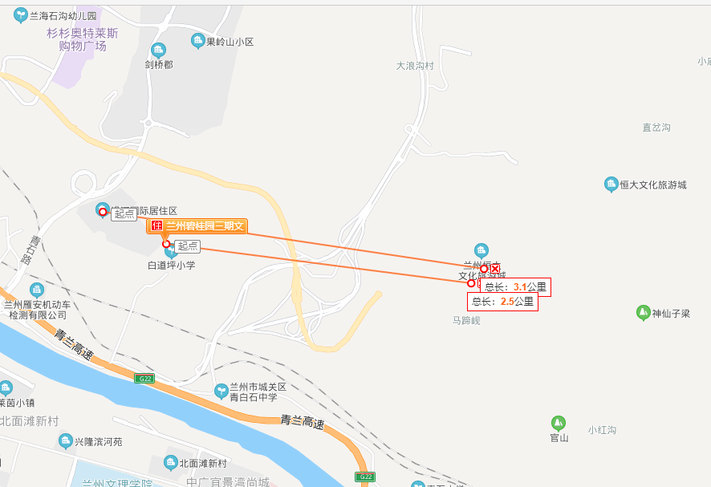

十二、区域市场情况分析
1.客群情况分析
标的项目整体规划为融合美食天地、文博园、儿童世界、旅游世界于一体的多功能文化旅游项目，规划有高层住宅和小高层住宅，产品主要定位为高端产品为主、中高端产品为辅的大型集成社区。根据项目地所处区位及其规划特点，客户群体可分为三个层次：有刚性需求的客户、改善型的客户以及投资型的购房客户，本项目主要以改善型和投资型的购房客户为主。
2.政策分析
（1）预售政策
商品房取得预售许可证需工程投资达到总投资25%，该楼栋进度已达到正负零阶段。
（2）限购限售政策
①对城关区、七里河区、安宁区范围内的新建商品房、二手住房实施限购（含高新区、经济区、九州开发区，不包括高新区榆中园区）。
②以家庭（包括配偶及未成年子女）为单位，非兰州市户籍家庭在限购区域内已有一套（含一套）以上住房的，不得在限购区域内再次购买新建商品房及二手住房；兰州市户籍家庭（家庭成员中至少一名为兰州市户籍或一名驻兰部队现役军人、现役武警）在限购区域两套（含两套）以上住房的，不得在限购区域内再次购买新建商品房及二手住房。
（3）限价政策
实行商品房“一房一价”备案制度，各开发企业新建商品房项目在开盘预售前，需向物价部分申报新建商品房销售价格备案，商品房上市交易时，商品房网签价格不得高于备案价格。

3.同业态售房成交量分析
标的项目所在的城关区本期共计销售2108套商品房，销售面积约24.06万㎡，成交均价约11,829.00元/㎡，销售额为28.46亿元，销售面积比上月有所下降，但成交均价比上月增幅约15%。
4.土地成交量分析
2021年1-4月，兰州市共成交各类用地55宗，共计349.25万㎡，同比减少31.3%。其中，成交住宅用地28宗，共计287.85万㎡，同比增长 1.68%；商办用地15宗，共计24.26万㎡，同比减少61.04%。2021年4月，兰州市累计成交各类用地16宗，共计129.42万㎡，环比增长 132.82%，同比减少54.17%。其中，成交住宅用地11宗，共计114.56万㎡，环比增长114.39%，同比减少20.47%；商办用地2宗，共计2.72万㎡，环比增长847.4%，同比减少94.89%。 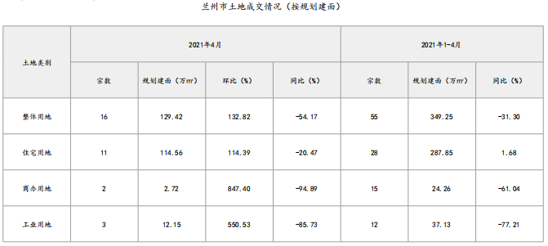

十三、项目公司资金计划执行情况
表十五：本期资金计划执行情况
恒志
序号 | 支出项目 | 计划金额（万元） | 实际金额（万元） | 差异金额（万元） | 备注
1 | 土地成本 | 0.00 | 0.00 | 0.00
2 | 前期工程费 | 59.13 | 0.00 | 59.13
3 | 基础设施建设费 | 0.00 | 0.00 | 0.00
4 | 建筑安装工程费 | 3,190.83 | 518.45 | 2,672.38
5 | 税费 | 1,800.00 | 1,793.07 | 6.93
6 | 财务费用 | 0.00 | 0.00 | 0.00
7 | 管理费用 | 155.00 | 87.04 | 67.96
8 | 销售费用 | 0.00 | 786.31 | -786.31 | 房车宝服务费未列计划
9 | 预估费用 | 106.70 | 68.91 | 37.79
10 | 合计 | 5,311.66 | 3,253.78 | 2,057.88

恒耀
序号 | 支出项目 | 计划金额（万元） | 实际金额（万元） | 差异金额（万元） | 备注
1 | 土地成本 | 0.00 | 0.00 | 0.00
2 | 前期工程费 | 24.92 | 0.00 | 24.92
3 | 基础设施建设费 | 0.00 | 0.00 | 0.00
4 | 建筑安装工程费 | 2,892.90 | 564.66 | 2,328.24
5 | 税费 | 900.00 | 85.22 | 814.78
6 | 财务费用 | 0.00 | 0.00 | 0.00
7 | 管理费用 | 170.00 | 53.86 | 116.14
8 | 销售费用 | 0.00 | 162.73 | -162.73 | 房车宝服务费未列计划
9 | 预估费用 | 78.30 | 0.20 | 78.10
10 | 合计 | 4,066.12 | 866.67 | 3,199.45

恒悦
序号 | 支出项目 | 计划金额（万元） | 实际金额（万元） | 差异金额（万元） | 备注
1 | 土地成本 | 0.00 | 0.00 | 0.00
2 | 前期工程费 | 22.72 | 0.00 | 22.72
3 | 基础设施建设费 | 0.00 | 0.00 | 0.00
4 | 建筑安装工程费 | 2,023.98 | 245.40 | 1,778.58
5 | 税费 | 1,200.00 | 1,150.13 | 49.87
6 | 财务费用 | 0.00 | 0.00 | 0.00
7 | 管理费用 | 105.00 | 40.90 | 64.10
8 | 销售费用 | 0.00 | 50.99 | -50.99 | 房车宝服务费未列计划
9 | 预估费用 | 84.83 | 0.00 | 84.83
10 | 合计 | 3,436.53 | 1,487.43 | 1,949.10

恒阳
序号 | 支出项目 | 计划金额（万元） | 实际金额（万元） | 差异金额（万元） | 备注
1 | 土地成本 | 0.00 | 0.00 | 0.00
2 | 前期工程费 | 122.34 | 0.00 | 122.34
3 | 基础设施建设费 | 0.00 | 0.00 | 0.00
4 | 建筑安装工程费 | 2,358.78 | 0.00 | 2,358.78
5 | 税费 | 1,100.00 | 759.00 | 341.00
6 | 财务费用 | 0.00 | 0.00 | 0.00
7 | 管理费用 | 105.00 | 56.05 | 48.95
8 | 销售费用 | 0.00 | 123.74 | -123.74 | 房车宝服务费未列计划
9 | 预估费用 | 84.82 | 211.13 | -126.31 | 计划外支付
10 | 合计 | 3,770.94 | 1,149.91 | 2,621.03

十四、项目公司用印情况
表十六：本期印鉴使用登记表
序号 | 用印日期 | 印鉴名称 | 用印事由 | 用印材料及份数 | 经办部门 | 经办人 | 监印人
1 | 2021-4-1 | 公章 | 恒耀 《兰州恒大文化旅游城项目盐什公路至项目销售及施工道路拓宽工程施工合同》补充协议（四） | 《兰州恒大文化旅游城项目盐什公路至项目销售及施工道路拓宽工程施工合同》补充协议（四）（4份） | 招采 | 陈筱娇 | 罗杭、姜云峰
2 | 2021-4-1 | 公章、法人章 | 恒志商品房买卖合同 | 商品房买卖合同：29地块(4*4份) | 营销部 | 俞静 | 罗杭、姜云峰
3 | 2021-4-1 | 公章、法人章 | 恒志银行借款合同 | 银行借款合同：29地块（2*3份） | 营销部 | 俞静 | 罗杭、姜云峰
4 | 2021-4-1 | 公章 | 恒阳办理临时使用林地请示 | 兰州恒大文化旅游城项目A-61地块临时使用林地请示 （1份） | 开发部 | 宋一诺 | 罗杭、姜云峰
5 | 2021-4-1 | 公章 | 志耀悦阳五矿放款户余额查询 | 志耀悦阳介绍信（各1份） | 资金部 | 吕剑波 | 罗杭、江兴霜
6 | 2021-4-1 | 公章 | 恒阳《兰州恒大文化旅游城项目首期A55、A48、A60、A29、A61、G4地块桩基（一、二标段）工程施工合同》补充协议（四） | 《兰州恒大文化旅游城项目首期A55、A48、A60、A29、A61、G4地块桩基（一、二标段）工程施工合同》补充协议（五）（4份） | 招采部 | 薛丹 | 罗杭、姜云峰
7 | 2021-4-1 | 公章 | 志耀阳房屋挞定处理 | 志耀阳房屋挞定处理单（10份） | 营销部 | 赵玉鹏 | 罗杭、姜云峰
8 | 2021-4-2 | 公章、法人章 | 恒志银行借款合同 | 银行借款合同：29地块（2*3份） | 营销部 | 许婷婷 | 罗杭、姜云峰
9 | 2021-4-2 | 公章、法人章 | 志耀悦阳银行借款合同 | 银行借款合同：29地块（11*3份），48地块（1*3份）、60地块（2*3份）、61地块（2*3份） | 营销部 | 王虹 | 罗杭、姜云峰
10 | 2021-4-2 | 公章、法人章 | 志耀悦阳银行借款合同 | 银行借款合同：29地块（17*3份），48地块（3*3份）、60地块（1*3份）、61地块（2*3份） | 营销部 | 勾艳丽 | 罗杭、姜云峰
11 | 2021-4-2 | 公章、法人章 | 恒志商品房买卖合同 | 商品房买卖合同：29地块(2*4份) | 营销部 | 黄剑 | 罗杭、姜云峰
12 | 2021-4-2 | 公章、法人章 | 耀阳银行借款合同 | 银行借款合同：48地块（1*3份），61地块（1*3份） | 营销部 | 王虹 | 罗杭、姜云峰
13 | 2021-4-2 | 公章 | 志耀悦阳办理市公积金准入（补充资料） | 开发资质、收款账户说明、经办人身份证明、信用代码证、担保申请书、征信报告、股东会决议、授权委托书、贷款花名册、土地出让协议、营业执照、开户许可证、公司章程、法人身份证、审计报告、财务报表、立项资料（各12份） | 营销部 | 勾艳丽 | 罗杭、姜云峰
14 | 2021-4-6 | 公章、法人章 | 恒阳银行借款合同 | 银行借款合同：61地块（1*3份） | 营销部 | 许婷婷 | 罗杭、姜云峰
15 | 2021-4-6 | 公章、法人章 | 恒志商品房买卖合同 | 商品房买卖合同：29地块(3*4份) | 营销部 | 王虹 | 罗杭、姜云峰
16 | 2021-4-6 | 工程部章 | 兰州恒大文化旅游城项目盐什公路至项目销售及施工道路拓宽土石方工程施工合同结算 | 兰州恒大文化旅游城项目盐什公路至项目销售及施工道路拓宽土石方工程施工合同结算资料 | 预算部 | 鄢美玲 | 罗杭、姜云峰
17 | 2021-4-6 | 公章、法人章 | 志耀银行借款合同 | 银行借款合同：29地块（1*3份），48地块（1*3份） | 营销部 | 王虹 | 罗杭、姜云峰
18 | 2021-4-6 | 财务章 | 恒耀预售监管资金拨付单 | 48地块预售监管资金拨付单（1份） | 营销部 | 吕志良 | 罗杭、江兴霜
19 | 2021-4-6 | 公章 | 恒阳办理3#、9#楼网签开通 | 61地块3#、9#预售证复印件（1份） | 开发部 | 宋一诺 | 罗杭、姜云峰
20 | 2021-4-6 | 公章、法人章、财务章 | 恒志、恒耀基础资料 | 志耀营业执照、印鉴样本、法人身份证、组织机构代码、资质证书、章程及修正案、基本账户信息、成交确认书、出让合同、立项备案、竞买保证金、土地出让金凭证、财务报表（各1份） | 资金部 | 毛宇 | 罗杭、江兴霜
21 | 2021-4-6 | 财务章 | 志耀悦阳银企对账单 | 志耀悦阳银企对账单（各1份） | 财务部 | 李维楠 | 罗杭、江兴霜
22 | 2021-4-7 | 公章、法人章 | 志耀阳银行借款合同 | 银行借款合同：29地块（6*3份），48地块（3*3份），61地块（2*3份) | 营销部 | 王虹 | 罗杭、姜云峰
23 | 2021-4-7 | 公章 | 恒阳办理网签开通补充资料 | 恒阳一房一价复印件（1份） | 开发部 | 宋一诺 | 罗杭、江兴霜
24 | 2021-4-8 | 公章 | 恒志办理交行准入 | 恒志公司章程、公司章程修正案（各2份） | 营销部 | 王虹 | 罗杭、姜云峰
25 | 2021-4-8 | 公章、法人章 | 恒阳银行借款合同 | 银行借款合同：61地块（1*3份） | 营销部 | 王虹 | 罗杭、姜云峰
26 | 2021-4-8 | 财务章 | 志耀悦阳支票 | 志耀悦阳支票（各1张） | 财务部 | 李维楠 | 罗杭、江兴霜
27 | 2021-4-8 | 公章 | 志阳提取置业顾问现金奖 | 介绍信、置业顾问现金奖明细（各1份） | 财务部 | 罗姗 | 罗杭、江兴霜
28 | 2021-4-8 | 公章、法人章 | 志耀阳商品房买卖合同 | 商品房买卖合同：29地块（28*4份）、48地块（9*4份）、61地块（7*4份） | 营销部 | 金凤翠 | 罗杭、姜云峰
29 | 2021-4-8 | 工程部章 | 志耀悦阳工程资料 | 兰州恒大文旅城开盘范围基坑变形监测、开工令、进度款申请（34份） | 工程部 | 常娅丽 | 罗杭、姜云峰
30 | 2021-4-8 | 公章 | 恒耀地基与基础工程验收单 | A48地块地基基础工程验收通知书、竣工报告、地基基础结构验收报告、地基基础工程质量验收报告（408份） | 工程部 | 常娅丽 | 罗杭、姜云峰
31 | 2021-4-8 | 公章 | 恒悦地基与基础工程验收单 | A60地块地基基础工程验收通知书、竣工报告、地基基础结构结构验收报告、地基基础工程质量验收报告（608份） | 工程部 | 常娅丽 | 罗杭、姜云峰
32 | 2021-4-8 | 公章 | 恒阳兰州恒大文旅城A61地块地基与基础检测工程 | A61地块兰州恒大文旅城A61地块地基与基础检测工程（22份） | 工程部 | 常娅丽 | 罗杭、姜云峰
33 | 2021-4-9 | 公章、法人章 | 志耀银行借款合同 | 银行借款合同：29地块（23*3份），48地块（2*3份） | 营销部 | 许婷婷 | 罗杭、姜云峰
34 | 2021-4-9 | 公章、法人章 | 恒志银行借款合同 | 银行借款合同：29地块（1*3份） | 营销部 | 吕志良 | 罗杭、姜云峰
35 | 2021-4-9 | 公章 | 志耀悦阳单位协定存款业务及短信变更 | 介绍信（2份）、短信信息变更表（2份）、身份证复印件（4份）、协定存款合同（8份） | 财务部 | 李维楠 | 罗杭、江兴霜
36 | 2021-4-9 | 公章、法人章 | 恒志银行借款合同 | 银行借款合同：29地块（3*3份） | 营销部 | 王虹 | 罗杭、姜云峰
37 | 2021-4-12 | 公章、法人章 | 志耀阳银行借款合同 | 银行借款合同：29地块（4*3份），48地块（1*3份），61地块（2*3份) | 营销部 | 俞静 | 罗杭、姜云峰
38 | 2021-4-12 | 公章、法人章 | 志耀阳商品房买卖合同 | 商品房买卖合同：29地块（38*4份）、48地块（13*4份）、61地块（5*4份） | 营销部 | 俞静 | 罗杭、姜云峰
39 | 2021-4-12 | 公章、法人章 | 志悦阳银行借款合同 | 银行借款合同：29地块（2*3份），60地块（1*3份），61地块（2*3份) | 营销部 | 勾艳丽 | 罗杭、姜云峰
40 | 2021-4-12 | 公章、法人章 | 恒阳银行借款合同 | 银行借款合同：61地块（1*3份） | 营销部 | 勾艳丽 | 罗杭、姜云峰
41 | 2021-4-12 | 公章 | 志耀悦阳财务报表（1、2月份） | 志耀悦阳财务报表（1、2月份）（各6份） | 资金部 | 马婷婷 | 罗杭、江兴霜
42 | 2021-4-12 | 公章、法人章 | 恒耀银行借款合同 | 银行借款合同：48地块（1*3份） | 营销部 | 王虹 | 罗杭、姜云峰
43 | 2021-4-12 | 公章 | 志耀悦阳房车宝对账单 | 志耀悦阳房车宝对账单（12份） | 营销部 | 刘之花 | 罗杭、江兴霜
44 | 2021-4-12 | 公章、法人章 | 志耀阳商品房买卖合同 | 商品房买卖合同：29地块（25*4份）、48地块（3*4份）、61地块（2*4份） | 营销部 | 俞静 | 罗杭、姜云峰
45 | 2021-4-13 | 公章、法人章 | 志耀银行借款合同 | 银行借款合同：29地块（4*3份），48地块（2*3份） | 营销部 | 吕志良 | 罗杭、姜云峰
46 | 2021-4-13 | 公章、法人章 | 志耀商品房买卖合同 | 商品房买卖合同：29地块(10*6份)，48地块(2*6份) | 营销部 | 吕志良 | 罗杭、姜云峰
47 | 2021-4-13 | 公章、法人章 | 志阳银行借款合同 | 银行借款合同：29地块（3*3份），61地块（2*3份） | 营销部 | 勾艳丽 | 罗杭、姜云峰
48 | 2021-4-13 | 公章 | 志耀悦阳办理市公积金准入（补充资料） | 开发资质、收款账户说明、银行开户预留印鉴卡（各3份） | 营销部 | 勾艳丽 | 罗杭、姜云峰
49 | 2021-4-13 | 公章、法人章 | 志耀商品房买卖合同 | 商品房买卖合同：29地块(5*6份)，48地块(3*6份) | 营销部 | 金凤翠 | 罗杭、姜云峰
50 | 2021-4-13 | 公章、法人章 | 志耀阳银行借款合同 | 银行借款合同：29地块（1*3份），48地块（2*3份），61地块（1*3份) | 营销部 | 王虹 | 罗杭、姜云峰
51 | 2021-4-13 | 公章 | 祁转巧、李战修无理由退房 | 无理由退房协议书、解除商品房买卖合同认购书（14份） | 营销部 | 周海兵 | 罗杭、江兴霜
52 | 2021-4-13 | 公章 | 王宇、秦小斌、王建无理由退房 | 无理由退房协议书、解除商品房买卖合同认购书（21份） | 营销部 | 周海兵 | 罗杭、江兴霜
53 | 2021-4-13 | 公章、法人章 | 恒志商品房买卖合同 | 商品房买卖合同：29地块(1*4份) | 营销部 | 金凤翠 | 罗杭、姜云峰
54 | 2021-4-13 | 公章、法人章 | 志耀商品房买卖合同 | 商品房买卖合同：29地块(4*6份)，48地块(1*6份) | 营销部 | 俞静 | 罗杭、姜云峰
55 | 2021-4-13 | 工程部章 | 志耀悦工程资料 | 兰州恒大文化旅游城项目A56地块地质详勘进度款、土石方工程进度款2 兰州恒大文化旅游城项目首期A55、A48、A60、A29、A61、G4地块桩基（三、四标段）进度款、首期开盘土石方工程三标段60地块进度款、首期销售展示区泛光照明施工图（53份） | 工程部 | 常娅丽 | 罗杭、姜云峰
56 | 2021-4-14 | 公章、法人章 | 志耀商品房买卖合同 | 商品房买卖合同：29地块(5*6份)，48地块(3*6份) | 营销部 | 俞静 | 罗杭、姜云峰
57 | 2021-4-14 | 公章、法人章 | 恒志银行借款合同 | 银行借款合同：29地块（4*3份） | 营销部 | 吕志良 | 罗杭、姜云峰
58 | 2021-4-14 | 公章、法人章 | 志耀银行借款合同 | 银行借款合同：29地块（2*3份），48地块（1*3份） | 营销部 | 王虹 | 罗杭、姜云峰
59 | 2021-4-14 | 工程部章 | 耀悦阳工程资料 | 兰州恒大文旅城上山道路及展示区路面清洗、A48和A60地块施工安全标准化自评表、A48地下车库桩基础施工质量问题罚款单（21份） | 工程部 | 常娅丽 | 罗杭、姜云峰
60 | 2021-4-15 | 公章、法人章 | 志耀阳银行借款合同 | 银行借款合同：29地块（3*3份），48地块（1*3份），61地块（1*3份) | 营销部 | 勾艳丽 | 罗杭、姜云峰
61 | 2021-4-15 | 公章、法人章 | 恒志银行借款合同 | 银行借款合同：29地块（1*3份） | 营销部 | 王虹 | 罗杭、姜云峰
62 | 2021-4-15 | 公章、法人章 | 志耀阳商品房买卖合同 | 商品房买卖合同：29地块（8*4份）、48地块（2*4份）、61地块（1*4份） | 营销部 | 俞静 | 罗杭、姜云峰
63 | 2021-4-15 | 公章 | 恒耀撤案（陈秀珍） | 撤案确认表、撤案文件（各1份） | 营销部 | 吕志良 | 罗杭、姜云峰
64 | 2021-4-15 | 公章、法人章 | 志耀阳银行借款合同 | 银行借款合同：29地块（4*3份），48地块（1*3份），61地块（3*3份) | 营销部 | 许婷婷 | 罗杭、姜云峰
65 | 2021-4-15 | 公章 | 志耀悦阳商品房备案变更确认表 | 商品房备案变更确认表（15份） | 营销部 | 吕志良 | 罗杭、姜云峰
66 | 2021-4-15 | 公章 | 志耀阳民生银行银企询证函 | 民生银行银企询证函（3份） | 资金部 | 王伟道 | 罗杭、江兴霜
67 | 2021-4-15 | 公章、法人章 | 恒悦银行借款合同 | 银行借款合同：60地块（1*3份） | 营销部 | 王虹 | 罗杭、姜云峰
68 | 2021-4-15 | 公章 | 兰州恒大文化旅游城项目市政公园修建性详细规划及儿童公园方案设计合同 | 兰州恒大文化旅游城项目市政公园修建性详细规划及儿童公园方案设计合同（4份） | 总工室 | 谢申祥 | 罗杭、姜云峰
69 | 2021-4-15 | 公章 | 志耀悦阳人民银行单位协定存款合同 | 人民银行单位协定存款合同（8份） | 财务部 | 李维楠 | 罗杭、江兴霜
70 | 2021-4-15 | 公章、法人章 | 志耀阳中国银行、民生银行银企询证函（重盖） | 志耀阳中国银行、民生银行银企询证函（6份） | 资金部 | 吕剑波 | 罗杭、江兴霜
71 | 2021-4-16 | 公章 | 志耀阳用于出具验资报告 | 营业执照正副本复印件、法人身份证复印件、介绍信、经办人身份证复印件（各3份） | 资金部 | 王伟道 | 罗杭、江兴霜
72 | 2021-4-16 | 公章、法人章 | 志耀阳银行借款合同 | 银行借款合同：29地块（6*3份），48地块（1*3份），61地块（2*3份) | 营销部 | 许婷婷 | 罗杭、姜云峰
73 | 2021-4-16 | 公章、法人章 | 恒志商品房买卖合同 | 商品房买卖合同：29地块(5*6份) | 营销部 | 吕志良 | 罗杭、姜云峰
74 | 2021-4-19 | 公章、法人章 | 志耀阳商品房买卖合同 | 商品房买卖合同：29地块（20*6份）、48地块（1*6份）、61地块（1*6份） | 营销部 | 俞静 | 罗杭、姜云峰
75 | 2021-4-19 | 公章、法人章 | 志耀阳银行借款合同 | 银行借款合同：29地块（3*3份），48地块（1*3份），61地块（1*3份) | 营销部 | 许婷婷 | 罗杭、姜云峰
76 | 2021-4-19 | 公章、法人章 | 恒志银行结块合同 | 银行借款合同：29地块（2*3份） | 营销部 | 勾艳丽 | 罗杭、姜云峰
77 | 2021-4-19 | 公章、法人章 | 志阳银行借款合同 | 银行借款合同：29地块（1*3份），61地块（1*3份） | 营销部 | 王虹 | 罗杭、姜云峰
78 | 2021-4-20 | 公章、法人章 | 志耀阳银行借款合同 | 银行借款合同：29地块（8*3份），48地块（1*3份），61地块（3*3份) | 营销部 | 勾艳丽 | 罗杭、姜云峰
79 | 2021-4-20 | 公章 | 恒志配合城关区市场监管局检查 | 营业执照、法人身份证复印件、授权委托书、委托人身份证复印件（各1份） | 开发部 | 宋一诺 | 罗杭、姜云峰
80 | 2021-4-20 | 公章 | 关于兰州文化旅游城项目首期A61地块门卫室层数的情况说明 | 关于兰州文化旅游城项目首期A61地块门卫室层数的情况说明 （1份） | 总工室 | 孙杏来 | 罗杭、姜云峰
81 | 2021-4-20 | 公章 | 志耀悦阳2020年6月-12月财务报表存档 | 志耀悦阳2020年6月-12月财务报表（168份） | 财务部 | 徐莹 | 杜红
82 | 2021-4-20 | 公章 | 志耀悦阳评估报告及相关资料 | 志耀悦阳评估报告及相关资料（140份） | 财务部 | 徐莹 | 杜红
83 | 2021-4-20 | 公章、财务章、法人章 | 志耀悦阳民生、农商、甘行对账单 | 志耀悦阳民生、农商、甘行对账单 （8份） | 财务部 | 李维楠 | 杜红
84 | 2021-4-20 | 公章 | 《兰州恒大文化旅游城项目首期A29地块主体及配套建设工程施工合同》补充协议（五） | 《兰州恒大文化旅游城项目首期A29地块主体及配套建设工程施工合同》补充协议（五）（4份） | 招采部 | 尹粉玲 | 罗杭、姜云峰
85 | 2021-4-20 | 公章 | 《兰州恒大文化旅游城项目首期A60地块主体及配套建设工程施工合同》补充协议（二） | 《兰州恒大文化旅游城项目首期A60地块主体及配套建设工程施工合同》补充协议（二）（4份） | 招采部 | 尹粉玲 | 罗杭、姜云峰
86 | 2021-4-20 | 公章、工程部章 | 志耀悦阳工程资料 | 兰州文化旅游城项目A29地块施工安全生产标准化月自评表、工程形象进度确认表、主体、土石方、桩基工程进度款申请表、A29地块水暖、电气施工方案、A60地块开工报审表（68份） | 工程部 | 常娅丽 | 罗杭、姜云峰
87 | 2021-4-21 | 公章 | 志耀悦阳2021年3月份财务报表 | 志耀悦阳2021年3月份财务报表（12份） | 资金部 | 马婷婷 | 罗杭、江兴霜
88 | 2021-4-21 | 公章、法人章 | 志阳银行借款合同 | 银行借款合同：29地块（14*3份），61地块（2*3份） | 营销部 | 许婷婷 | 罗杭、姜云峰
89 | 2021-4-21 | 公章、法人章 | 志阳商品房买卖合同 | 商品房买卖合同：29地块(3*6份)，61地块(1*6份) | 营销部 | 俞静 | 罗杭、姜云峰
90 | 2021-4-21 | 公章 | 志耀悦配合经合局提供到位资金表 | 志耀悦 配合经合局提供到位资金表 （1份） | 开发部 | 宋一诺 | 罗杭、姜云峰
91 | 2021-4-21 | 公章 | 青白石片区防洪专项立项申请和委托 | 青白石片区防洪专项立项申请书（6份）和委托书（4份） | 投资部 | 李亮 | 罗杭、姜云峰
92 | 2021-4-21 | 公章、法人章 | 志耀阳向会计师事务所提供出具验资报告所需资料 | 志耀悦阳验资报告发送单、验资业务约定书、承诺函、声明书、单位基本情况、投资确认表、营业执照、身份证、基本账户信息、公司章程、法人任职决定、董事任职决定书（各3份） | 资金部 | 王伟道 | 罗杭、江兴霜
93 | 2021-4-22 | 公章 | 报送青白石片区防洪专项审查的请示 | 恒阳 报送青白石片区防洪专项审查的请示 （1份） | 投资部 | 李亮 | 罗杭、姜云峰
94 | 2021-4-22 | 公章、法人章 | 志耀阳银行借款合同 | 银行借款合同：29地块（12*3份），48地块（4*3份），61地块（3*3份) | 营销部 | 许婷婷 | 罗杭、姜云峰
95 | 2021-4-22 | 公章、法人章 | 恒阳银行借款合同 | 银行借款合同：61地块（1*3份） | 营销部 | 勾艳丽 | 罗杭、姜云峰
96 | 2021-4-22 | 公章、法人章 | 志耀商品房买卖合同 | 商品房买卖合同：29地块(4*6份)，48地块(1*6份) | 营销部 | 俞静 | 罗杭、姜云峰
97 | 2021-4-22 | 公章 | 恒悦 《兰州恒大文化旅游城项目首期A55、A48、A60、A29、A61、G4地块桩基（五标段）工程施工合同》补充协议（四） | 《兰州恒大文化旅游城项目首期A55、A48、A60、A29、A61、G4地块桩基（五标段）工程施工合同》补充协议（四）（4份） | 招采部 | 薛丹 | 罗杭、姜云峰
98 | 2021-4-22 | 公章、法人章 | 志耀银行借款合同 | 银行借款合同：29地块（2*3份），48地块（1*3份） | 营销部 | 吕志良 | 罗杭、姜云峰
99 | 2021-4-22 | 公章 | 恒耀王健无理由退房 | A48地块王健无理由退房协议书（1份） | 营销部 | 王浩 | 罗杭、姜云峰
100 | 2021-4-22 | 公章、法人章 | 志耀商品房买卖合同 | 商品房买卖合同：29地块(13*6份)，48地块(9*6份) | 营销部 | 金凤翠 | 罗杭、姜云峰
101 | 2021-4-22 | 公章 | 志耀悦阳VPN账户重置申请 | 志耀悦阳VPN账户重置申请 （1份） | 营销部 | 吕志良 | 罗杭、姜云峰
102 | 2021-4-22 | 财务章、法人章 | 志耀悦阳置业顾问奖金支票 | 志耀悦阳置业顾问奖金支票（各1张） | 财务部 | 罗姗 | 罗杭、江兴霜
103 | 2021-4-22 | 公章 | 志阳置业顾问奖金明细、介绍信 | 志阳置业顾问奖金明细、介绍信（各2份） | 财务部 | 罗姗 | 罗杭、江兴霜
104 | 2021-4-22 | 公章 | 耀悦阳商品房买卖合同撤销 | 商品房买卖合同备案撤销确认单、红头文件（10份） | 营销部 | 吕志良 | 罗杭、江兴霜
105 | 2021-4-23 | 公章 | 志耀悦阳客户催办 通知书 | 客户催办通知书：A48地块（14份）、A29地块（6份）、A60地块（4份）、A61地块（10份） | 营销部 | 王虹 | 罗杭、姜云峰
106 | 2021-4-23 | 公章、法人章 | 恒志银行借款合同 | 银行借款合同：29地块（2*3份） | 营销部 | 王虹 | 罗杭、姜云峰
107 | 2021-4-23 | 公章、法人章 | 志阳商品房买卖合同 | 商品房买卖合同：29地块(3*6份)，61地块(1*6份) | 营销部 | 吕志良 | 罗杭、姜云峰
108 | 2021-4-23 | 公章 | 志耀阳验资事项声明书 | 志耀阳验资事项声明书（3份） | 资金部 | 王伟道 | 罗杭、姜云峰
109 | 2021-4-25 | 公章、法人章 | 志阳银行借款合同 | 银行借款合同：29地块（1*3份），61地块（1*3份） | 营销部 | 俞静 | 罗杭、姜云峰
110 | 2021-4-25 | 公章、法人章 | 恒志配合兰州市市场管理监管局检查 | 授权委托书、现场照片（6份） | 开发部 | 宋一诺 | 罗杭、姜云峰
111 | 2021-4-25 | 公章、法人章 | 志耀银行借款合同 | 银行借款合同：29地块（2*3份），48地块（3*3份） | 营销部 | 吕志良 | 罗杭、姜云峰
112 | 2021-4-25 | 公章 | 兰州恒大文化旅游城项目首期A29地块土壤氡浓度检测合同及补充协议（一） | 兰州恒大文化旅游城项目首期A29地块土壤氡浓度检测合同及补充协议（一）（各4份） | 招采部 | 陈筱娇 | 罗杭、姜云峰
113 | 2021-4-25 | 公章 | 兰州恒大文化旅游城项目首期A48地块土壤氡浓度检测合同及补充协议（一） | 兰州恒大文化旅游城项目首期A48地块土壤氡浓度检测合同及补充协议（一）（各4份） | 招采部 | 陈筱娇 | 罗杭、姜云峰
114 | 2021-4-25 | 公章 | 兰州恒大文化旅游城项目首期A60地块土壤氡浓度检测合同及补充协议（一） | 兰州恒大文化旅游城项目首期A60地块土壤氡浓度检测合同及补充协议（一）（各4份） | 招采部 | 陈筱娇 | 罗杭、姜云峰
115 | 2021-4-25 | 公章 | 兰州恒大文化旅游城项目首期A61地块土壤氡浓度检测合同及补充协议（一） | 兰州恒大文化旅游城项目首期A61地块土壤氡浓度检测合同及补充协议（一）（4份） | 招采部 | 陈筱娇 | 罗杭、姜云峰
116 | 2021-4-26 | 公章、法人章 | 志耀阳银行借款合同 | 银行借款合同：29地块（3*3份），48地块（3*3份），61地块（2*3份) | 营销部 | 许婷婷 | 罗杭、姜云峰
117 | 2021-4-26 | 公章、法人章 | 志耀银行借款合同 | 银行借款合同：29地块（2*3份），48地块（1*3份） | 营销部 | 俞静 | 罗杭、姜云峰
118 | 2021-4-26 | 公章、法人章 | 恒志商品房买卖合同 | 商品房买卖合同：29地块(4*6份) | 营销部 | 俞静 | 罗杭、姜云峰
119 | 2021-4-26 | 公章、法人章 | 志耀阳商品房买卖合同 | 商品房买卖合同：29地块（43*4份）、48地块（19*4份）、61地块（24*4份） | 营销部 | 金凤翠 | 罗杭、姜云峰
120 | 2021-4-26 | 公章 | 志耀阳商品房买卖备案合同变更 | 志耀阳商品房买卖备案合同变更确认单及承诺书（各13份） | 营销部 | 俞静 | 罗杭、姜云峰
121 | 2021-4-26 | 公章、法人章 | 志耀悦阳商品房买卖合同 | 商品房买卖合同：29地块（10*4份）、48地块（3*4份）、60地块（1*4份）、61地块（4*4份） | 营销部 | 金凤翠 | 罗杭、姜云峰
122 | 2021-4-26 | 公章、法人章 | 志悦银行借款合同 | 银行借款合同：29地块（2*3份），60地块（1*3份） | 营销部 | 吕志良 | 罗杭、姜云峰
123 | 2021-4-26 | 公章、法人章 | 恒志银行借款合同 | 银行借款合同：29地块（1*3份） | 营销部 | 俞静 | 罗杭、姜云峰
124 | 2021-4-26 | 公章 | 志耀悦阳房车宝营销合作协议 | 志耀悦阳房车宝营销合作协议（4份） | 营销部 | 褚少琦 | 罗杭、姜云峰
125 | 2021-4-26 | 工程部章 | 志耀悦阳工程资料 | 恒阳地基桩基进度款申请表、恒志主体配套工程年度款申请表及测量表文件、恒志土石方工程进度款申请表、恒阳主体及恒志临水施工方案及水暖施工方案报审桩基进度款申请表、恒耀主体工程进度款申请表（55份） | 工程部 | 常娅丽 | 罗杭、姜云峰
126 | 2021-4-26 | 公章 | 兰州文旅城A61地块工程资料 | A61地块开工报审、地基验槽记录、竣工报告、验收通知单、分部分项工程质量验收记录（43份） | 工程部 | 常娅丽 | 罗杭、姜云峰
127 | 2021-4-27 | 公章、法人章 | 志阳银行借款合同 | 银行借款合同：29地块（4*3份），61地块（3*3份） | 营销部 | 俞静 | 罗杭、姜云峰
128 | 2021-4-27 | 公章 | 志耀阳李勇、李娜、赵雪、雯茹、范宇、李战修无理由退房 | 解除商品房买卖合同及认购书的协议、无理由退房协议书（各4份） | 营销部 | 陈雪茹 | 罗杭、姜云峰
129 | 2021-4-27 | 公章 | 志耀悦阳兰州恒大文旅城前期物业服务合同 | 志耀悦阳兰州恒大文旅城前期物业服务合同（8份） | 物业部 | 崔宏 | 罗杭、姜云峰
130 | 2021-4-28 | 公章、法人章 | 志阳商品房买卖合同 | 商品房买卖合同：29地块(2*6份)，61地块(6*6份) | 营销部 | 俞静 | 罗杭、姜云峰
131 | 2021-4-28 | 公章、法人章 | 恒志银行借款合同 | 银行借款合同：29地块（2*3份） | 营销部 | 吕志良 | 罗杭、姜云峰
132 | 2021-4-28 | 公章、法人章 | 恒志银行借款合同 | 银行借款合同：29地块（1*3份） | 营销部 | 俞静 | 罗杭、姜云峰
133 | 2021-4-28 | 公章、法人章 | 志阳商品房买卖合同 | 商品房买卖合同：29地块(1*6份)，61地块(24*6份) | 营销部 | 寇玄宸 | 罗杭、姜云峰
134 | 2021-4-29 | 公章、法人章 | 志借款合同 | 银行借款合同：29地块（5*3份） | 营销部 | 俞静 | 罗杭、杜红
135 | 2021-4-29 | 公章 | 志耀投资项目服务工作调查表 | 2021年盐场路税务分局投资项目服务工作调查表：志（1份）、耀（1份） | 财务部 | 张荟林 | 罗杭、杜红
136 | 2021-4-29 | 公章、法人章 | 阳商品房买卖合同 | 商品房买卖合同：61地块(4*5份) | 营销部 | 寇玄宸 | 罗杭、杜红
137 | 2021-4-29 | 公章 | 房管局账户维护志耀悦阳营业执照复印件 | 志耀悦阳营业执照复印件（各1份） | 营销部 | 寇玄宸 | 罗杭、杜红
138 | 2021-4-29 | 公章、法人章 | 耀阳工行借款合同 | 银行借款合同耀（2*3份）、阳（1*3份） | 营销部 | 俞静 | 罗杭、杜红
139 | 2021-4-29 | 工程部章 | 工程部资料用印 | 恒悦：扣款单（5份）；恒阳：工作联系单（11份）；恒志：测量文件（10份）；整改回复单（恒志、恒耀、恒悦各4份）；恒悦：钻孔桩旁站验收台账（9份）；方案报审表（4家公司各1份）；恒志：桩基三标段、四标段进度款申报表（各3份）；恒耀：桩基六标段、七标段进度款申报表（各3份） | 工程部 | 常娅丽 | 罗杭、江兴霜
140 | 2021-4-29 | 公章 | 恒耀图纸会审表；恒阳开工报告、地基验槽记录、分部工程质量验收记录、地基基础质量验收报告及验收通知书用印 | 恒耀图纸会审表（880份）；恒阳开工报告、地基验槽记录、分部工程质量验收记录、地基基础质量验收报告及验收通知书用印（共36份） | 工程部 | 常娅丽 | 罗杭、江兴霜
141 | 2021-4-29 | 公章 | 恒阳主流媒体开票资料用印 | 恒阳营业执照正本复印件、一般纳税人证明复印件、开户许可复印件（各1份） | 品质部 | 高旭 | 罗杭、江兴霜
142 | 2021-4-30 | 公章、法人章 | 恒志、恒阳中行借款合同用印 | 恒志、恒阳中行借款合同（各2*3份） | 营销部 | 寇玄宸 | 罗杭、江兴霜
143 | 2021-4-30 | 公章、法人章 | 恒志、恒耀 工行贷款合同 | 恒志工行贷款合同（2*3份）、恒耀工行贷款合同（1*3份） | 营销部 | 寇玄宸 | 罗杭、江兴霜
144 | 2021-4-30 | 公章、法人章 | 恒耀、恒阳 商品房合同用印 | 恒耀商品房合同（2*3份）、恒阳商品房合同（6*3份） | 营销部 | 张亚芬 | 罗杭、杜红
145 | 2021-4-30 | 工程部章 | 恒阳工程部资料用印 | 恒阳园林绿化灌溉工程（4份） | 工程部 | 常娅丽 | 罗杭、江兴霜
146 | 2021-4-30 | 工程部章 | 恒志工程部资料用印 | 恒志安全生产标准化评价表（3份） | 工程部 | 常娅丽 | 罗杭、江兴霜
147 | 2021-4-30 | 公章 | 恒阳主体及配套补充协议三用印 | A61地块主体及配套工程补充协议三（4份） | 招采部 | 薛丹 | 罗杭、江兴霜
148 | 2021-4-30 | 公章 | 4家公司 基坑支护及降排水工程补充协议二用印 | 29、48、60、61地块基坑支护及降排水工程补充协议二（各3份） | 招采部 | 陈毅 | 罗杭、江兴霜
149 | 2021-4-30 | 公章 | 4家公司 金税盘解锁情况说明 | 4家公司 金税盘解锁情况说明（各2份） | 财务部 | 刘灵杉 | 罗杭、江兴霜

十五、项目公司印章证照外出情况
无。

十六、项目公司签约情况
表十七：本期合同签约情况表
序号 | 公司 | 签约日期 | 对方单位 | 合同文件名称 | 合同内容 | 合同总价（元） | 合同类别
1 | 恒志 | 2021-4-15 | 中铁建设集团有限公司 | 《兰州恒大文化旅游城项目首期A29地块主体及配套建设工程施工合同》补充协议（五） | 兰州恒大文化旅游城项目首期A29地块主体及配套建设工程施工进度达到甲方设定的目标进度，同意支付乙方赶工奖200000.00元。 | 200,000.00 | 工程类
2 | 恒志 | 2021-4-23 | 核工业长沙中南建设工程检测有限公司 | 兰州恒大文化旅游城首期A29地块土壤氡浓度检测合同 | 兰州恒大文化旅游城首期A29地块土壤氡浓度检测 | 41,276.40 | 前期类
3 | 恒志 | 2021-4-23 | 核工业长沙中南建设工程检测有限公司 | 《兰州恒大文化旅游城首期A29地块土壤氡浓度检测合同》补充协议（一） | 在施工期间的施工进度达到甲方设定的目标进度，甲方同意支付乙方赶工奖，具体赶工奖金额以甲方核定为准。 | - | 前期类
4 | 恒志 | 2021-4-26 | 金碧物业有限公司兰州分公司 | 兰州恒大文化旅游城项目前期物业服务合同 | 约定了物业服务内容与质量、收费标准 | - | 其他
5 | 恒志 | 2021-4-30 | 甘肃华建基础工程有限公司 | 兰州恒大文化旅游城项目首期A29地块基坑支护及降排水设计与施工工程施工合同及其补充协议二 | 兰州恒大文化旅游城项目首期A29地块基坑支护及降排水设计与施工工程施工进度达到甲方设定的目标进度，同意支付乙方赶工奖71431.67元。 | 71,431.67 | 工程类
 |  |  |  |  | 合计 | 312,708.07
1 | 恒耀 | 2021-4-1 | 甘肃鑫明市政工程有限公司 | 《兰州恒大文化旅游城项目盐什公路至项目销售及施工道路拓宽工程施工合同》补充协议（四） | 兰州恒大文化旅游城项目盐什公路至项目销售及施工道路拓宽工程施工进度达到甲方设定的目标进度，同意支付乙方赶工奖120000.00元。 | 120,000.00 | 工程类
2 | 恒耀 | 2021-4-23 | 核工业长沙中南建设工程检测有限公司 | 兰州恒大文化旅游城首期A48地块土壤氡浓度检测合同 | 兰州恒大文化旅游城首期A48地块土壤氡浓度检测 | 42,967.10 | 前期类
3 | 恒耀 | 2021-4-23 | 核工业长沙中南建设工程检测有限公司 | 《兰州恒大文化旅游城首期A48地块土壤氡浓度检测合同》补充协议（一） | 在施工期间的施工进度达到甲方设定的目标进度，甲方同意支付乙方赶工奖，具体赶工奖金额以甲方核定为准。 |  | 前期类
4 | 恒耀 | 2021-4-26 | 金碧物业有限公司兰州分公司 | 兰州恒大文化旅游城项目前期物业服务合同 | 约定了物业服务内容与质量、收费标准 |  | 其他
5 | 恒耀 | 2021--30 | 甘肃华建基础工程有限公司 | 兰州恒大文化旅游城项目首期A48地块基坑支护及降排水设计与施工工程施工合同及其补充协议二 | 兰州恒大文化旅游城项目首期A48地块基坑支护及降排水设计与施工工程施工进度达到甲方设定的目标进度，同意支付乙方赶工奖12283.11元。 | 12,283.11 | 工程类
 |  |  |  |  | 合计 | 175,250.21
1 | 恒悦 | 2021-4-15 | 中铁建设集团有限公司 | 《兰州恒大文化旅游城项目首期A60地块主体及配套建设工程施工合同》补充协议（二） | 兰州恒大文化旅游城项目首期A60地块主体及配套建设工程施工进度达到甲方设定的目标进度，同意支付乙方赶工奖643412.69元。 | 643,412.69 | 工程类
2 | 恒悦 | 2021-4-21 | 甘肃西部岩土工程有限责任公司 | 《兰州恒大文化旅游城项目首期A55、A48、A60、A29、A61、G4地块桩基（五标段）工程施工合同》补充协议（四） | 兰州恒大文化旅游城项目首期A55、A48、A60、A29、A61、G4地块桩基（五标段）工程施工进度达到甲方设定的目标进度，同意支付乙方赶工奖478804.58元。 | 478,804.58 | 工程类
3 | 恒悦 | 2021-4-23 | 核工业长沙中南建设工程检测有限公司 | 兰州恒大文化旅游城首期A60地块土壤氡浓度检测合同 | 兰州恒大文化旅游城首期A60地块土壤氡浓度检测 | 8,803.30 | 前期类
4 | 恒悦 | 2021-4-23 | 核工业长沙中南建设工程检测有限公司 | 《兰州恒大文化旅游城首期A60地块土壤氡浓度检测合同》补充协议（一） | 在施工期间的施工进度达到甲方设定的目标进度，甲方同意支付乙方赶工奖，具体赶工奖金额以甲方核定为准。 |  | 前期类
5 | 恒悦 | 2021-04-26 | 金碧物业有限公司兰州分公司 | 兰州恒大文化旅游城项目前期物业服务合同 | 约定了物业服务内容与质量、收费标准 |  | 其他
6 | 恒悦 | 2021-04-30 | 甘肃华建基础工程有限公司 | 兰州恒大文化旅游城项目首期A60地块基坑支护及降排水设计与施工工程施工合同及其补充协议二 | 兰州恒大文化旅游城项目首期A60地块基坑支护及降排水设计与施工工程施工进度达到甲方设定的目标进度，同意支付乙方赶工奖17608.92元。 | 17,608.92 | 工程类
 |  |  |  |  | 合计 | 1,148,629.49
1 | 恒阳 | 2021-4-1 | 中地君豪高科股份有限公司 | 《兰州恒大文化旅游城项目首期A55、A48、A60、A29、A61、G4地块桩基（一、二标段）工程施工合同》补充协议（五） | 兰州恒大文化旅游城项目首期A55、A48、A60、A29、A61、G4地块桩基（一、二标段）工程施工进度达到甲方设定的目标进度，同意支付乙方赶工奖。 | 240,000.00 | 工程类
2 | 恒阳 | 2021-4-23 | 核工业长沙中南建设工程检测有限公司 | 兰州恒大文化旅游城首期A61地块土壤氡浓度检测合同 | 兰州恒大文化旅游城首期A61地块土壤氡浓度检测 | 32,181.60 | 前期类
3 | 恒阳 | 2021-4-23 | 核工业长沙中南建设工程检测有限公司 | 《兰州恒大文化旅游城首期A61地块土壤氡浓度检测合同》补充协议（一） | 在施工期间的施工进度达到甲方设定的目标进度，甲方同意支付乙方赶工奖，具体赶工奖金额以甲方核定为准。 |  | 前期类
4 | 恒阳 | 2021-4-26 | 金碧物业有限公司兰州分公司 | 兰州恒大文化旅游城项目前期物业服务合同 | 约定了物业服务内容与质量、收费标准 |  | 其他
5 | 恒阳 | 2021-4-30 | 中铁十二局集团建筑安装工程有限公司 | 《兰州恒大文化旅游城项目首期A61地块主体及配套建设工程施工合同》补充协议（三） | 兰州恒大文化旅游城项目首期A61地块主体及配套建设工程施工进度达到甲方设定的目标进度，同意支付乙方赶工奖。 | 737,715.83 | 工程类
6 | 恒阳 | 2021-4-30 | 甘肃华建基础工程有限公司 | 兰州恒大文化旅游城项目首期A61地块基坑支护及降排水设计与施工工程施工合同及其补充协议二 | 兰州恒大文化旅游城项目首期A61地块基坑支护及降排水设计与施工工程施工进度达到甲方设定的目标进度，同意支付乙方赶工奖。 | 69,305.16 | 工程类
 |  |  |  |  | 合计 | 1,079,202.59
1 | 共同 | 2021-4-8 | 甘肃省城乡规划设计研究院有限公司 | 兰州恒大文化旅游城项目市政公园修建性详细规划及儿童公园方案设计合同 | 兰州恒大文化旅游城项目市政公园修建性详细规划及儿童公园方案设计 | 1,784,271.85 | 设计类
2 | 共同 | 2021-4-26 | 甘肃房车宝信息科技有限公司 | 房车宝营销服务合作协议 | 乙方通过乙方平台向机房提供营销服务。以套为单位，购房者签署《商品房买卖合同》（草签）且全部房款、首付款、首期房款其一已经支付，则视为乙方成功销售。服务费按固定点数结算：每套房源按照《商品房买卖合同》约定的总成交价格的2.7%向乙方支付服务费（含税）。合作期限为2021.4.1-2021.4.9 | - | 营销类
 |  |  |  |  | 合计 | 1,784,271.85

十七、项目整体运行情况分析
1.项目开发建设情况评价
4家项目公司目前合作的恒志（A29地块）、恒耀（A48地块）、恒悦（A60地块）、恒阳（A61地块）均已取得预售证，并最早于2020年12月27日开盘预售，各取证楼栋在取证时均已达到正负零的取证节点；各地块及对应楼栋施工正常，工程进度基本能达到计划的进度，未发生工程事故。
2.项目销售情况评价
截至2021年4月30日累计数据：整体处于认购状态的住宅有891套，面积约10.07万㎡，金额约75,066.00万元；已签约住宅2972套，面积约32.10万㎡，签约金额约240,616.00万元。项目整体认购和签约情况较好，去化率较快，回款速度较快。
- 操作风险评价
截至本期期末，项目公司暂无内部人员操作不当导致资产损失的情况，暂无由于不履行合同或工程建设发生安全、质量事故引发索赔的情况，暂无由于灾难性事件或其他事件导致有形资产损坏或损失的情况，项目公司运作正常，暂无操作风险。

十八、附件
附件一：银行账户余额
恒志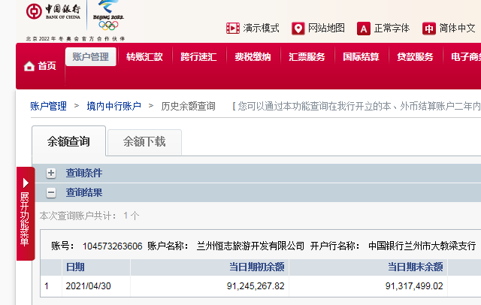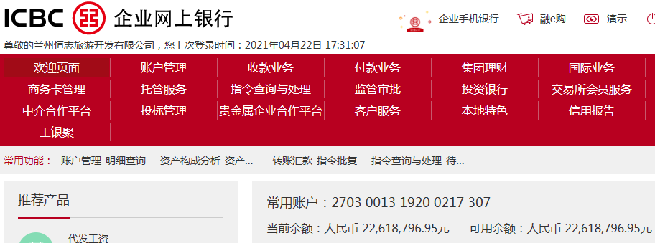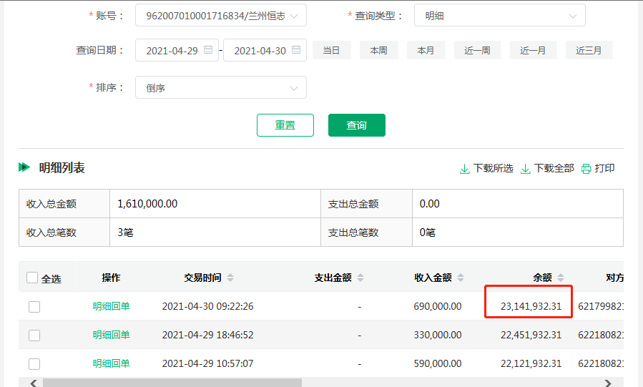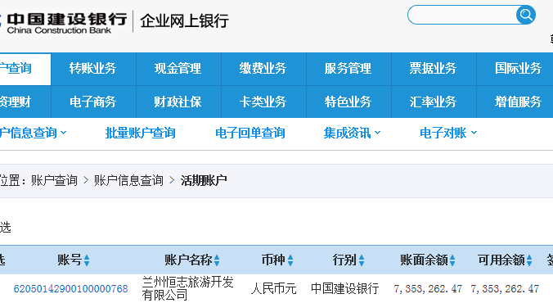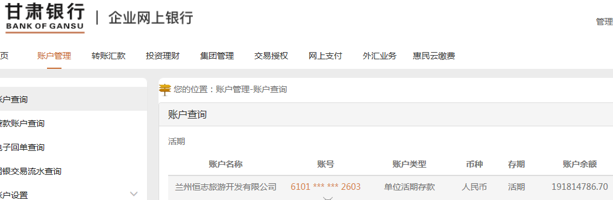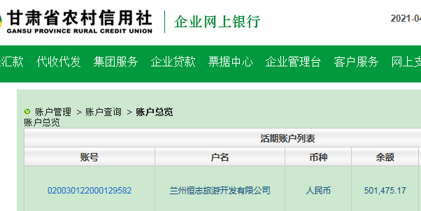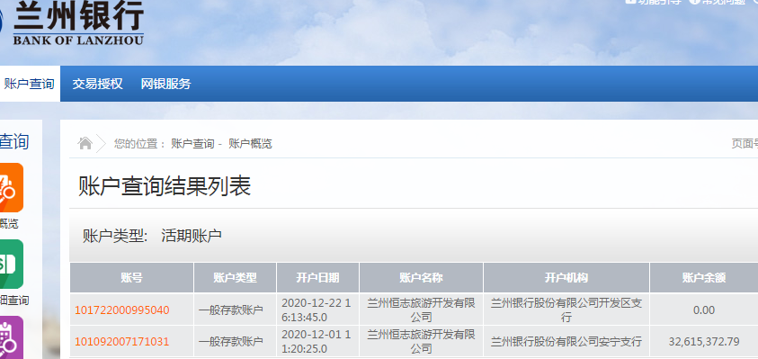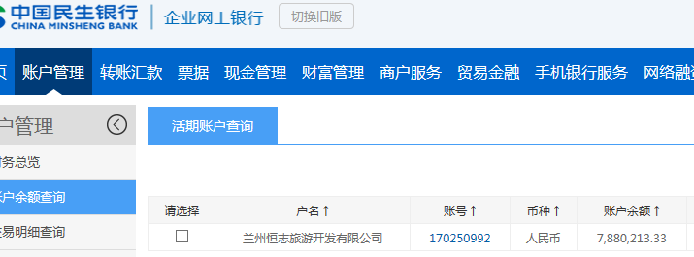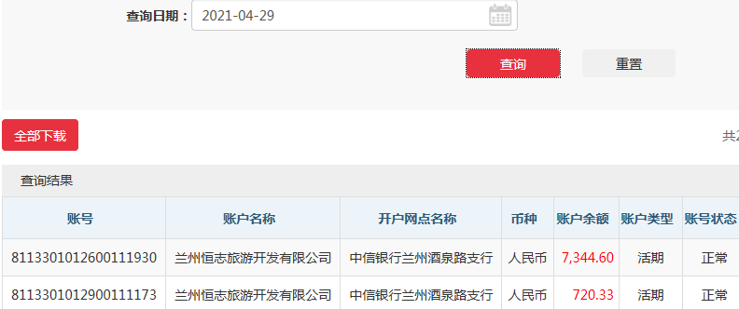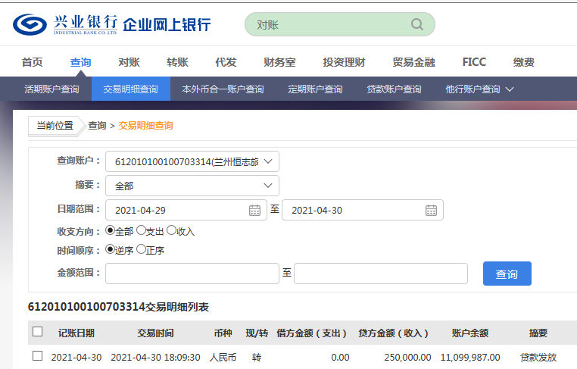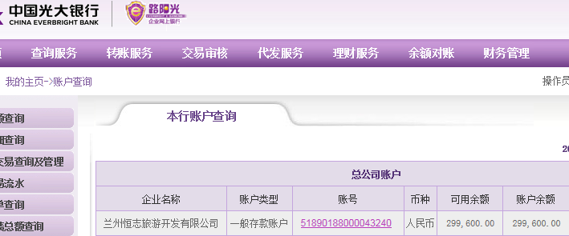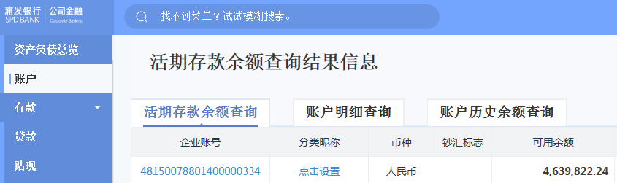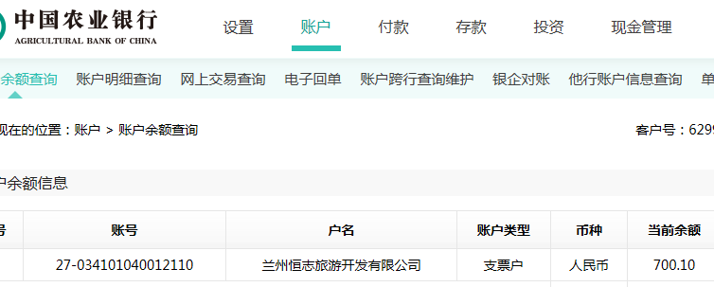
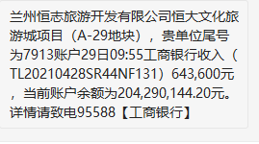
恒耀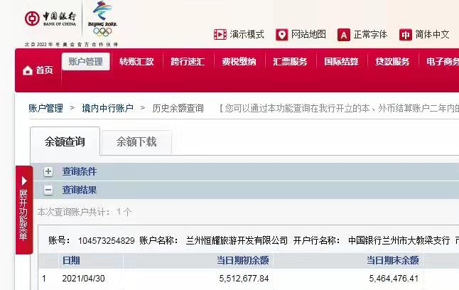
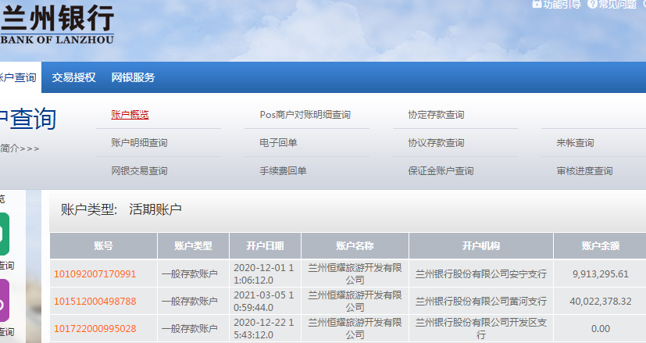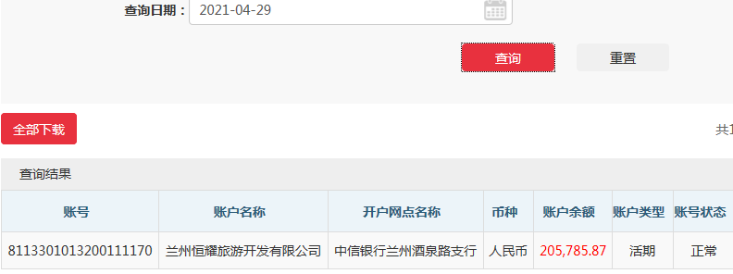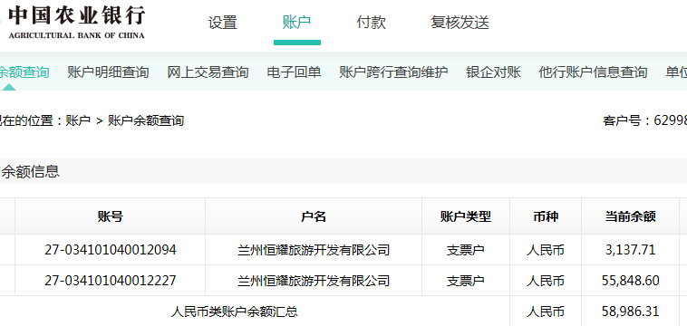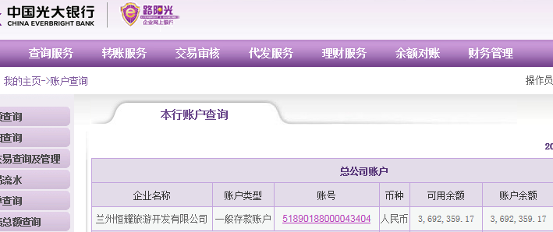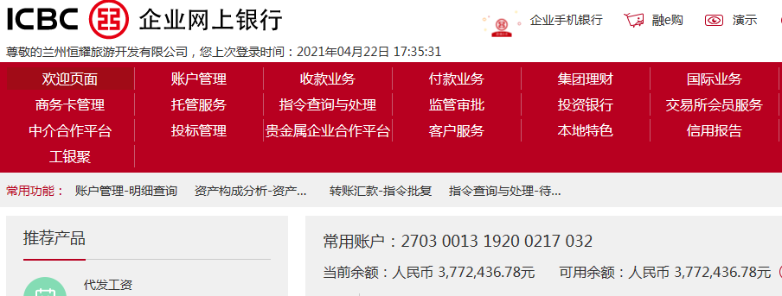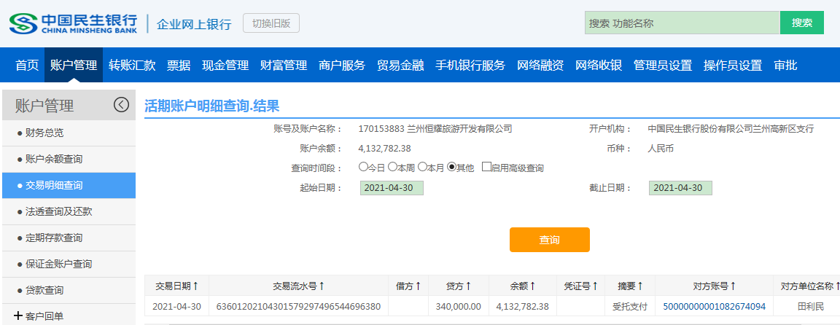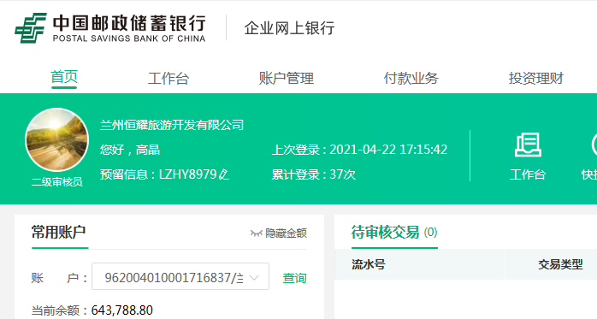
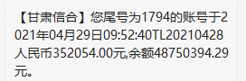
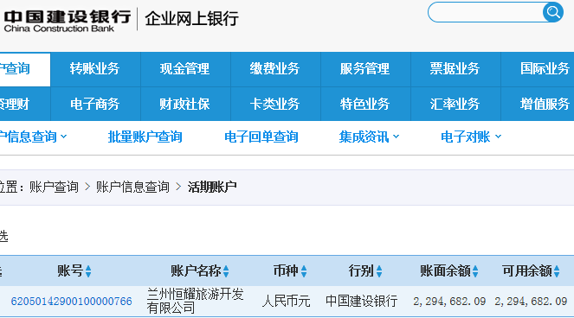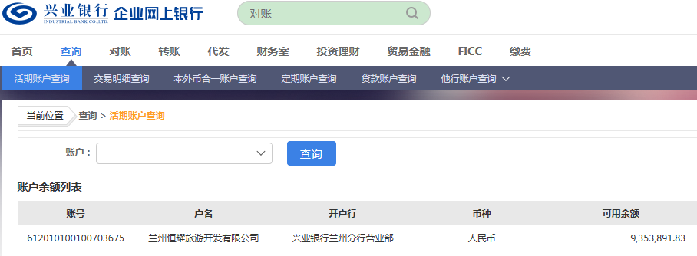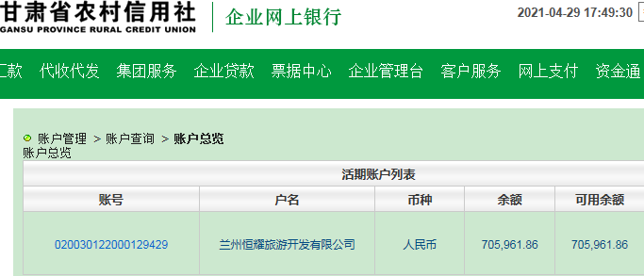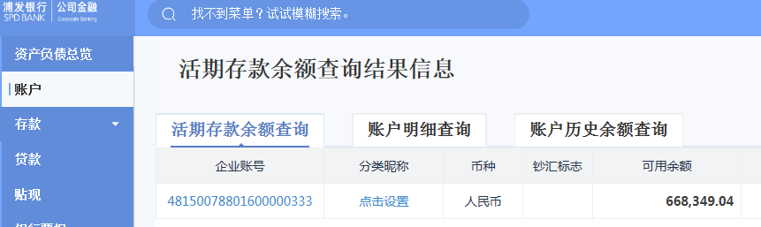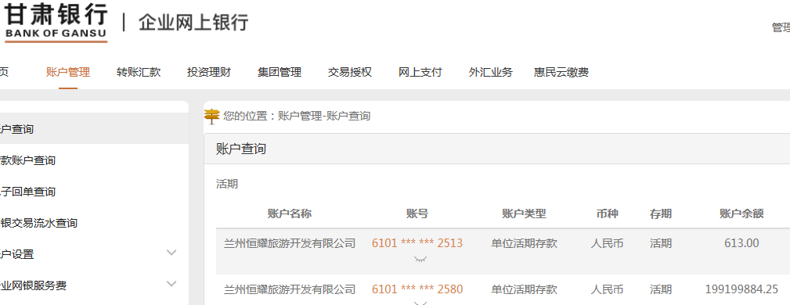
恒悦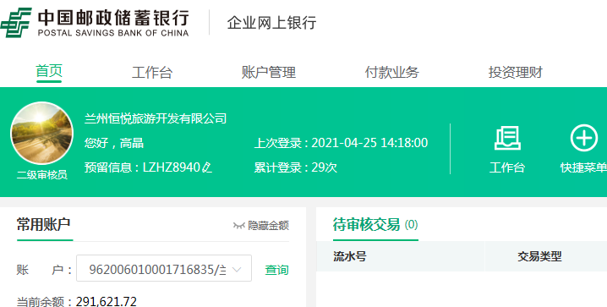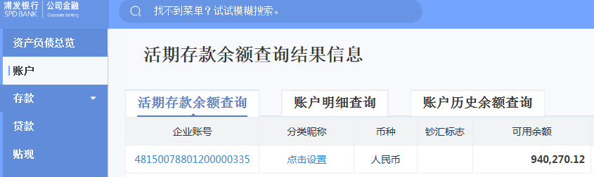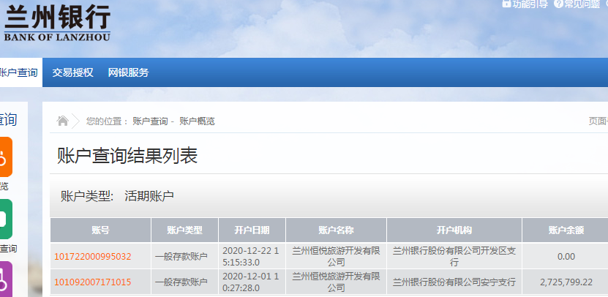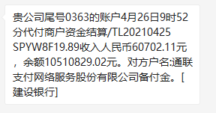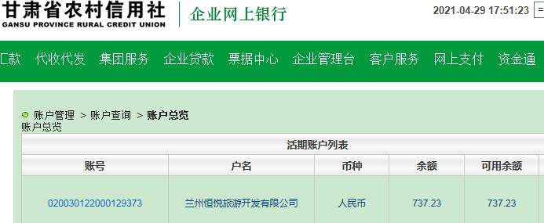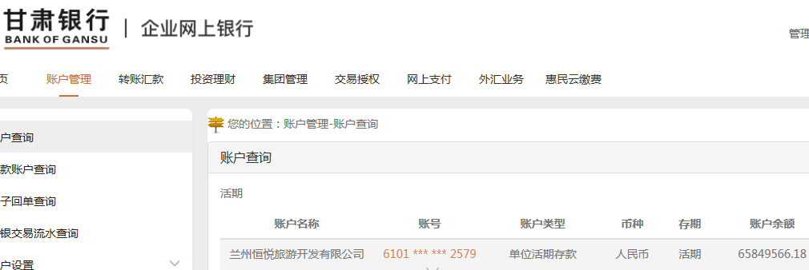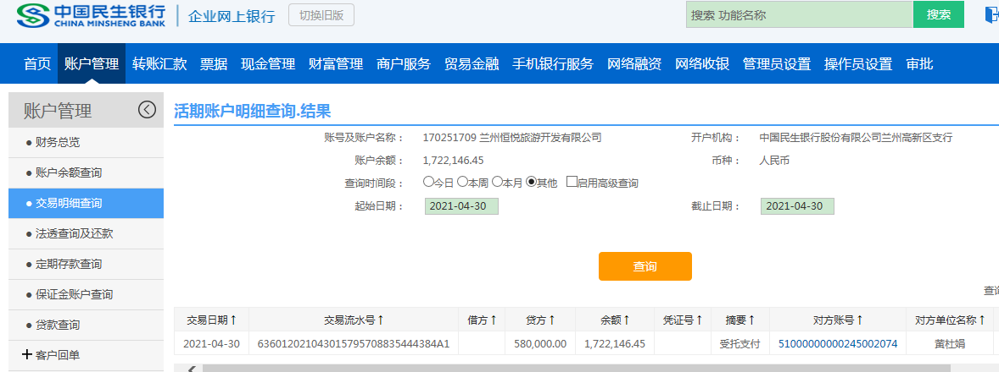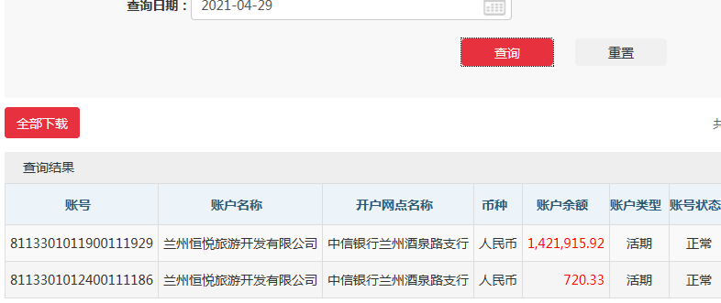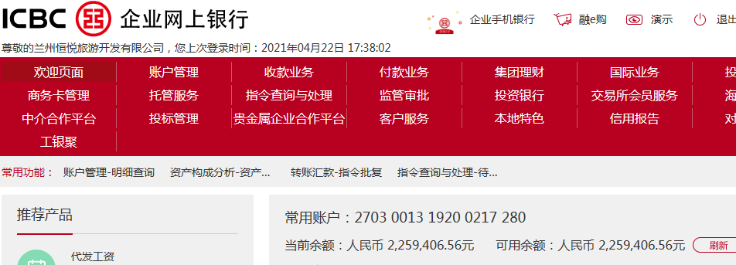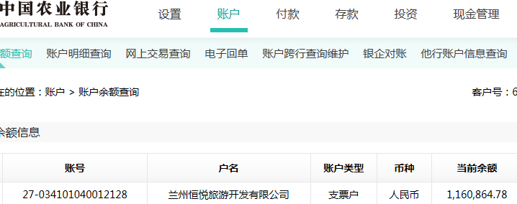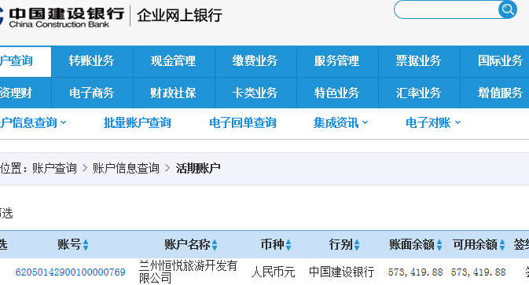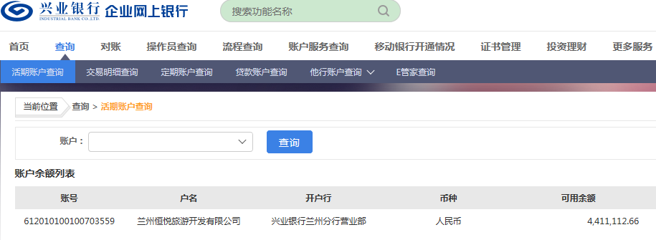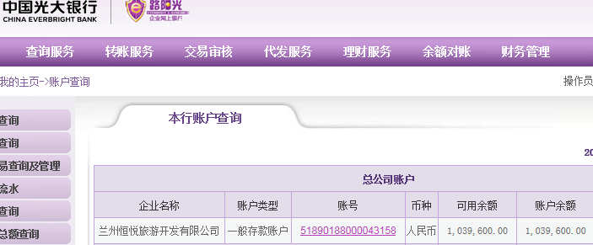
恒阳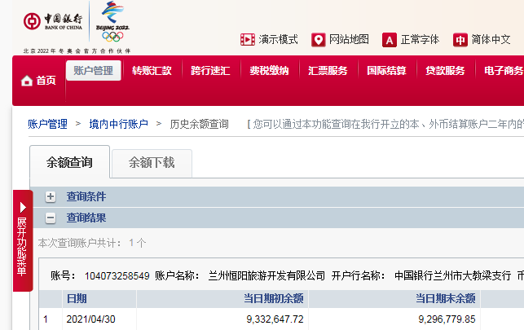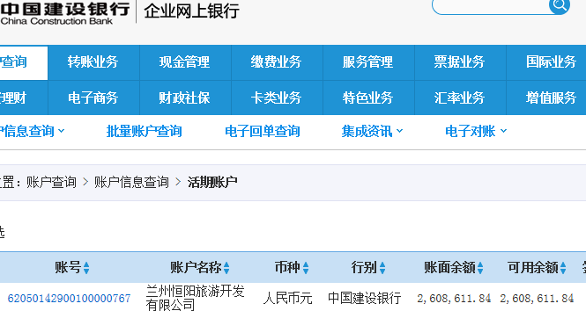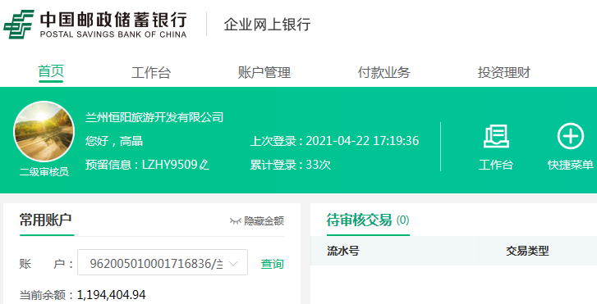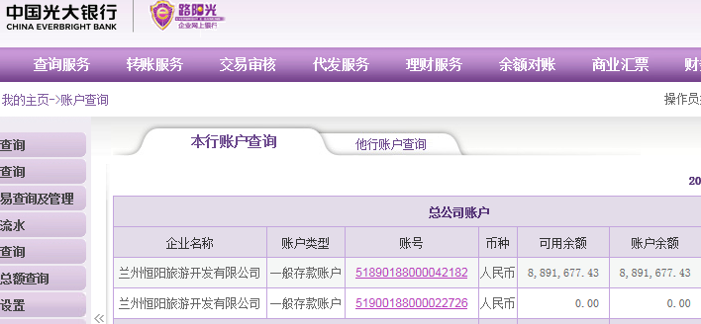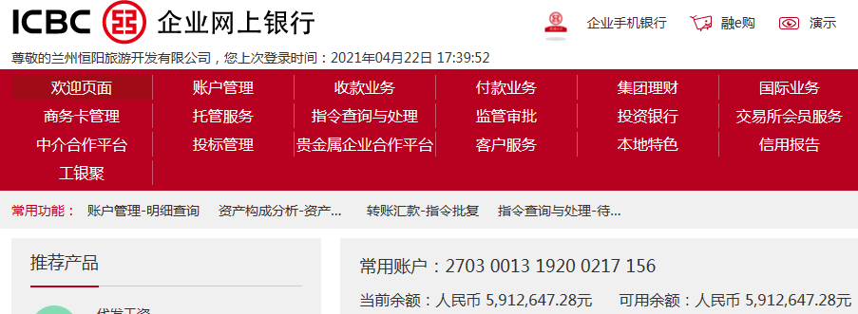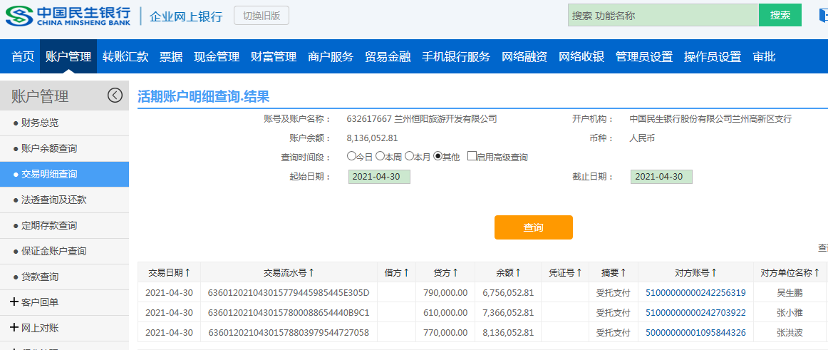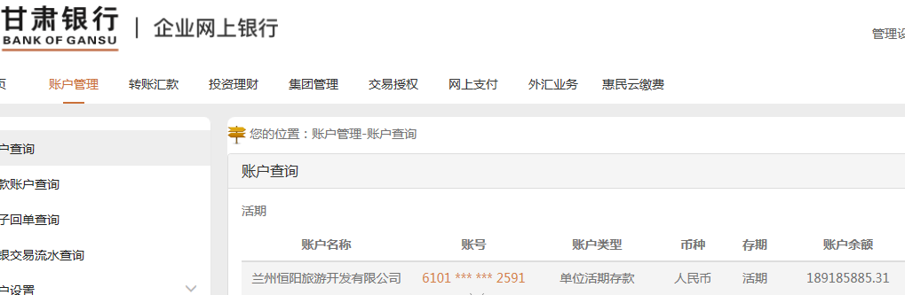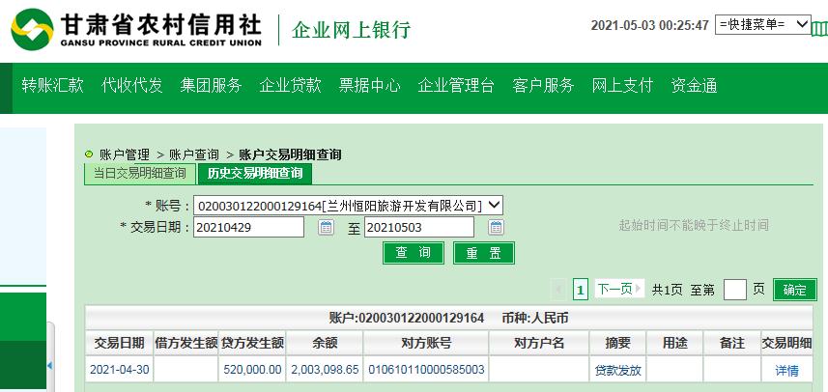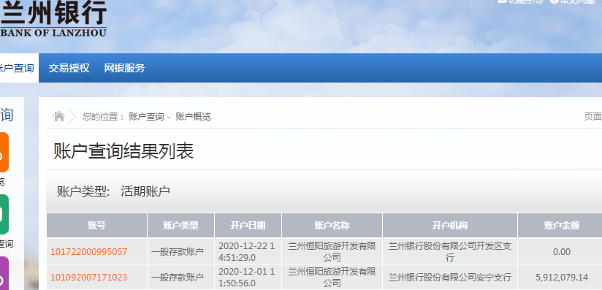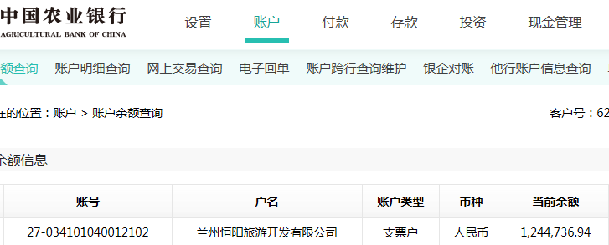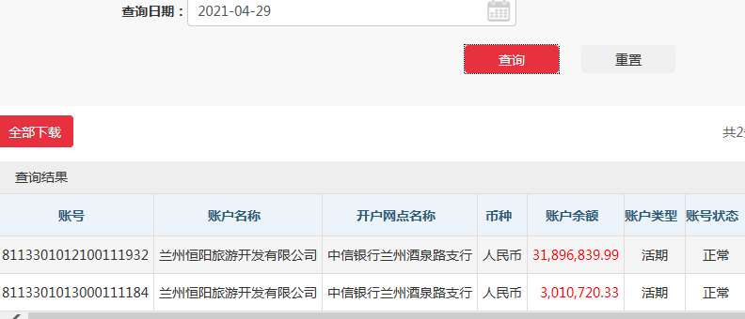
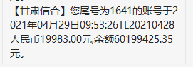
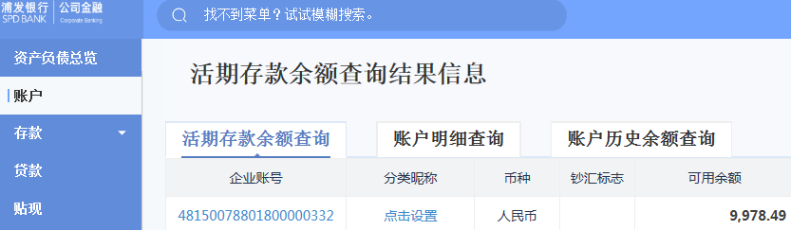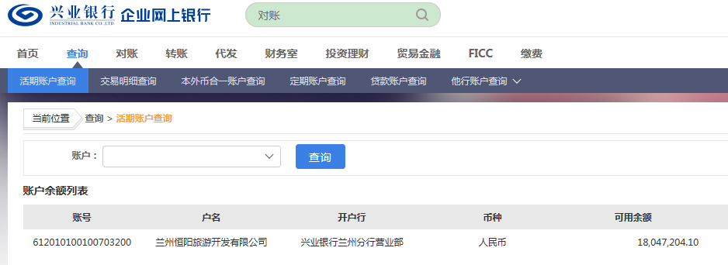
注： 由于银行对账单尚未生成，因此截取的月末余额；其中民生银行银行放款户无网银盾。
附件二：本期合同付款台账
序号 | 公司 | 签约日期 | 对方单位 | 合同文件名称 | 合同内容 | 付款节点 | 合同总价（元） | 付款时间 | 已商承合计金额（元） | 已实付合计金额（元） | 未付金额（元）
1 | 恒志 | 2020-07-30 | 甘肃建投隧道工程有限公司 | 兰州恒大文化旅游城项目首期A55、A48、A60、A29、A61、G4地块桩基（四标段）工程施工合同 | 乙方负责兰州恒大文化旅游城项目首期A55、A48、A60、A29、A61、G4地块桩基（四标段）工程施工。 | 每月支付至乙方完成甲方认可的合格施工工程量的80%。无履约保证金及银行保函。 | 50,387,543.36 | 2021.4.27 | 15,955,979.42 | 360,000.00 | 34,071,563.94
2 | 恒志 | 2020-08-17 | 中铁建设集团有限公司 | 兰州恒大文化旅游城项目首期A29地块主体及配套建设工程施工合同 | 乙方负责兰州恒大文化旅游城项目首期A29地块主体及配套建设工程施工。 | 定额计价方式及工程取费及浮动率表。 | 410,324,904.00 | 2021.4.27 | 27,583,204.58 | 400,000.00 | 382,341,699.42
3 | 恒志 | 2020-09-03 | 天津市天友建筑设计股份有限公司 | 兰州恒大文化旅游城项目（A-29地块）工程设计合同及补充协议一 | 乙方负责兰州恒大文化旅游城项目（A-29地块）工程设计，设计范围：规划设计与单体设计。及补充协议关于原合同赶工奖事宜的约定。 | 规划设计部分总价70799.99元：第一次付款合同签订且规划设计开始后5日内支付预付款20%；第二次付款为全套规划设计图纸经甲方审核通过并提供电子文件图后10日内支付40%；第三次付款为政府审批通过后并提供电子文件后的10日内支付剩余款项。单体设计部分总价5185371.74元：第一次付10%的预付款在合同签订且单体设计开始后5个工作日内；第二次付款10%在方案设计文本及图纸经甲方确认并提供电子版后10个工作日内；第三次付20%在初步设计文本图纸经甲方确认并提供电子版后10个工作日内；第四次付20%在全部施工图完成经甲方确认并提供电子版后10个工作日内；第五次付30%在全部施工图含报建图经政府部门审批通过并提供电子版后10个工作日内；第六次付5%在工程竣工验收合格后10个工作日内；第七次在工程竣工验收合格后2个月内双方完成结算，结算完毕后1个月内付清剩余款项（实际设计费与设计总价出现差额时多退少补）。甲方分阶段按实核定赶工奖，与当期应付的工程款一次性支付给乙方。 | 5,256,171.73 | 2021.4.29 | 3,534,381.54 | 95,169.63 | 1,626,620.56
4 | 恒志 | 2020-11-19 | 兰州通达建筑安装工程有限公司 | 兰州恒大文旅城项目销售展示区新增范围停车场工程委托 | 乙方负责兰州恒大文旅城项目销售展示区新增范围停车场工程。 | 工程竣工经验收合格后14天内支付实际造价的80%，办理完毕结算后14天内支付至结算造价的95%，余款待保修期满后14天内一次性付清。 | 195,676.80 | 2021.4.28 | - | 184,497.60 | 11,179.20
5 | 恒志 | 2020-07-24 | 兰州诚信地基基础有限责任公司 | 兰州恒大文化旅游城项目首期A55、A48、A60、A29、A61、G4地块桩基（三标段）工程施工合同 | 乙方负责兰州恒大文化旅游城项目首期A55、A48、A60、A29、A61、G4地块桩基（三标段）工程施工。 | 乙方需在合同签订7日内，向甲方缴纳合同总价3%履约保证金或5%的履约银行保函。甲方每月支付至实际完成施工合格工程量进额的80%。工程竣工验收合格后，累计支付至结算总额的97%，余3%作为质保金。 | 44,690,209.28 | 2021.4.27 | 21,143,961.50 | 28,054,002.71 | -4,507,754.93
6 | 恒耀 | 2020-07-27 | 陕西鼎翰岩土工程有限公司 | 兰州恒大文化旅游城项目首期A55、A48、A60、A29、A61、G4地块桩基（六标段）工程施工合同 | 乙方负责兰州恒大文化旅游城项目首期A55、A48、A60、A29、A61、G4地块桩基（六标段）工程施工。 | 乙方需在合同签订7日内，向甲方缴纳合同总价3%履约保证金或5%的履约银行保函。甲方每月支付至实际完成施工合格工程量进额的80%。工程竣工验收合格后，累计支付至结算总额的97%，余3%作为质保金。 | 50,992,197.97 | 2021.4.27 | 23,415,918.67 | 400,000.00 | 27,176,279.30
7 | 恒耀 | 2020-07-29 | 甘肃机械化建设工程有限公司 | 兰州恒大文化旅游城项目首期A55、A48、A60、A29、A61、G4地块桩基（七标段）工程施工合同 | 乙方负责兰州恒大文化旅游城项目首期A55、A48、A60、A29、A61、G4地块桩基（七标段）工程施工。 | 乙方需在合同签订7日内，向甲方缴纳合同总价3%履约保证金或5%的履约银行保函。甲方每月支付至实际完成施工合格工程量进额的80%。工程竣工验收合格后，累计支付至结算总额的97%，余3%作为质保金。 | 50,992,197.97 | 2021.4.28 | 28,561,885.63 | 1,025,958.15 | 21,404,354.19
8 | 恒耀 | 2020-08-17 | 中铁建设集团有限公司 | 兰州恒大文化旅游城项目首期A48地块主体及配套建设工程施工合同 | 乙方负责兰州恒大文化旅游城项目首期A48地块主体及配套建设工程施工。 | 情景洋房及低层住宅工程按批或按月支付进度款两种方式，其余按通用条款第20.4.3款第二项执行。（支付方式详见合同）；工程进度支付按通用条款第20.4款执行或按本合同约定的浮动率及除增值税综合单价，双方确定各工程施工图预算价作为工程进度款的依据。 | 345,729,402.00 | 2021.4.28 | 32,141,331.58 | 809,413.79 | 312,778,656.63
9 | 恒悦 | 2020-07-24 | 甘肃西部岩土工程有限责任公司 | 兰州恒大文化旅游城项目首期A55、A48、A60、A29、A61、G4地块桩基（五标段）工程施工合同 | 乙方负责兰州恒大文化旅游城项目首期A55、A48、A60、A29、A61、G4地块桩基（五标段）工程施工。 | 乙方需在合同签订7日内，向甲方缴纳合同总价3%履约保证金或5%的履约银行保函。甲方每月支付至实际完成施工合格工程量进额的80%。工程竣工验收合格后，累计支付至结算总额的97%，余3%作为质保金。 | 19,714,128.04 | 2021.4.27 | 10,790,038.13 | 5,465,856.22 | 3,458,233.69
10 | 恒悦 | 2020-09-04 | 甘肃建投地基基础工程有限责任公司 | 兰州恒大文化旅游城项目首期A55、A48、A60、A29、A61地块挤密桩(四标段A60地块)工程施工合同 | 乙方负责兰州恒大文化旅游城项目首期A55、A48、A60、A29、A61地块挤密桩(四标段A60地块)工程施工。 | 乙方需在合同签订7日内，向甲方缴纳合同总价3%履约保证金或5%的履约银行保函。甲方每月支付至实际完成施工合格工程量进额的80%。工程竣工验收合格后，累计支付至结算总额的97%，余3%作为质保金。 | 3,464,724.63 | 2021.4.28 | 2,955,330.51 | 90,799.53 | 418,594.59
11 | 恒阳 | 2020-07-24 | 兰州时代土方工程有限责任公司 | 兰州恒大文化旅游城项目首期开盘范围土石方工程（一标段A-61地块）施工合同 | 乙方负责兰州恒大文化旅游城项目首期开盘范围土石方工程（一标段A-61地块）施工。 | 乙方需在合同签订7日内，向甲方缴纳合同总价3%履约保证金或5%的履约银行保函。甲方每月支付至实际完成施工合格工程量进额的80%。工程竣工验收合格后，累计支付至结算总额的97%，余3%作为质保金。 | 29,287,336.44 | 2021.4.22 | 15,270,520.06 | 7,137,915.87 | 6,878,900.51
12 | 恒阳 | 2020-09-02 | 天津市天友建筑设计股份有限公司 | 兰州恒大文化旅游城项目（A-61地块）工程设计合同及补充协议一 | 乙方负责兰州恒大文化旅游城项目（A-61地块）工程设计；原合同中赶工奖事宜补充约定。 | 规划设计部分总价55099.99元：第一次付款合同签订且规划设计开始后5日内支付预付款20%；第二次付款为全套规划设计图纸经甲方审核通过并提供电子文件图后10日内支付40%；第三次付款为政府审批通过后并提供电子文件后的10日内支付剩余款项。单体设计部分总价4116541.14元：第一次付10%的预付款在合同签订且单体设计开始后5个工作日内；第二次付款10%在方案设计文本及图纸经甲方确认并提供电子版后10个工作日内；第三次付20%在初步设计文本图纸经甲方确认并提供电子版后10个工作日内；第四次付20%在全部施工图完成经甲方确认并提供电子版后10个工作日内；第五次付30%在全部施工图含报建图经政府部门审批通过并提供电子版后10个工作日内；第六次付5%在工程竣工验收合格后10个工作日内；第七次在工程竣工验收合格后2个月内双方完成结算，结算完毕后1个月内付清剩余款项（实际设计费与设计总价出现差额时多退少补）。 甲方分阶段按实核定赶工奖，与当期应付的工程款一次性支付给乙方。 | 4,171,641.13 | 2021.4.29 | 2,803,474.46 | 75,122.55 | 1,293,044.12
13 | 恒阳 |  | 核工业长沙中南建设工程检测有限公司 | 兰州恒大文化旅游城项目首期开盘范围A61地块地基基础检测合同及其补充协议一 | 乙方负责兰州恒大文化旅游城项目首期开盘范围A61地块地基的基础检测事宜。 |  | 3,851,539.68 | 2021.4.27 | 680,000.00 | 170,000.00 | 3,001,539.68
14 | 共同 | 2020-12-04 | 房车宝信息技术（深圳）有限公司 | 房车宝营销服务合作协议 | 乙方通过乙方平台向机房提供营销服务。对于乙方成功销售的释义：以套为单位，购房者签署《商品房买卖合同》（草签）且全部房款、首付款、首期房款其一已经支付，则视为乙方成功销售。服务费按固定点数结算：每套房源按照《商品房买卖合同》约定的总成交价格的3.2%向乙方支付服务费（含税）。合作期限为2020.12.1-2020.12.31 | 每月分两次支付服务费：甲方每月1日支付上个月11日至25日完成的《项目成功销售服务费确认单》的服务费，乙方应在26日提报甲方审核，甲方应于2日内完成审核并在收到乙方提供的发票后每月1日向甲方支付服务费；甲方于每月16日支付上个月26日至本月10日完成的《项目成功销售服务费确认单》的服务费，乙方应在11日提报甲方审核，甲方应于2日内完成审核并在收到乙方提供的发票后每月16日向甲方支付服务费； | -- | 2021.4.16  2021.4.19 |  | 37,835,428.13 | -
15 | 共同 | 2021-01-28 | 甘肃房车宝信息科技有限公司 | 房车宝营销服务合作协议 | 乙方通过乙方平台向机房提供营销服务。对于乙方成功销售的释义：以套为单位，购房者签署《商品房买卖合同》（草签）且全部房款、首付款、首期房款其一已经支付，则视为乙方成功销售。服务费按固定点数结算：每套房源按照《商品房买卖合同》约定的总成交价格的2.7%向乙方支付服务费（含税）。合作期限为2021.1.16-2021.3.31 | 每月分两次支付服务费：甲方每月1日支付上个月11日至25日完成的《项目成功销售服务费确认单》的服务费，乙方应在26日提报甲方审核，甲方应于2日内完成审核并在收到乙方提供的发票后每月1日向甲方支付服务费；甲方于每月16日支付上个月26日至本月10日完成的《项目成功销售服务费确认单》的服务费，乙方应在11日提报甲方审核，甲方应于2日内完成审核并在收到乙方提供的发票后每月16日向甲方支付服务费； | -- | 2021.4.16  2021.4.19 |  | 17,956,324.42 | -

附件三：项目公司下月资金计划
一、恒志5月份支付计划
项目 | 计划金额（万元） | 审定金额（万元） | 说明
土地成本 | - | -
前期工程费 | 78.65 | 78.65
基础设施建设费 | - | -
建筑安装工程费 | 3,085.05 | 3,085.05
税费 | 1,800.00 | 1,800.00
财务费用 | - | -
管理费用 | 130.00 | 130.00
销售费用 | 768.36 | 768.36
其他费用 | 80.83 | 80.83
合计 | 5,942.89 | 5,942.89

二、恒耀5月份支付计划
项目 | 计划金额（万元） | 审定金额（万元） | 说明
土地成本 | - | -
前期工程费 | 199.53 | 199.53
基础设施建设费 | - | -
建筑安装工程费 | 1,728.84 | 1,728.84
税费 | 1,600.00 | 1,600.00
财务费用 | - | -
管理费用 | 130.00 | 130.00
销售费用 | 600.17 | 600.17
预估费用 | 71.22 | 71.22
合计 | 4,329.76 | 4,329.76

三、恒悦5月份支付计划
项目 | 计划金额（万元） | 审定金额（万元） | 说明
土地成本 | - | -
前期工程费 | 27.62 | 27.62
基础设施建设费 | - | -
建筑安装工程费 | 370.13 | 370.13
税费 | 700.00 | 700.00
财务费用 | - | -
管理费用 | 130.00 | 130.00
销售费用 | 605.00 | 605.00
预估费用 | 43.88 | 43.88
合计 | 1,876.63 | 1,876.63

四、恒阳5月份支付计划
项目 | 计划金额（万元） | 审定金额（万元） | 说明
土地成本 | - | -
前期工程费 | 17.97 | 17.97
基础设施建设费 | - | -
建筑安装工程费 | 1,515.94 | 1,515.94
税费 | 1,500.00 | 1,500.00
财务费用 | - | -
管理费用 | 130.25 | 130.25
销售费用 | 620.00 | 620.00
预估费用 | 68.05 | 68.05
合计 | 3,852.21 | 3,852.21
附件四：项目形象进度表及照片
恒志（A-29地块）
序号 | 楼栋号 | 业态 | 建筑面积（万㎡） | 形象进度 | 工期情况 | 是否满足预售节点 | 质量 | 安全 | 备注
1 | 1# | 高层 | 0.87 | 六层墙柱钢筋绑扎； | 正常 | 是 | 正常 | 正常 | 取得预售许可证
2 | 2# | 高层 | 0.87 | 六层顶板钢筋绑扎； | 正常 | 是 | 正常 | 正常 | 取得预售许可证
3 | 3# | 高层 | 1.13 | 七层墙柱钢筋绑扎完成75%； | 正常 | 是 | 正常 | 正常 | 取得预售许可证
4 | 4# | 高层 | 1.74 | 八层顶板钢筋绑扎； | 正常 | 是 | 正常 | 正常 | 取得预售许可证
5 | 5# | 高层 | 1.36 | 六层墙柱合模完成50% | 正常 | 是 | 正常 | 正常 | 取得预售许可证
6 | 6# | 高层 | 1.88 | 四层混凝土浇筑 | 正常 | 是 | 正常 | 正常 | 取得预售许可证
7 | 7# | 高层 | 1.13 | 六层顶板钢筋绑扎 | 正常 | 是 | 正常 | 正常 | 取得预售许可证
8 | 8# | 高层 | 1.36 | 六层顶板钢筋绑扎 | 正常 | 是 | 正常 | 正常 | 取得预售许可证
9 | 9# | 高层 | 1.36 | 六层顶板钢筋绑扎 | 正常 | 是 | 正常 | 正常 | 取得预售许可证
10 | 10# | 高层 | 1.11 | 四层墙柱合模 | 正常 | 是 | 正常 | 正常 | 取得预售许可证
11 | 11# | 高层 | 1.18 | 四层混凝土浇筑完成 | 正常 | 是 | 正常 | 正常 | 取得预售许可证
12 | 12# | 高层 | 1.18 | 四层顶板模板铺设 | 正常 | 是 | 正常 | 正常 | 取得预售许可证
13 | 13# | 高层 | 2.20 | 二层墙柱合模 | 正常 | 是 | 正常 | 正常 | 取得预售许可证
项目整体评价 | A-29地块目前基本在2-8层施工。项目工程安全、质量可控，未发生安全、质量事故。

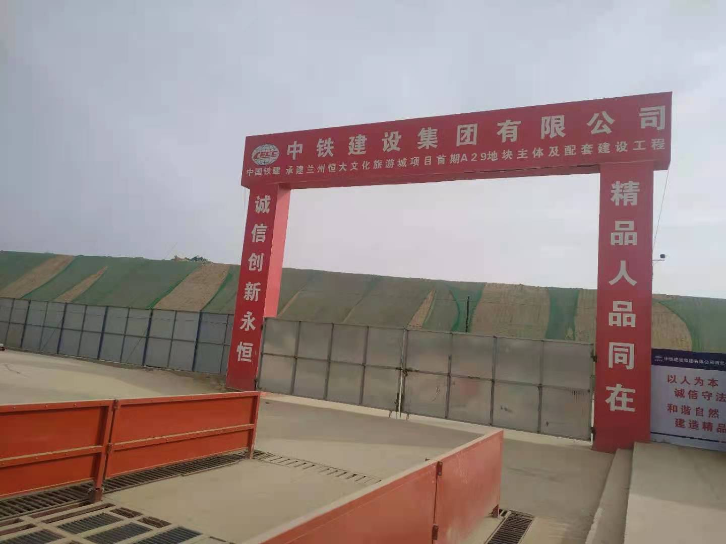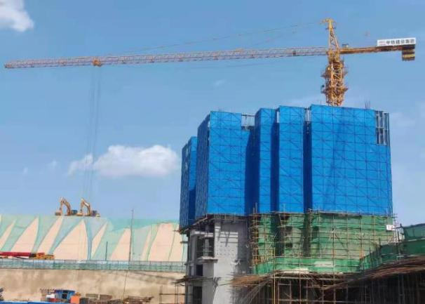
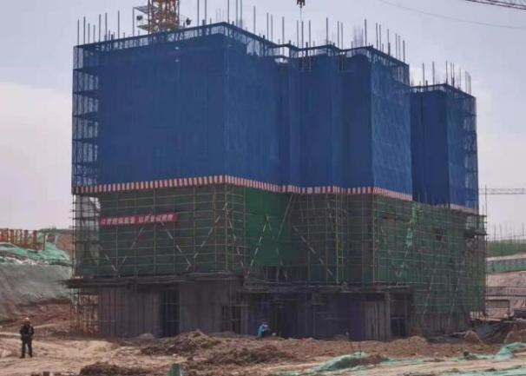
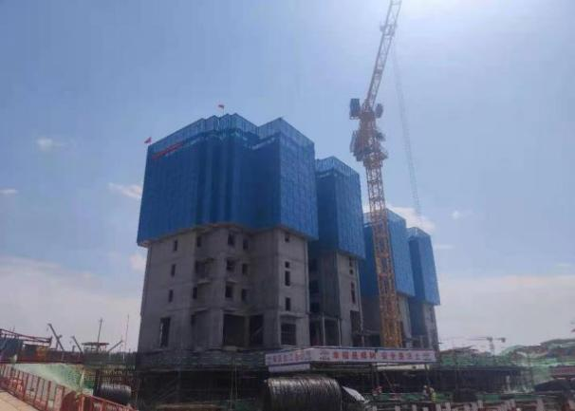
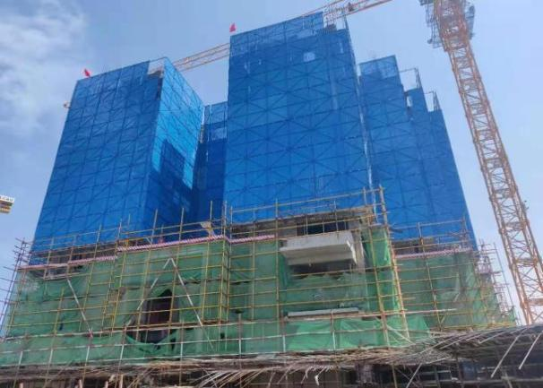
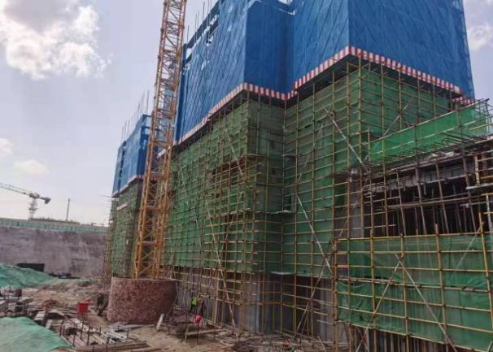
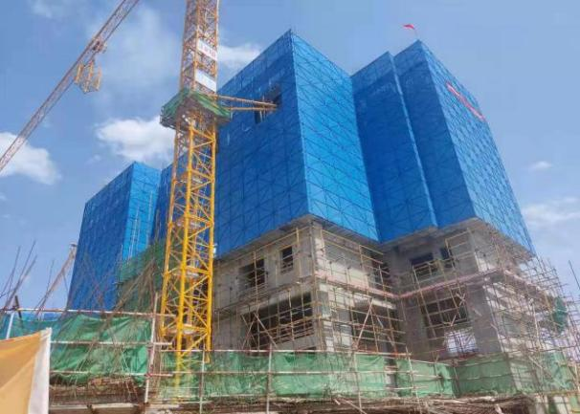

恒耀（A-48地块）
序号 | 楼栋号 | 业态 | 建筑面积（万㎡） | 形象进度 | 工期情况 | 是否满足预售节点 | 质量 | 安全 | 备注
1 | 1# | 小高层 | 0.63 | 六层墙柱模板支设 | 正常 | 是 | 正常 | 正常 | 取得预售许可证
2 | 2# | 小高层 | 0.64 | 六层混凝土浇筑 | 正常 | 是 | 正常 | 正常 | 取得预售许可证
3 | 3# | 小高层 | 1.18 | 四层混凝土浇筑 | 正常 | 是 | 正常 | 正常 | 取得预售许可证
4 | 4# | 小高层 | 0.53 | 五层顶板模板支设加固 | 正常 | 是 | 正常 | 正常 | 取得预售许可证
5 | 5# | 小高层 | 1.17 | 四层墙柱钢筋绑扎 | 正常 | 是 | 正常 | 正常 | 取得预售许可证
6 | 6# | 小高层 | 0.95 | 六层顶板钢筋绑扎 | 正常 | 是 | 正常 | 正常 | 取得预售许可证
7 | 7# | 小高层 | 1.18 | 五层混凝土浇筑完成 | 正常 | 是 | 正常 | 正常 | 取得预售许可证
8 | 8# | 小高层 | 0.41 | 七层混凝土浇筑完成 | 正常 | 是 | 正常 | 正常 | 取得预售许可证
9 | 9# | 小高层 | 1.18 | 四层顶板钢筋绑扎 | 正常 | 是 | 正常 | 正常 | 取得预售许可证
10 | 10# | 小高层 | 0.63 | 六层墙柱钢筋绑扎 | 正常 | 是 | 正常 | 正常 | 取得预售许可证
11 | 11# | 小高层 | 0.52 | 六层墙柱钢筋绑扎 | 正常 | 是 | 正常 | 正常 | 取得预售许可证
12 | 12# | 小高层 | 0.94 | 八层墙柱钢筋绑扎 | 正常 | 是 | 正常 | 正常 | 取得预售许可证
13 | 13# | 小高层 | 0.83 | 六层墙柱模板安装 | 正常 | 是 | 正常 | 正常 | 取得预售许可证
14 | 14# | 小高层 | 0.61 | 六层墙柱钢筋绑扎 | 正常 | 是 | 正常 | 正常 | 取得预售许可证
15 | 15# | 小高层 | 0.47 | 七层墙柱钢筋绑扎 | 正常 | 是 | 正常 | 正常 | 取得预售许可证
16 | 16# | 小高层 | 0.65 | 六层墙模板安装 | 正常 | 是 | 正常 | 正常 | 取得预售许可证
17 | 17# | 小高层 | 0.55 | 七层混凝土浇筑完成 | 正常 | 是 | 正常 | 正常 | 取得预售许可证
项目整体评价 | A-48地块目前基本在4-8层施工。项目工程安全、质量可控，未发生安全、质量事故。
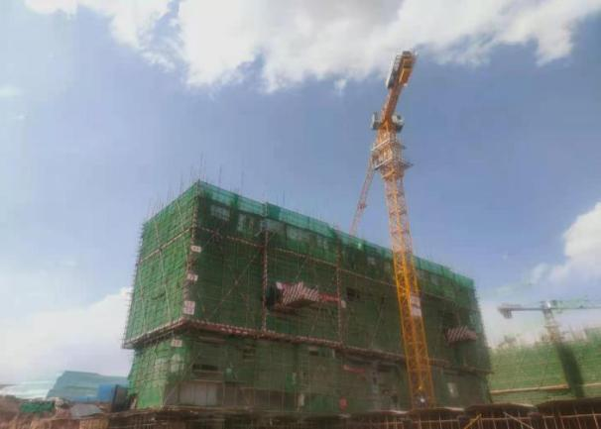
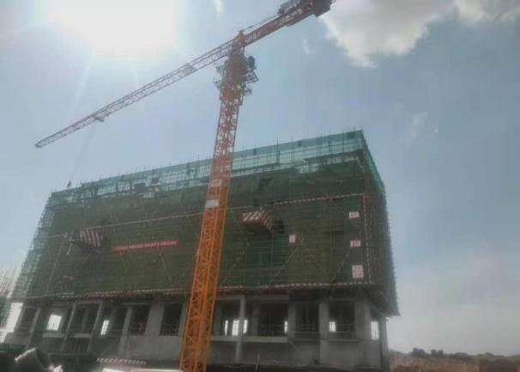
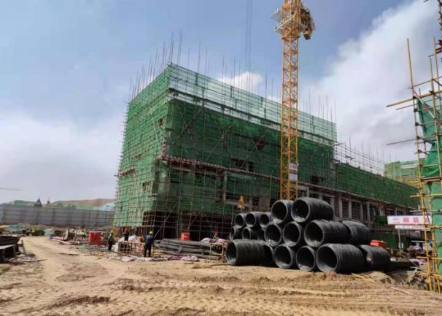
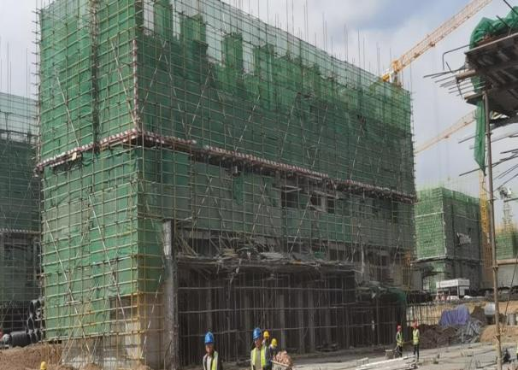
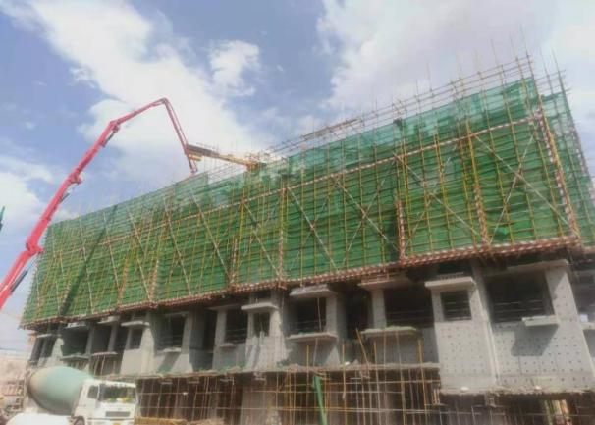
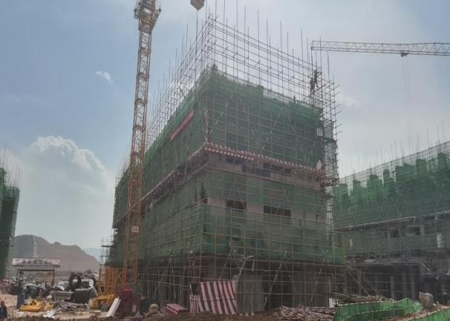
恒悦（A-60地块）
序号 | 楼栋号 | 业态 | 建筑面积（万㎡） | 形象进度 | 工期情况 | 是否满足预售节点 | 质量 | 安全 | 备注
1 | 1# | 高层 | 0.64 | 七层墙柱钢筋绑扎 | 正常 | 是 | 正常 | 正常 | 取得预售许可证
2 | 2# | 高层 | 0.86 | 六层顶板钢筋绑扎 | 正常 | 是 | 正常 | 正常 | 取得预售许可证
3 | 3# | 高层 | 0.64 | 六层墙柱钢筋绑扎 | 正常 | 是 | 正常 | 正常 | 取得预售许可证
4 | 4# | 高层 | 1.11 | 四层顶板混凝土浇筑完成 | 正常 | 是 | 正常 | 正常 | 取得预售许可证
项目整体评价 | A-60地块目前基本在4-7层施工。项目工程安全、质量可控，未发生安全、质量事故。

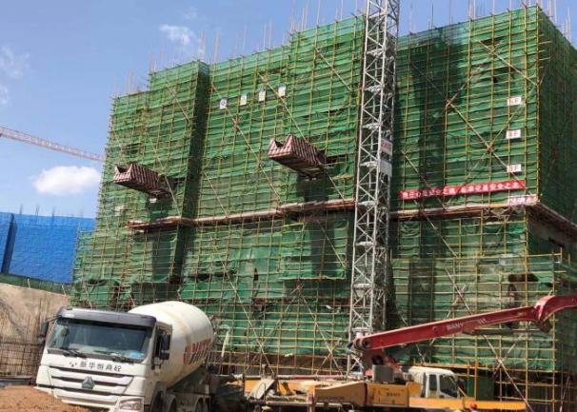
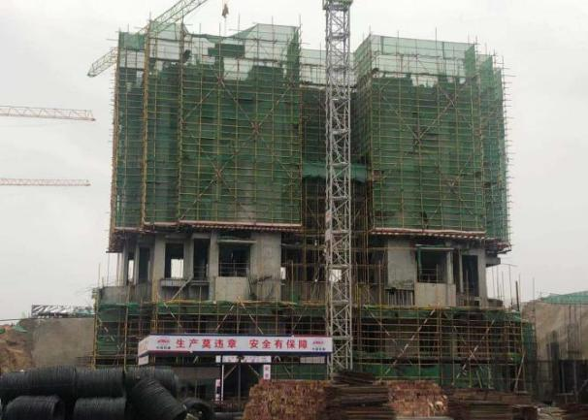
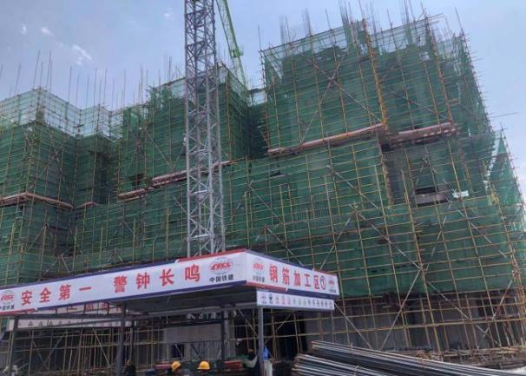
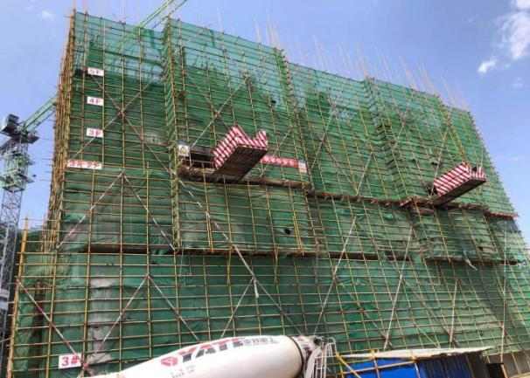
恒阳（A-61地块）
序号 | 楼栋号 | 业态 | 建筑面积（万㎡） | 形象进度 | 工期情况 | 是否满足预售节点 | 质量 | 安全 | 备注
1 | 1# | 高层 | 0.87 | 地上七层结构施工完成 | 正常 | 是 | 正常 | 正常 | 取得预售许可证
2 | 2# | 高层 | 0.84 | 地上八层结构正在施工 | 正常 | 是 | 正常 | 正常 | 取得预售许可证
3 | 3# | 高层 | 0.85 | 地上一层结构正在施工 | 正常 | 否 | 正常 | 正常 | 取得预售许可证
4 | 4# | 高层 | 0.85 | 地上四层结构正在施工 | 正常 | 是 | 正常 | 正常 | 取得预售许可证
5 | 5# | 高层 | 0.85 | 地上四层结构正在施工 | 正常 | 是 | 正常 | 正常 | 取得预售许可证
6 | 6# | 高层 | 1.03 | 地上四层结构正在施工 | 正常 | 是 | 正常 | 正常 | 取得预售许可证
7 | 7# | 高层 | 1.07 | 地上五层结构施工完成 | 正常 | 是 | 正常 | 正常 | 取得预售许可证
8 | 8# | 高层 | 1.07 | 地上四层结构正在施工 | 正常 | 是 | 正常 | 正常 | 取得预售许可证
9 | 9# | 高层 | 1.34 | 负一层结构正在施工 | 正常 | 否 | 正常 | 正常 | 取得预售许可证
10 | 10# | 高层 | 1.34 | 地上四层结构正在施工 | 正常 | 是 | 正常 | 正常 | 取得预售许可证
11 | 11# | 高层 | 1.34 | 地上七层结构正在施工 | 正常 | 是 | 正常 | 正常 | 取得预售许可证
12 | 12# | 高层 | 1.08 | 地上五层结构施工完成 | 正常 | 是 | 正常 | 正常 | 取得预售许可证
项目整体评价 | A-61地块目前基本在4-8层施工，3#楼和9#楼进度较慢，现处于地下室和地上1层施工阶段。项目工程安全、质量可控，未发生安全、质量事故。

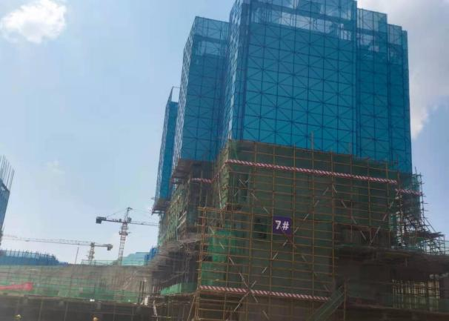
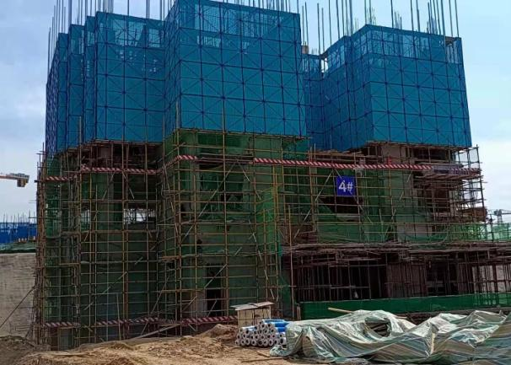
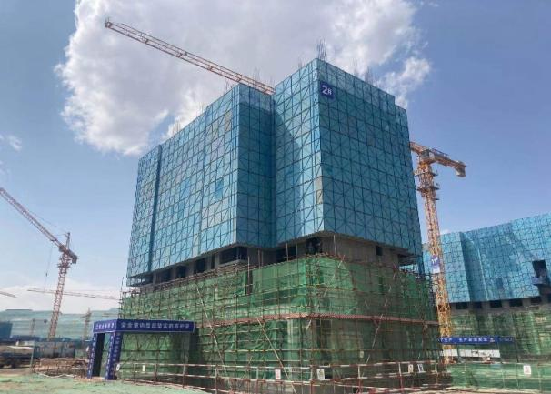
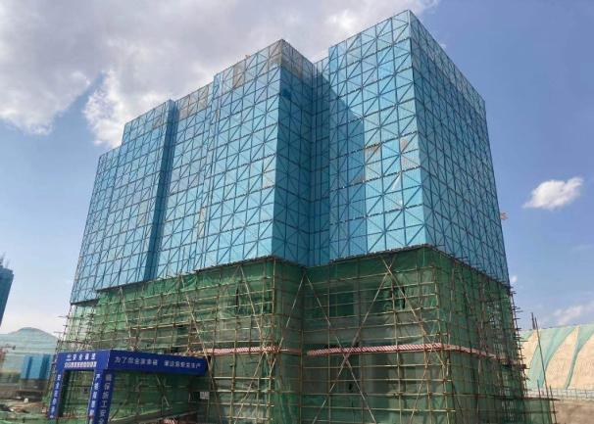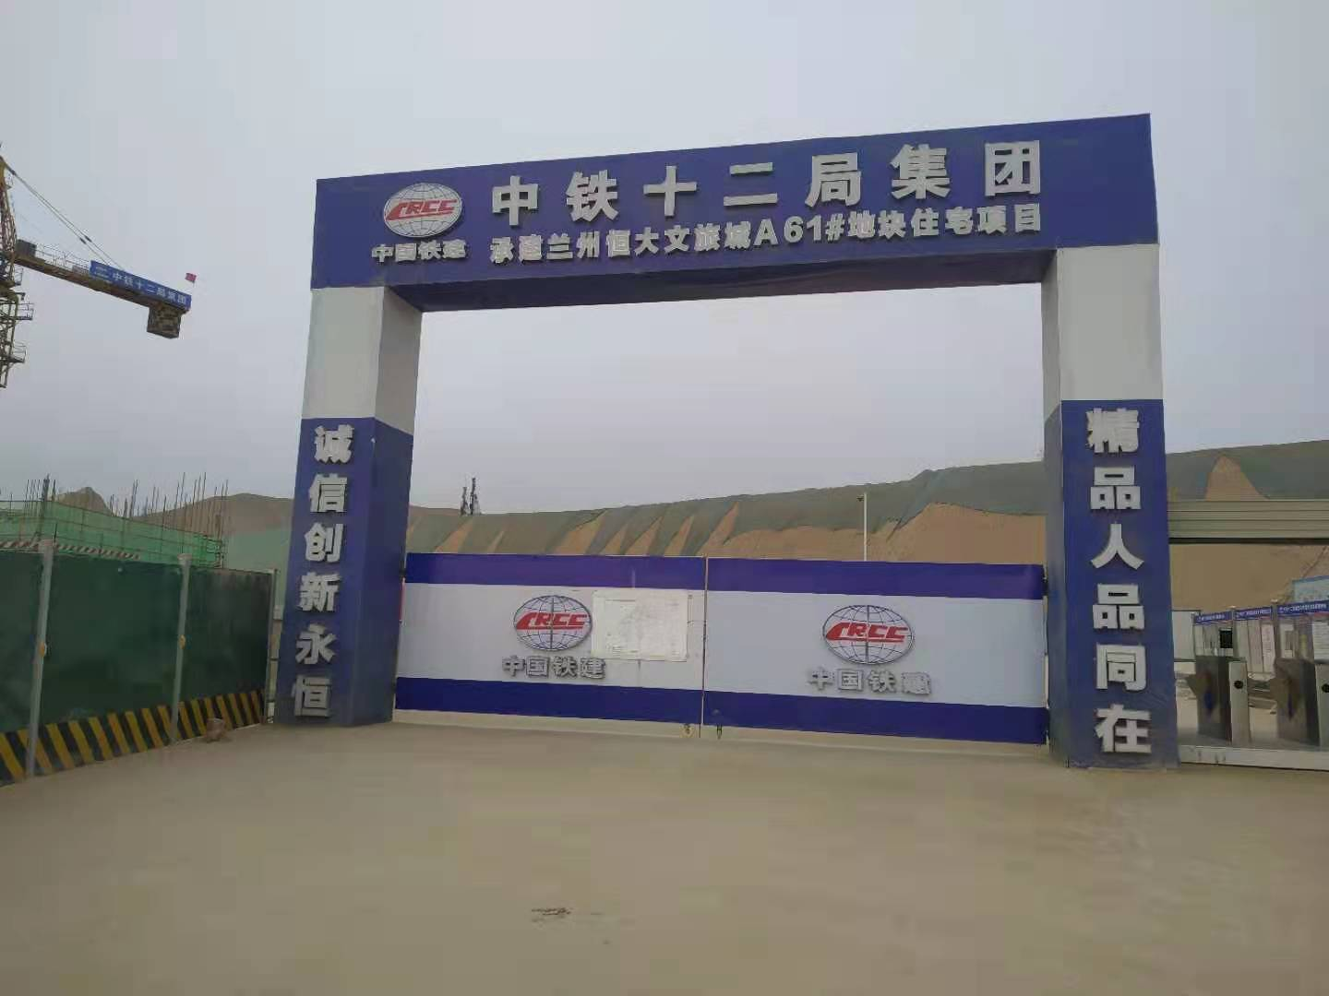
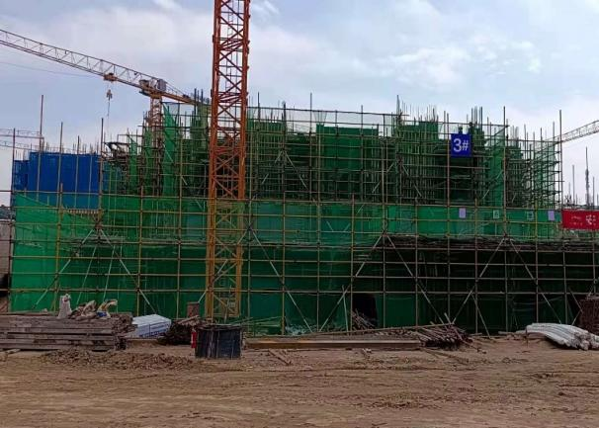
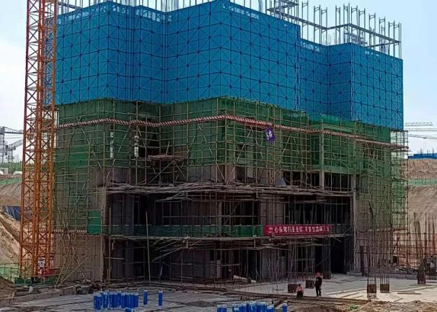
附件五：项目公司月度财务报表（资产负债表、利润表、现金流量表）
暂无。

